Damo Objectenhandboek

Inhoud
Inleiding 5
Verantwoording brongebruik 6
Objectbeschrijving 8
Functioneel Model 12
Algemeen 15
IMWA Geo-object 16
Metadata 18
Watersysteem 19
Afsluitmiddel 20
AfvoergebiedAanvoergebied 23
Aquaduct 26
BegroeidTerreindeel 33
Bergingsgebied 36
Beschermingszone 38
Bodemval 40
Brug 43
Doorstroomopening 47
FunctioneelGebied 56
Gemaal 58
HydroObjectDeel 67
KRWOppervlaktelichaam 69
Kunstwerkdeel 71
LijnvormigElement 73
Meetlocatie 75
MeetLocatieProfiel 78
Meetnet 80
NatuurvriendelijkeOever 82
NormGeparamProfiel 84
OnBegroeidTerreindeel 86
OndersteunendWaterdeel 89
Oppervlaktewaterlichaam 92
Overbruggingsdeel 94
PeilafwijkingGebied 98
PeilbesluitGebied 100
PeilgebiedPraktijk 102
PeilgebiedVigerend 104
Peilmerk 106
Plaatsbepalingspunt 108
Pomp 111
Put 113
Regenwaterbuffer 115
RegenwaterbufferCompartiment 117
Sluis 119
Streefpeil 123
Stuw 125
Vaarweg 130
VasteDam 132
Verdediging 134
Vispassage 136
Vuilvang 139
Waterdeel 142
Zandvang 145
Keringen 147
Aansluitconstructie 148
Afsluitmiddel 150
Afwerkingslaag 153
Anker 155
Ankerveld 157
BasismateriaalAsfaltBekl 159
BasismateriaalGras 162
BasismateriaalSteenzetting 165
BekledingConstructie 168
Bestorting 171
Bodemlaag 173
Coupure 175
Drainagebuis 179
Drainageput 181
DuikerSifonHevel 183
FilterlaagAsfaltbekleding 189
FilterlaagSteenzetting 192
FlexibeleWaterkering 195
Gemaal 197
GeotextielSteenzetting 201
HydraulischeRandvoorwaarde 205
Invloedslijn 207
KenmerkendeProfiellijn 209
Kistdam 213
Kwelscherm 215
Onderhoudsplicht 217
Paal 220
Referentiepunt 222
Referentiestelsel 224
Slijtlaag 226
Sluis 228
Stuw 232
TeenOvergangsconstructie 237
ToplaagAsfaltbekleding 241
ToplaagGras 245
ToplaagSteenzetting 249
Tunnel 254
VegetatieObject 257
Vispassage 260
VlijlaagUitvullaagSteenzet 263
Wandconstructie 267
Waterkering 271
WaterkeringSectie 273
WaterkeringStelselAgg 275
WaterstaatswerkWaterkering 277
WeesConstructie 279
Zinkstuk 281

Inleiding

Om het gebruik van DAMO beter te ondersteunen is dit Objectenhandboek opgesteld, met daarin alle objecten die onderdeel uit maken van DAMO Watersysteem en DAMO Keringen. Het objectenhandboek helpt de waterschappen bij het toepassen van DAMO. Aan de ene kant geeft het een toelichting op hoe het model bedoeld is en wat de verschillende onderdelen betekenen. Aan de andere kant geeft het een borging voor de toepassing van het model en het toepassen van de standaarden die in het model zijn opgenomen. Daarmee biedt het objectenhandboek een goede ondersteuning bij het uitvoeren van het dagelijks gegevensbeheer door de gegevensbeheerders bij het waterschap.

Het objectenhandboek helpt de waterschappen bij de implementatie van DAMO en het bij het toepassen van DAMO in de praktijk. Verder is het objectenhandboek ondersteunend bij het borgen van de standaarden die ten grondslag liggen aan DAMO.

Verantwoording brongebruik

Bronnen
De basisvulling van het objectenhandboek komt voor een deel uit diverse bronnen. Als er hiaten/tegenstrijdigheden zijn in de beschikbare informatie wordt deze in overleg aangevuld. Het gaat hierbij om de datamodellen, enkele bestaande objecthandboeken en de gerelateerde standaarden.

Type informatie | Bron | Omschrijving/link
Model | Functioneel Model | Enterprise Architect bestand
 | Technisch Model | Link naar website  Enterprise Architect bestand
Object-handboek | Hoogheemraadschap Hollands Noorderkwartier | HHNK_Gegevensstandaard_GIS_Watersystemen  A20130617_Objectenhandboek_IMGEO_model_Texel  HHNK_Object_en_gegevenshandboek_GIS_Waterkeringen
 | Waterschap Regge en Dinkel | GeoBasisRegistratie Vechtstromen
 | Waterschap Brabantse Delta | Handboek Beheerregisters
 | Hoogheemraadschap van Rijnland | Gegevenswoordenboek
 | Waterschap Noorderzijlvest | Objectencatalogus Noorderzijlvest_1.0  Meetprotocol Noorderzijlvest_1.0
 | Hoogheemraadschap Schieland en Krimpenerwaard | Kernsets Geo HHSK 1.2
Standaarden | IMWA | Aquolex.nl
 | Geometrie | Aquo Praktijkrichtlijn Geografie en geometrie  Hoofdrapport Gegevenswoordenboek 96
 | Symbolen Kunstwerk | Kunstwrk.ttf
 | IMGEO/BGT | Objectenhandboek BGT|IMGeo
 | INSPIRE | INSPIRE view service  Mapping LMA vs Inspire via IMWA, UM Aquo  Dataspecificatie set Hydrography

Gebruik bronnen bij de objectbeschrijvingen
De objectbeschrijvingen zijn ingedeeld in de volgende paragrafen:
- Beschrijving
- Functioneel Model
- Attributen
- Bijlage indien aanwezig.

Bij de verantwoording is de indeling van de objectbeschrijvingen aangehouden, waarbij steeds is aangegeven wat de weergave is, waar de informatie vandaan komt en hoe er met eventuele afwijkingen is omgegaan. Hoe er met de bronnen is omgegaan is aangegeven in de volgende hoofdstukken, gebaseerd op de indeling van de objectbeschrijvingen:
- Objectbeschrijving
- Functioneel Model
- Attributen
- Bijlage

Objectbeschrijving

Definitie

Weergave
In de objectbeschrijving opgenomen als:
Tekst definitie
Herkomst definitie: Link naar de juiste webpagina

Bron
De definitie komt in eerste instantie uit het Functioneel Model, zoals in de screenshot te zien is.

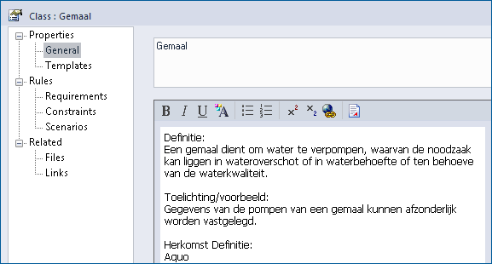

De herkomst van de definitie staat hier zonder hyperlink. De hyperlink wordt opgezocht om in de objectbeschrijving direct door te kunnen linken naar de daadwerkelijke definitie. De meeste definities komen uit Aquolex.nl. Als dit het geval is, wordt de verwijzing naar de term opgenomen.
Als er de verwijzing niet correct is of ontbreekt, dan is als herkomst opgenomen: Functioneel Model DAMO Watersysteem.

Afwijkingen
Het komt voor dat de definitie in het Functioneel Model afwijkt van de definitie die in de herkomst-website staat. In dat geval is gekeken of de definitie uit het Technisch Model wel klopt met de verwijzing. In enkele gevallen was dit zo en is gebruik gemaakt van de definitie uit het Technisch Model.
Het is ook voorgekomen dat de definitie in beide modellen niet klopt. In dat geval is een nieuwe definitie aangeleverd door Het Waterschapshuis.

In alle afwijkende gevallen zorgt Het Waterschapshuis voor aanpassing van het Functioneel en/of het Technisch Model.

Toelichting

Weergave
Foto's en/of tekst.

Bron
De tekst van de toelichting is afkomstig uit het Functioneel Model.

Als er in de aangeleverde documenten of in de BGT/IMGeo foto's aanwezig zijn dan zijn deze hier geplaatst. De bron van de foto is te herleiden uit de naam van het bestand, door toevoeging van de codering HHNK, WRD, WBD, BGT/IMGeo. Voorbeeld: Foto_Gemaal_HHNK.

Afwijkingen
Voor afwijkingen gelden dezelfde regels als bij de definitie.

Geometrie

Weergave
Tabel met hierin per geometrietype het zoomniveau en de representatie. Als voorbeeld hieronder de tabel voor het object Brug.

 | Punt |  |  | Vlak
Zoomniveau | Kleinschalig / midschalig |  |  | Grootschalig
Representatie | Vaste brug |  | Unicode 56 | Afbeelding feitelijke contouren
 | Beweegbare brug |  | Unicode 57
 | Indien mogelijk meegeschaald met de oppervlakte van het gemaal

Bron
Het geometrietype en zoomniveau is afkomstig uit de beschrijving van de entiteit in Aquolex.nl. De representatie is beschreven in Bijlage A van de Aquo Praktijkrichtlijn Geografie en geometrie.

Punten worden weergegeven met een specifiek symbool. Het symboolnummer waarnaar in dit document verwezen wordt betreft een oude set. De symbolisatie in DAMO Watersysteem gebeurt met het lettertype Kunstwrk.ttf. Voor de vertaling van het oude symboolnummer naar het huidige symbool is gebruik gemaakt van de lijst met symbolen uit het Hoofdrapport Gegevenswoordenboek 96, waarop de Aquo Praktijkrichtlijn is gebaseerd.

Zo is af te leiden dat Symbool 24 voor vaste brug gelijk is aan het symbool met unicode 56 uit Kunstwrk.ttf.

Afwijkingen
Eventuele afwijkingen zijn in overleg met Het Waterschapshuis doorgevoerd.

Topologie

Weergave
Tabel met de topologieregels per geometrietype. Als voorbeeld hieronder de tabel voor het object Brug.

Punt | Niet van toepassing
Vlak | BrugVlak - Contains One Point - Brug  BrugVlak - Must Not Overlap - BrugVlak

Bron
Bij de installatiebestanden van DAMO Watersysteem is het bestand 04_sde_topology.csv meegeleverd. De topologieregels zijn hieruit afkomstig.

Afwijkingen
Eventuele afwijkingen zijn in overleg met Het Waterschapshuis doorgevoerd.

Associaties
Overgenomen uit Technisch Model, <table>:
- Associations From
- Associations To
controle mbv FK/PK

Relaties standaarden

Weergave
Tabel met de verwijzingen naar de vier standaarden IMWA, IMGeo, BGT en INSPIRE. Als voorbeeld hieronder de tabel voor het object Brug.

Standaard | Entiteit | Geometrie | Generalisatie | Specialisatie
IMWA | Brug | Kleinschalig: punt  Grootschalig: vlak | Kunstwerk | Vaste brug  Beweegbare brug
IMGEO | Brug | Vlak | Overbruggingsdeel | Nvt
BGT | Overbruggingsdeel | Vlak | Overbruggingsdeel | Nvt
INSPIRE | Bridge | Punt | Hydrography | Nvt

Bron

IMWA
Alle gegevens zijn afkomstig uit Aquolex.nl.

Entiteit | Link naar de entiteit ipv de term
Geometrie | Uit het onderdeel Grafisch Primitief van de entiteit
Generalisatie | Link naar de Bredere Term (BT) die vermeld is onder het onderdeel Relaties van de term
Specialisatie | Link naar de Nauwere Term (NT) die vermeld is onder het onderdeel Relaties van de term

IMGeo en BGT
Alle gegevens komen uit het Objectenhandboek BGT|IMGeo.

INSPIRE
Entiteit | Naam zoals vermeld in de INSPIRE view service of in de rapportage Mapping LMA vs Inspire via IMWA, UM Aquo
Geometrie | Zoals in de INSPIRE view service
Generalisatie | Verwijzing naar een pdf met de dataspecificatie uit de set Hydrography
Specialisatie | Er is geen specialisatie aanwezig.

Afwijkingen
Eventuele afwijkingen zijn in overleg met Het Waterschapshuis doorgevoerd.

Komt voor in

Weergave
Standaardtekst:
Producten | Legger waterlopen, beheerregister waterlopen
Onderdeel van | DAMO Watersysteem

Bron
Dit zijn de processen waarin het object gebruikt wordt. In overleg met Het Waterschapshuis is dit vooralsnog een standaardtekst.

Inwinningsregels

Weergave
Per geometrietype aangegeven, eventueel met een link naar de IMGeo of BGT. Voor brug is dit bijvoorbeeld:

Punt | Het hart van het brugdek, bepaald door het karakteristieke zwaartepunt van de projectie op het grondvlak
Vlak | De feitelijke contouren. Zie ook: Inwinningsregel BGT

Bron
Uit het onderdeel Geometriebepaling van de entiteit in Aquolex.nl, of uit het Objectenhandboek BGT|IMGeo.

Afwijkingen
Eventuele afwijkingen zijn in overleg met Het Waterschapshuis doorgevoerd.

Functioneel Model

Weergave
Diagram van het object met de relaties naar andere objecten, of de standaardtekst: Geen relaties met andere objecten in het functioneel model DAMO Watersysteem.

Bron
De relaties die een object heeft met andere objecten zijn in een Functioneel Model zeer inzichtelijk te maken. Daarom is per object een uitsnede van het Functioneel Model toegevoegd, tenzij het object geen verdere relaties heeft. Als het object op zichzelf staat binnen het Functioneel Model, dan is de volgende tekst toegevoegd: Geen relaties met andere objecten in het functioneel model DAMO Watersysteem.

Onderstaand is een voorbeeld te zien van het diagram van het objecten Brug.

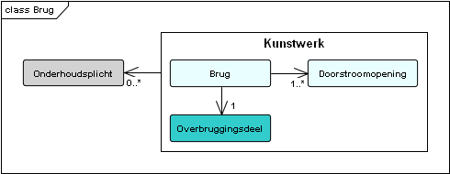

Afwijkingen
Eventuele afwijkingen zijn in overleg met Het Waterschapshuis doorgevoerd.

Attributen

Weergave
Per dataset is een tabel opgenomen met hierin per attributen enkele eigenschappen. Als voorbeeld hieronder een deel van de tabel voor het object Brug.

Attribuutnaam | Toelichting | Type | Een-heid | Bron definitie | Model
OBJECTID | PK, wordt automatisch gegenereerd. | EsriFieldTypeOID |  |  | W
soortOverspanning | Definitie:  Een aanduiding voor het soort overspanning van de brug.  Toelichting:  Hiermee wordt bedoeld hoe de brug over het water is geconstrueerd (vrij of met tussenpunten). Op basis hiervan kan het (beschikbaar) doorstroomprofiel onder de brug worden bepaald. | TypeBrug |  | Aquo | W
hoogteOnderzijde | Definitie:  De maatgevende hoogte van de onderzijde van de brugdekconstructie.  Toelichting:  Op basis van de hoogte onderzijde kan de doorvaarthoogte worden bepaald. | Double | m | Aquo | W
doorvaartBreedte | Definitie:  De kleinste breedte van de doorvaartopening(en) loodrecht op de as van het Hydro-object die bij de maatgevende waterstand volledig door een vaartuig kan worden benut. | Double |  | Aquo | W
richting | Rotatierichting | Single |  |  | W
metadataID | Relatie naar Metadata | Integer |  |  | A

Bron
Het Technisch Model (ook wel Fysiek Model genoemd) is de bron voor de daadwerkelijk gebruikte attributen, terwijl het Functioneel Model de overige gegevens levert. Hieronder is per kolom aangegeven waar de informatie vandaan komt.

Attribuutnaam | Technisch Model
Toelichting | Functioneel Model  Indien niet aanwezig (of niet correct), dan uit Technisch Model.
Optionaliteit | Technisch Model
Type | Functioneel Model
Eenheid | Functioneel Model
Bron definitie | Functioneel Model  Als er bij Bron staat 'project' dan niet opnemen, anders wel

De domeinen hebben allemaal een naam beginnend met het woord 'Type'. Als een attribuut naar een domeinlijst verwijst, dan is het domein te kiezen als type. In onderstaand screenshot is te zien dat het attribuut soortOverspanning gebruik maakt van het domein Type Overspanning.

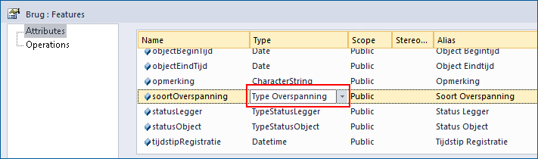

De eenheid waarin het attribuut is gedefinieerd is opgenomen in de Alias.

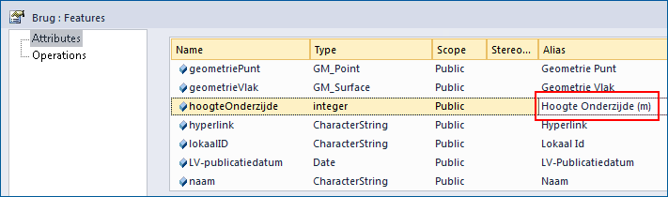

Afwijkingen
Eventuele afwijkingen zijn in overleg met Het Waterschapshuis doorgevoerd.

Bijlage

Weergave
Afhankelijk van de aanwezige gegevens. De meeste objecten hebben geen bijlage.

Bron
Het objectenhandboek van Hoogheemraadschap Hollands Noorderkwartier is leidend bij de bijlage. Als het betreffende object in dit handboek een bijlage bevat dan is deze overgenomen.

Afwijkingen
Eventuele afwijkingen zijn in overleg met Het Waterschapshuis doorgevoerd.

Algemeen

Objecten

Er zijn twee objecten die onder het model Algemeen vallen:

IMWA Geo-object

Dit object bevat een aantal algemene attributen die voor alle Geo-objecten geldig zijn. Deze attributen worden via overerving meegegeven aan de gerelateerde objecten.

Metadata

Dit object bevat de metadata records voor de gerelateerde objecten.

IMWA Geo-object

Beschrijving

Definitie
Abstractie van een fenomeen in de werkelijkheid, dat direct of indirect is geassocieerd met een locatie relatief ten opzichte van de aarde. [NEN 3610:2011]
Bron: DAMO Project

Toelichting
Bevat een aantal basisgegevens die in alle geo-objecten terugkomen.

Functioneel Model

Overerving Watersysteem

Overerving Keringen

Attributen

Attribuutnaam | Toelichting | Type | Een-heid | Bron definitie | Model
code | Een uniek identificerende code voor het object.  Het betreft een door de waterbeheerder (betekenisvolle) toegewezen unieke code ter identificatie van het object. | String |  |  | A
naam | De (officiële) naam van een object zoals bekend bij de waterbeheerder. | String |  |  | A
statusLeggerWatersysteem | Een aanduiding voor de status van het object voor de legger Watersysteem.  Op basis van de status van het object kan worden afgeleid of deze is/wordt opgenomen op de legger of uit de legger is/wordt verwijderd. | LeggerStatus |  |  | A
statusLeggerWaterveiligheid | Een aanduiding voor de status van het object voor de legger Waterveiligheid.  Op basis van de status van het object kan worden afgeleid of deze is/wordt opgenomen op de legger of uit de legger is/wordt verwijderd. | LeggerStatus |  |  | A
statusObject | Een aanduiding voor de status waarin een object zich bevindt.  Hiermee wordt de (actuele) status/toestand bedoeld van een object, zoals bijv.: planvorming, gerealiseerd, niet meer aanwezig. | PlanStatus |  |  | A
hyperlink | Verwijzing naar een bron(document) waarin nader informatie omtrent het object is vastgelegd.  Verwijzing naar één of meerdere bronnen (document, besluit, tekening etc.) waar nadere informatie over het object is te vinden. | String |  |  | A
opmerking | Een nadere toelichting | String |  |  | A
tijdstipRegistratie | Tijdstip waarop deze instantie van het object is opgenomen door de bronhouder.  Als een mutatie niet resulteert in een nieuw object, dan ontstaat een nieuwe versie van het object. In deze situatie verandert het tijdstipRegistratie van het object, terwijl de objectBeginTijd gelijk blijft | Date |  |  | A
objectBegintijd | Datum waarop het object bij de bronhouder is ontstaan.  Deze datum moet altijd gelijk zijn aan de datum uit de tijdstipregistratie van het eerste voorkomen van het object. | Date |  |  | A
objectEindtijd | Definitie:  Datum waarop het object bij de bronhouder niet meer geldig is. | Date |  |  | A
lokaalID | Een lokale identifier toegewezen door de gegevensleverancier. De lokale identifier is uniek binnen de naamruimte, m.a.w.: geen enkel ander ruimtelijk object heeft dezelfde unieke identificator. | String |  |  | A
namespace | Naamruimte die een unieke identificatie van de gegevensbron van het ruimtelijk object geeft. | String |  |  | A
detailNiveauGeometrie | Resolutie, uitgedrukt als het omgekeerde van een indicatieve schaal of een grondafstand.  Toepassing INSPIRE: schaalgetal (zonder voorvoegsel “1:“). Wordt in ieder geval ook geleverd via de metadata van de dataset. | Integer |  | Inspire | A
LVPublicatiedatum | Tijdstip waarop deze instantie van het object is opgenomen in de Landelijke Voorziening  Het gegeven is optioneel omdat een nieuw object pas een LV-publicatiedatum krijgt als het voor de eerste keer wordt opgenomen in de Landelijke Voorziening. Voor en tijdens aanlevering van een nieuw object aan de Landelijke Voorziening ontbreekt dit gegeven nog. | Date |  |  | A

Metadata

Beschrijving

Definitie
Gegevens die een omschrijving geven van 1 of meer features in een feature dataset. Doet een uitspraak over het moment van inwinning de instantie die de inwinning heeft gedaan en de kwaliteit van de inwinning.

Toelichting
Het gaat hier om metadata die een uitspraak doet over de geometrische informatie van de betreffende features.

Functioneel Model

Relaties Metadata

Attributen

Attribuutnaam | Toelichting | Type | Een-heid | Bron definitie | Model
OBJECTID | PK, wordt automatisch gegenereerd. | esriFieldTypeOID |  |  | A
datumInwinning | Datum waarop de inwinning heeft plaatsgevonden | Date |  |  | A
inwinnendeInstantie | Organisatie die de bronhouder is of namens de bronhouder de inwinning doet. | InwinnendeInstantie |  |  | A
metendeInstantie | Omschrijving van de instantie / het bureau dat de inmeting heeft gedaan | String |  |  | A
inwinningsMethode | De wijze waarop is ingewonnen. | InwinningsMethode |  |  | A
dimensie | 2D / 3D | Dimensie |  |  | A
nauwkeurigheidXY | Afwijking uitgedrukt in centimeters ten opzichte van de werkelijkheid in het x,y vlak | SmallInteger |  |  | A
nauwkeurigheidZ | Afwijking uitgedrukt in centimeters ten opzichte van de werkelijkheid in de z richting | SmallInteger |  |  | A
code | Een uniek identificerende code voor het object.  Het betreft een door de waterbeheerder (betekenisvolle) toegewezen unieke code ter identificatie van het object. | String |  |  | A
datumMeting |  | Date |  |  | A

Watersysteem

Afsluitmiddel

Beschrijving

Definitie
Een onderdeel van een kunstwerk met als doel een waterkerende functie te kunnen vervullen.
Herkomst definitie: Aquo (afsluitmiddel klein)

Toelichting
Afsluitmiddelen kunnen een peilregelende of waterkerende functie hebben. Voorbeelden van afsluitmiddelen zijn:
- spindelschuif in een duiker
- inlaatklep t.p.v. een gemaal
- klep in een stuw
- deur in een sluis

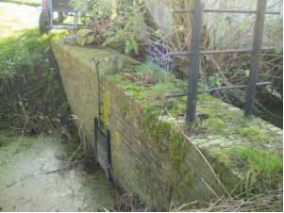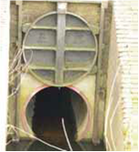

Geometrie
 | Punt
Zoomniveau | Niet van toepassing
Representatie | Naar eigen inzicht

Associaties
DuikerSifonHevel, Gemaal, Sluis, Stuw

Relaties standaarden
Standaard | Entiteit | Geometrie | Generalisatie | Specialisatie
IMWA | Afsluitmiddel klein | Punt | Kunstwerk  Waterkering | Nvt

Komt voor in
Producten | Legger waterlopen, beheerregister waterlopen
Onderdeel van | DAMO Watersysteem

Inwinningsregels
Punt | Exacte plaats van het afsluitmiddel op het andere object, veelal duiker.

Functioneel Model

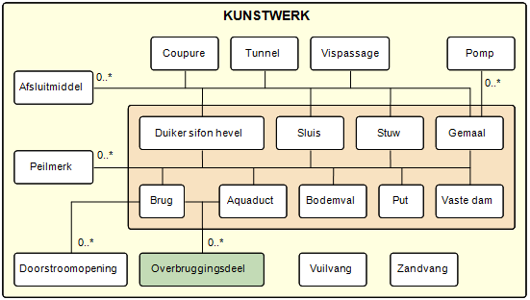

Attributen

Attribuutnaam | Toelichting | Type | Een-heid | Bron definitie | Model
OBJECTID | PK, wordt automatisch gegenereerd. | esriFieldTypeOID |  |  | W
soortAfsluitmiddel | Een aanduiding voor het soort afsluitmiddel c.q. de wijze waarop een kunstwerk kan worden afgesloten, gebaseerd op het sluitingsmechanisme.  Typische soorten afsluitmiddelen zijn schuif, klep en deur. | Afsluitwijzen |  | Aquo | W
functieAfsluitmiddel | Aanduiding van de functie van het afsluitmiddel.  Hier wordt de functie bedoeld in het kader van waterbeheer (kwantiteit), of louter de kerende functie. | FunctieAfsluitmiddel |  | Aquo | W
typeMateriaalAfsluitmiddel | Materiaal waar het afsluitmiddel uit bestaat. | MateriaalAfsluitmiddel |  | Project | W
soortRegelbaarheid | Een aanduiding voor de wijze van regelbaarheid.  De soorten regelbaarheid zijn automatisch op afstand, automatisch ter plaatse, handmatig, niet regelbaar. | TypeRegelbaarheid |  | Aquo | W
hoogteOpening | De maatgevende (inwendige) hoogte van de opening van het object. | Double | m |  | W
breedteOpening | De maatgevende (inwendige) breedte van de opening van de constructie. | Double | m |  | W
richting | Rotatierichting | Single |  |  | W
coupureID | Relatie naar Coupure | Integer |  |  | K
duikersifonhevelID | Relatie naar DuikerSifonHevel | Integer |  |  | W
flexibeleWaterkeringID | Relatie naar FlexibeleWaterkering | Integer |  |  | K
gemaalID | Relatie naar Gemaal | Integer |  |  | W
sluisID | Relatie naar Sluis | Integer |  |  | W
stuwID | Relatie naar Stuw | Integer |  |  | W
regenwaterbuffer CompartimentID | Relatie naar RegenwaterbufferCompartiment | Integer |  |  | W
tunnelID | Relatie naar Tunnel | Integer |  |  | K
vispassageID | Relatie naar Vispassage | Integer |  |  | W
metadataID | Relatie naar Metadata | Integer |  |  | A
Shape | Geometrische representatie van het object middels een punt | Geometry |  |  | W

AfvoergebiedAanvoergebied

Beschrijving

Definitie
Een gebied begrensd door (stroom)scheidingen, waaruit beschouwd vanuit het afvoerpunt het water van dat gebied afstroomt of via bemaling getransporteerd wordt naar het desbetreffende afvoerpunt.
Herkomst definitie: Aquo

Toelichting
Het afvoerpunt is vaak een zee of meer en de afvoer wordt vaak gerealiseerd door een waterloop.
Dit kan een afvoergebied zijn (verzameling van peilgebieden) die via een gemeenschappelijk punt hun water lozen/ontvangen op een hoofdsysteem. Dit kan ook een KRW deelstroomgebied zijn.

Geometrie
 | Punt
Zoomniveau | Niet van toepassing
Representatie | Afbeelding feitelijke contouren

Associaties
Niet van toepassing

Relaties standaarden
Standaard | Entiteit | Geometrie | Generalisatie | Specialisatie
IMWA | Af-/Aanv.Geb. | Vlak | Gebied | Aanvoergebied  Afvoergebied  Deelstroomgebied
INSPIRE | DrainageBasin | Vlak | Hydrography | RiverBasin

Komt voor in
Producten | Legger waterlopen, beheerregister waterlopen
Onderdeel van | DAMO Watersysteem

Inwinningsregels
Vlak | De feitelijke contouren

Functioneel Model

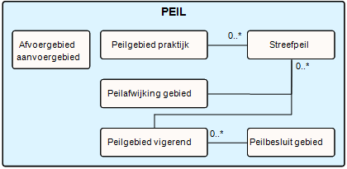

Attributen

Attribuutnaam | Toelichting | Type | Een-heid | Bron definitie | Model
OBJECTID | PK, wordt automatisch gegenereerd. | EsriFieldTypeOID |  |  | W
SoortAfvoerAanvoergebied | Definitie:  Een aanduiding voor het soort af-/aanvoergebied.  Toelichting:  Typische soorten af-/aanvoergebieden zijn: bemalingsgebied, afvoergebied, deelstroomgebied. | TypePeilgebied |  | Aquo | W
gebiedsvolgordeNummer | Definitie:  Getal (of code) waarmee de mate van aftakking/scheiding in een afwateringsgebied-systeem wordt weergegeven. | Integer |  | Inspire | W
gerelateerdAfaanvoergebied | Definitie:  Een kleiner deelbekken in een groter bekken.  Toelichting:  Associatierelatie verwijst naar (ID van) het Af-/aanvoergebied. In te vullen op basis van topologie. | Integer |  | Inspire | W
ontstaanswijze | Definitie:  Ontstaanswijze van het af-/aanvoergebied (natuurlijk of door de mens gemaakt). | Ontstaanswijze |  | Inspire | W
waterafvoer | Definitie:  De oppervlaktewaterafvoer(en) van een afwateringsgebied.  Toelichting:  Associatierelatie verwijst naar (ID van) het Hydro-object. In te vullen op basis van topologie. | Integer |  | Inspire | W
oppervlakte | Definitie:  De maatgevende oppervlakte van het af-/aanvoergebied  Toelichting:  Wordt afgeleid op basis van de (vlak)geometrie | Double | m2 | Aquo | W
metadataID | Relatie naar Metadata | Integer |  |  | A
Shape | Geometrische representatie van het object middels een vlak | Geometry |  |  | W
Shape.AREA |  | Double |  |  | W
Shape.LEN |  | Double |  |  | W

Aquaduct

Beschrijving

Definitie
Een kunstwerk waarmee een waterloop in een open constructie over een weg of andere waterloop wordt gevoerd.
Herkomst definitie: Aquo

Toelichting
Meestal een constructie in de vorm van een open bak over een weg of andere waterloop.

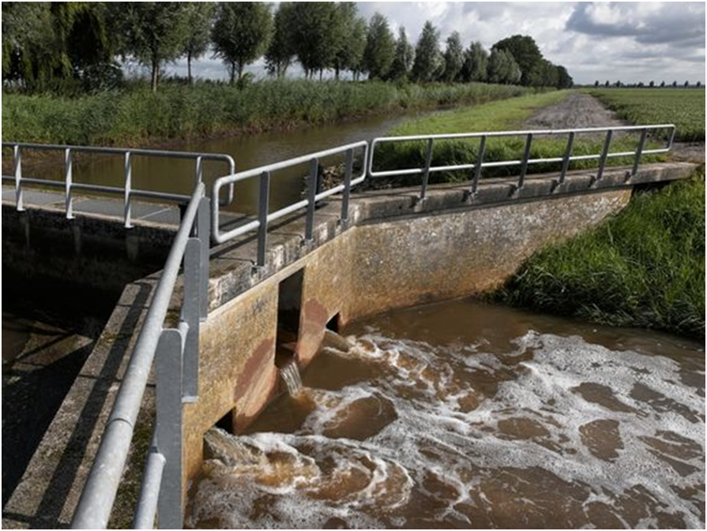

Geometrie
 | Punt | Lijn | Vlak
Zoomniveau | Kleinschalig / midschalig | Grootschalig | Grootschalig
Representatie | Unicode 53  Indien mogelijk meegeschaald met de lengte van het aquaduct | Afbeelding feitelijke contouren | Afbeelding feitelijke contouren

Associaties
Overbruggingsdeel, Onderhoudsplicht

Relaties standaarden
Standaard | Entiteit | Geometrie | Generalisatie | Specialisatie
IMWA | Aquaduct | Kleinschalig: punt  Grootschalig: vlak | Kunstwerk | Nvt
IMGEO | Aquaduct | Vlak | Overbruggingsdeel | Nvt
INSPIRE | Aqueduct | Punt | Hydrography | Nvt

Komt voor in
Producten | Legger waterlopen, beheerregister waterlopen
Onderdeel van | DAMO Watersysteem

Inwinningsregels
Punt | Het hart van het aquaduct, bepaald door het karakteristieke zwaartepunt van de projectie op het grondvlak
Lijn | De feitelijke contouren.
Vlak | De feitelijke contouren. Zie ook: Inwinningsregel IMGeo

Functioneel Model

Attributen

Aquaduct
Attribuutnaam | Toelichting | Type | Een-heid | Bron definitie | Model
OBJECTID | PK, wordt automatisch gegenereerd. | EsriFieldTypeOID |  |  | W
bodemhoogteBenedenstrooms | Definitie:  De maatgevende bodemhoogte van het object aan de benedenstroomse zijde. | Double | m NAP | Aquo Expertise- en Innovatie centrum Binnenvaart | W
bodemhoogteBovenstrooms | Definitie:  De maatgevende bodemhoogte van het object aan de bovenstroomse zijde. | Double | m NAP | Aquo Expertise- en Innovatie centrum Binnenvaart | W
hoogteConstructie | Definitie:  De maatgevende hoogte van de constructie ten opzichte van NAP. | Double | m | Aquo Expertise- en Innovatie centrum Binnenvaart | W
breedte | Definitie:  De maatgevende breedte van het object loodrecht op de as van het Hydro-object. | Double | m | Aquo Expertise- en Innovatie centrum Binnenvaart | W
soortMateriaal | Definitie:  Is het soort materiaal van de hoofdconstructie. | Materiaal Kunstwerk |  |  | W
typeKruising | Type kruising INSPIRE domein. | TypeKruising |  |  | W
richting | Rotatierichting | Single |  |  | W
metadataID | Relatie naar Metadata | Integer |  |  | A
Shape | Geometrische representatie van het object middels een punt | Geometry |  |  | W

AquaductLijn
Attribuutnaam | Toelichting | Type | Een-heid | Bron definitie | Model
OBJECTID | PK, wordt automatisch gegenereerd. | EsriFieldTypeOID |  |  | W
aquaductID | Relatie naar Aquaduct | Integer |  |  | W
Shape | Geometrische representatie van het object middels een lijn | Geometry |  |  | W
Shape.LEN |  | Double |  |  | W

AquaductVlak
Attribuutnaam | Toelichting | Type | Een-heid | Bron definitie | Model
OBJECTID | PK, wordt automatisch gegenereerd. | EsriFieldTypeOID |  |  | W
aquaductID | Relatie naar Aquaduct | Integer |  |  | W
Shape | Geometrische representatie van het object middels een vlak | Geometry |  |  | W
Shape.AREA |  | Double |  |  | W
Shape.LEN |  | Double |  |  | W

Bijlage

Vooraanzicht
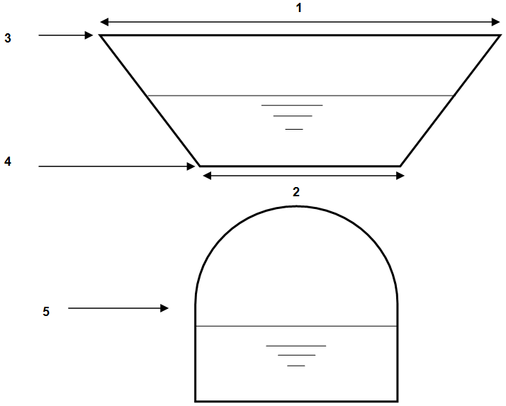

Bovenaanzicht

- Bovenbreedte in m
- Bodembreedte in m
- Maatgevende hoogte bovenkant in mNAP
- Bodemhoogte in mNAP
- Constructie die het water onder het aquaduct doorvoert. Deze dient ingemeten te worden als brug of als duiker.
- Lengte aquaduct

Bedieningsplicht

Beschrijving

Definitie
De bedieningsplicht van bij de waterbeheerder in beheer zijnde objecten, zoals in de legger of in voorschriften bij ontheffingen is aangegeven.

Herkomst definitie: Aquo

Geometrie
Het betreft een object zonder geometrie.

Associaties
Coupure, DuikerSifonHevel, FlexibeleWaterkering, Gemaal, Sluis, Stuw, Vispassage

Relaties standaarden
Standaard | Entiteit | Geometrie | Generalisatie | Specialisatie
IMWA | Nvt | Nvt | Nvt | Nvt
IMGEO | Nvt | Nvt | Nvt | Nvt
INSPIRE | Nvt | Nvt | Nvt | Nvt

Komt voor in
Producten | Legger waterlopen, beheerregister waterlopen
Onderdeel van | DAMO Watersysteem

Inwinningsregels
Het betreft een object zonder geometrie.

Functioneel Model

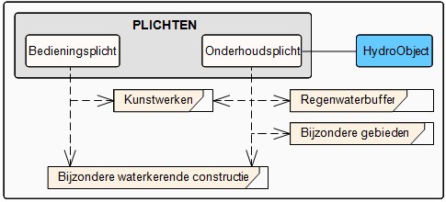

Attributen

Bedieningsplicht

Attribuutnaam | Toelichting | Type | Een-heid | Bron definitie | Model
OBJECTID | PK, wordt automatisch gegenereerd. | EsriFieldTypeOID |  |  | W
bedieningsplichtige | Definitie:  Rechtspersoon of Natuurlijk persoon die verantwoordelijk is voor de bediening van een waterstaatswerk, zoals aangegeven in de Legger of vergunning.  Toelichting:  Het gaat om de bedieningsplichtigen voor het bedienen van kunstwerken of voorzieningen voor de opvang van water of regenwater. Typische Bedieningsplichtigen zijn waterschap, gemeente, provincie. Dit domein is aan te vullen met eigen bedieningsplichtigen. | Bedieningsplichtige |  | Project | W
bedieningsverplichting | Definitie:  Een aanduiding van de aard van de bedieningsplicht voor een waterstaatswerk zoals aangegeven in de legger of vergunning.  Toelichting:  Typische bedieningsplicht is bedienen van kunstwerk. | Bedieningsverplichting |  | Project | W
coupureID | Relatie naar Coupure | Integer |  |  | K
duikerSifonHevelID | Relatie naar DuikerSifonHevel | Integer |  |  | W
gemaalID | Relatie naar Gemaal | Integer |  |  | W
flexibeleWaterkeringID | Relatie naar FlexibeleWaterkering | Integer |  |  | K
sluisID | Relatie naar Sluis | Integer |  |  | W
stuwID | Relatie naar Stuw | Integer |  |  | W
vispassageID | Relatie naar Vispassage | Integer |  |  | W

BegroeidTerreindeel

Beschrijving

Definitie
Kleinste functioneel onafhankelijk stukje van een terrein dat er binnen het objecttype Terrein van NEN 3610 wordt onderscheiden, met aaneengesloten vegetatie.
Herkomst definitie: BGT

Geometrie
 | Vlak
Zoomniveau | Grootschalig
Representatie | Afbeelding feitelijke contouren

Associaties
Niet van toepassing.

Relaties standaarden
Standaard | Entiteit | Geometrie | Generalisatie | Specialisatie
IMGEO | BegroeidTerreindeel | Vlak | Nvt | 16 verschillende types
BGT | BegroeidTerreindeel | Vlak | Nvt | 16 verschillende types

Komt voor in
Producten | Legger waterlopen, beheerregister waterlopen
Onderdeel van | DAMO Watersysteem

Inwinningsregels
Vlak | De feitelijke contouren. Zie ook: Inwinningsregel BGT

Functioneel Model

Geen relaties met andere objecten in het functioneel model DAMO Watersysteem.

Attributen

Attribuutnaam | Toelichting | Type | Een-heid | Bron definitie | Model
OBJECTID | PK, wordt automatisch gegenereerd. | EsriFieldTypeOID |  |  | W
code | Definitie:  Een uniek identificerende code voor het object.  Toelichting:  Het betreft een door de waterbeheerder (betekenisvolle) toegewezen unieke code ter identificatie van het object. | String |  |  | W
BGTStatus | Definitie:  De status gekoppeld aan de levenscyclus van een geo-object | BgtStatus |  | BGT | W
BGTFysiekVoorkomen | Definitie:  Specificatie van het soort BegroeitTerreindeel.  Toelichting:  Waardenverzameling: TypeWater | FysiekVoorkomenBegroeidterrein |  |  | W
plusFysiekVoorkomen | Definitie:  Specificatie van het soort Water, nadere classificatie.  Toelichting:  Waardenverzameling: TypeWaterPlus | FysiekVoorkomenBegroeidterrein Plus |  | BGT | W
opTalud | Definitie:  Indicatie of het object wel of niet op een hellend vlak ligt. | JaNee |  | BGT | W
objectBegintijd | Definitie:  Datum waarop het object bij de bronhouder is ontstaan.  Toelichting:  Deze datum moet altijd gelijk zijn aan de datum uit de tijdstipregistratie van het eerste voorkomen van het object. | Date |  |  | W
objectEindtijd | Definitie:  Datum waarop het object bij de bronhouder niet meer geldig is. | Date |  |  | W
naamspace | Definitie:  Naamruimte die een unieke identificatie van de gegevensbron van het ruimtelijk object geeft. | String |  |  | W
lokaalID | Definitie:  Een lokale identifier toegewezen door de gegevensleverancier. De lokale identifier is uniek binnen de naamruimte, m.a.w.: geen enkel ander ruimtelijk object heeft dezelfde unieke identificator. | String |  |  | W
lvPublicatiedatum | Definitie:  Tijdstip waarop deze instantie van het object is opgenomen in de Landelijke Voorziening  Toelichting:  Het gegeven is optioneel omdat een nieuw object pas een LV-publicatiedatum krijgt als het voor de eerste keer wordt opgenomen in de Landelijke Voorziening. Voor en tijdens aanlevering van een nieuw object aan de Landelijke Voorziening ontbreekt dit gegeven nog. | Date |  |  | W
bronhouder | Definitie:  De bronhoudercode van het object.  Toelichting:  Per object (dus niet per objecttype) moet de bronhouder worden vastgelegd zodat hiernaar kan worden gerefereerd bij terugmeldingen. Een object valt altijd geheel binnen het gebied van één bronhouder. | String |  | BGT | W
inOnderzoek | Definitie:  Een aanduiding waarmee wordt aangegeven dat een onderzoek wordt uitgevoerd naar de juistheid van een of meer gegevens van het betreffende object. | JaNee |  | BGT | W
detailniveauGeometrie | Definitie:  Resolutie, uitgedrukt als het omgekeerde van een indicatieve schaal of een grondafstand.  Toelichting:  Toepassing INSPIRE: schaalgetal (zonder voorvoegsel “1:“). Wordt in ieder geval ook geleverd via de metadata van de dataset | Double |  | Inspire | W
relatieveHoogteligging | Definitie:  Aanduiding voor de relatieve hoogte van het object | SmallInteger |  | BGT | W
metadataID | Relatie naar Metadata | Integer |  |  | A
Shape | Geometrische representatie van het object middels een vlak | Geometry |  |  | W
Shape.AREA |  | Double |  |  | W
Shape.LEN |  | Double |  |  | W

Bergingsgebied

Beschrijving

Definitie
Een (krachtens de Wet Ruimtelijke Ordening) voor waterstaatkundige doeleinden bestemd gebied, niet zijnde een oppervlaktewaterlichaam of onderdeel daarvan, dat dient ter verruiming van de bergingscapaciteit van een of meer watersystemen en ook als bergingsgebied op de legger is opgenomen.
Herkomst definitie: Aquo

Toelichting
Het betreft bergingsgebieden die zijn opgenomen in het bestemmingsplan. Deze staan verplicht in de legger. Het betreft daarnaast regenwaterbuffers, inundatiegebieden, wadi's. Deze zijn optioneel voor de Legger.

Geometrie
 | Punt
Zoomniveau | Niet van toepassing
Representatie | Afbeelding feitelijke contouren

Associaties
MeetLocatieProfiel, NormGeparamProfiel, FunctioneelGebied, Onderhoudsplicht

Relaties standaarden
Standaard | Entiteit | Geometrie | Generalisatie | Specialisatie
IMWA | Nvt | Nvt | Gebied | Nvt
IMGEO | Infrastructuur waterbergingsgebied (niet BGT) | Vlak | FunctioneelGebied | Nvt

Komt voor in
Producten | Legger waterlopen, beheerregister waterlopen
Onderdeel van | DAMO Watersysteem

Inwinningsregels
Vlak | Niet van toepassing

Functioneel Model

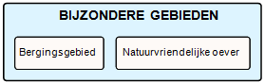

Attributen

Attribuutnaam | Toelichting | Type | Een-heid | Bron definitie | Model
OBJECTID | PK, wordt automatisch gegenereerd. | EsriFieldTypeOID |  |  | W
bijWetVastgesteld | Definitie:  Aanduiding of het bergingsgebied op grond van de Wro is aangewezen | JaNee |  |  | W
bergendVermogen | Definitie:  De hoeveelheid oppervlaktewater die maximaal in het bergingsgebied kan worden geborgen | Double | m3 |  | W
metadataID | Relatie naar Metadata | Integer |  |  | A
Shape.AREA |  | Double |  |  | W
Shape.LEN |  | Double |  |  | W
Shape | Geometrische representatie van het object middels een vlak | Geometry |  |  | W

Beschermingszone

Beschrijving

Definitie
Aan een waterstaatswerk grenzende zone, waarin ter bescherming van dat werk voorschriften en beperkingen kunnen gelden.
Herkomst definitie: Waterwet, beschermingszone (via Aquolex)

Toelichting
Een vlakvormige zone die begint op de grens van de vlakvormige representatie van het waterstaatswerk. Typische soorten beschermingszones zijn: 'beschermingszone oppervlaktewater' en 'profiel van vrije ruimte'.

Geometrie
 | Vlak
Zoomniveau | Niet van toepassing
Representatie | De (virtuele) grenzen van de zonering.  Vlak omgrensd door lijn

Associaties
Niet van toepassing.

Relaties standaarden
Standaard | Entiteit | Geometrie | Generalisatie | Specialisatie
IMWA | Nvt | Vlak | Gebied | Nvt

Komt voor in
Producten | Legger waterlopen, beheerregister waterlopen
Onderdeel van | DAMO Watersysteem

Inwinningsregels
Vlak | De (virtuele) grenzen van de zonering.

Functioneel Model

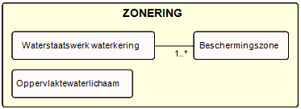

Attributen

Attribuutnaam | Toelichting | Type | Een-heid | Bron definitie | Model
OBJECTID | PK, wordt automatisch gegenereerd. | EsriFieldTypeOID |  |  | W
typeZone | Definitie:  Een aanduiding voor de soort zone ter bescherming van een waterstaatswerk. | Waterstaatkundige Zonering |  | Aquo waterwet | W
typeWetOfVerordening | Toelichting:  Samengesteld attribuut bestaande uit: - indicatie soort wet/verordening - naam/titulatuur waaronder de wet/verordening bekend is | TypeWetverordening |  | Aquo | W
artikel | Toelichting:  Met dit samengesteld attribuut kan worden aangegeven welk artikelnummer en lid er van toepassing zijn. | Double |  | IMWA | W
waterstaatswerkWaterkeringID | Relatie naar WaterstaatswerkWaterkering | Integer |  |  | K
metadataID | Relatie naar Metadata | Integer |  |  | A
Shape | Geometrische representatie van het object middels een vlak | Geometry |  |  | W
Shape.AREA |  | Double |  |  | W
Shape.LEN |  | Double |  |  | W

Bodemval

Beschrijving

Definitie
Sprong in de bodem van een waterloop.
Herkomst definitie: Aquo

Toelichting
Een bodemval kan een kunstwerk zijn, waarmee een verschil in bodemhoogte wordt opgevangen, om bijvoorbeeld de snelheid van het water te beperken door een minder groot verhang. Hierbij is het uitgesloten - zoals bij stuwen - het water vast te houden.

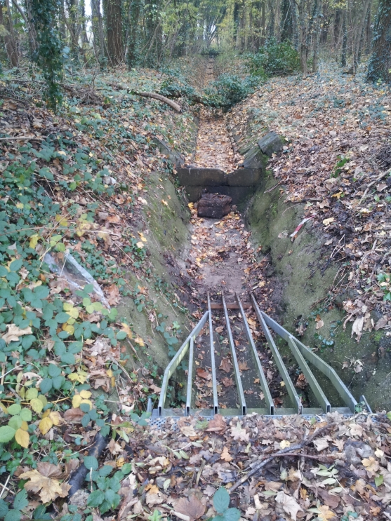

Geometrie
 | Punt |  |  | Vlak
Zoomniveau | Kleinschalig / midschalig |  |  | Grootschalig
Representatie | Bodemval |  | Unicode 55 | Afbeelding feitelijke contouren
 | Indien mogelijk meegeschaald met de oppervlakte van de bodemval

Associaties
Kunstwerkdeel, Onderhoudsplicht

Relaties standaarden
Standaard | Entiteit | Geometrie | Generalisatie | Specialisatie
IMWA | Bodemval | Punt | Kunstwerk | Schanskorf
IMGEO | Bodemval-niet-bgt | Vlak | Kunstwerkdeel | Nvt
INSPIRE | DamOrWeir | Punt | Hydrography | Nvt

Komt voor in
Producten | Legger waterlopen, beheerregister waterlopen
Onderdeel van | DAMO Watersysteem

Inwinningsregels
Punt | Het hart van de bodemval/drempel, bepaald door het karakteristieke zwaartepunt van de projectie op het grondvlak
Vlak | De feitelijke contouren. Zie ook: Inwinningsregel IMGeo

Functioneel Model

Attributen

Attribuutnaam | Toelichting | Type | Een-heid | Bron definitie | Model
OBJECTID | PK, wordt automatisch gegenereerd. | EsriFieldTypeOID |  |  | W
richting | Rotatierichting | Single |  |  | W
metadataID | Relatie naar Metadata | Integer |  |  | A
bodemhoogteBenedenstrooms | Definitie:  De maatgevende bodemhoogte van het object aan de benedenstroomse zijde. | Double | m NAP | Aquo Expertise- en Innovatie centrum Binnenvaart | W
bodemhoogteBovenstrooms | Definitie:  De maatgevende bodemhoogte van het object aan de bovenstroomse zijde. | Double | m NAP | Aquo Expertise- en Innovatie centrum Binnenvaart | W
breedte | Definitie:  De maatgevende breedte van het object loodrecht op de as van het Hydro-object. | Double | m | Aquo Expertise- en Innovatie centrum Binnenvaart | W
Shape | Geometrische representatie van het object middels een punt | Geometry |  |  | W

BodemvalVlak
Attribuutnaam | Toelichting | Type | Een-heid | Bron definitie | Model
OBJECTID | PK, wordt automatisch gegenereerd. | EsriFieldTypeOID |  |  | W
bodemvalID | Relatie naar Bodemval | Integer |  |  | W
Shape | Geometrische representatie van het object middels een vlak | Geometry |  |  | W
Shape.AREA |  | Double |  |  | W
Shape.LEN |  | Double |  |  | W

Bijlage

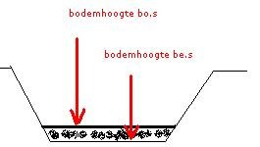

Brug

Beschrijving

Definitie
Civielkundige constructie die doorgang verschaft voor voetgangers, dieren, voertuigen en diensten boven obstakels of tussen twee punten op een hoogte boven de grond.
Herkomst definitie: Aquo

Toelichting
Een brug vormt een verbinding tussen twee punten die van elkaar gescheiden zijn door een hydro-object waarbij de constructie geen verharde kunstmatige bodem heeft of waarbij de verharding geen deel uitmaakt van de constructie.

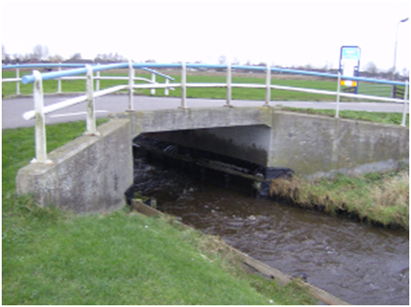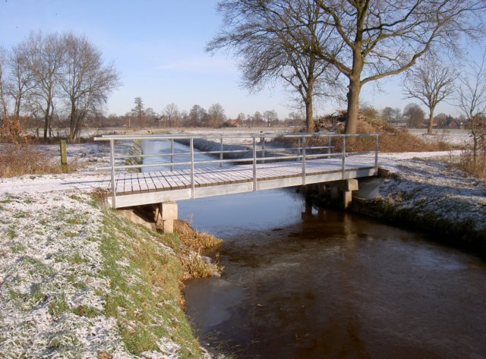

Geometrie

 | Punt |  |  | Vlak
Zoomniveau | Kleinschalig / midschalig |  |  | Grootschalig
Representatie | Vaste brug |  | Unicode 56 | Afbeelding feitelijke contouren
 | Beweegbare brug |  | Unicode 57
 | Indien mogelijk meegeschaald met de oppervlakte van het gemaal

Associaties
Doorstroomopening, Overbruggingsdeel, Onderhoudsplicht

Relaties standaarden

Standaard | Entiteit | Geometrie | Generalisatie | Specialisatie
IMWA | Brug | Kleinschalig: punt  Grootschalig: vlak | Kunstwerk | Vaste brug  Beweegbare brug
IMGEO | Brug | Vlak | Overbruggingsdeel | Nvt
BGT | Overbruggingsdeel | Vlak | Overbruggingsdeel | Nvt
INSPIRE | Bridge | Punt | Hydrography | Nvt

Komt voor in
Producten | Legger waterlopen, beheerregister waterlopen
Onderdeel van | DAMO Watersysteem

Inwinningsregels
Punt | Het hart van het brugdek, bepaald door het karakteristieke zwaartepunt van de projectie op het grondvlak
Vlak | De feitelijke contouren. Zie ook: Inwinningsregel BGT

Functioneel Model

Attributen

Brug

Attribuutnaam | Toelichting | Type | Een-heid | Bron definitie | Model
OBJECTID | PK, wordt automatisch gegenereerd. | EsriFieldTypeOID |  |  | W
soortOverspanning | Definitie:  Een aanduiding voor het soort overspanning van de brug.  Toelichting:  Hiermee wordt bedoeld hoe de brug over het water is geconstrueerd (vrij of met tussenpunten). Op basis hiervan kan het (beschikbaar) doorstroomprofiel onder de brug worden bepaald. | TypeBrug |  | Aquo | W
hoogteOnderzijde | Definitie:  De maatgevende hoogte van de onderzijde van de brugdekconstructie.  Toelichting:  Op basis van de hoogte onderzijde kan de doorvaarthoogte worden bepaald. | Double | m | Aquo | W
doorvaartBreedte | Definitie:  De kleinste breedte van de doorvaartopening(en) loodrecht op de as van het Hydro-object die bij de maatgevende waterstand volledig door een vaartuig kan worden benut. | Double |  | Aquo | W
richting | Rotatierichting | Single |  |  | W
metadataID | Relatie naar Metadata | Integer |  |  | A
hoogteConstructie | Definitie:  De maatgevende hoogte van de constructie ten opzichte van NAP. | Double | m | Aquo Expertise- en Innovatie centrum Binnenvaart | W
soortMateriaal | Definitie:  Is het soort materiaal van de hoofdconstructie. | MateriaalKunstwerk |  |  | W
typeKruising | Definitie:  De kleinste breedte van de doorvaartopening(en) loodrecht op de as van het Hydro-object die bij de maatgevende waterstand volledig door een vaartuig kan worden benut. | TypeKruising |  | Aquo | W
Shape | Geometrische representatie van het object middels een punt | Geometry |  |  | W

BrugVlak

Attribuutnaam | Toelichting | Type | Een-heid | Bron definitie | Model
OBJECTID | PK, wordt automatisch gegenereerd. | EsriFieldTypeOID |  |  | W
brugID | Relatie naar Brug | Integer |  |  | W
Shape | Geometrische representatie van het object middels een vlak | Geometry |  |  | W
Shape.AREA |  | Double |  |  | W
Shape.LEN |  | Double |  |  | W

Bijlage

Toelichting bij afmetingen brug

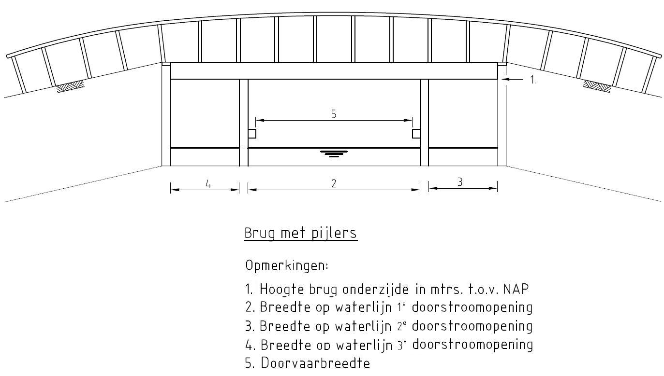

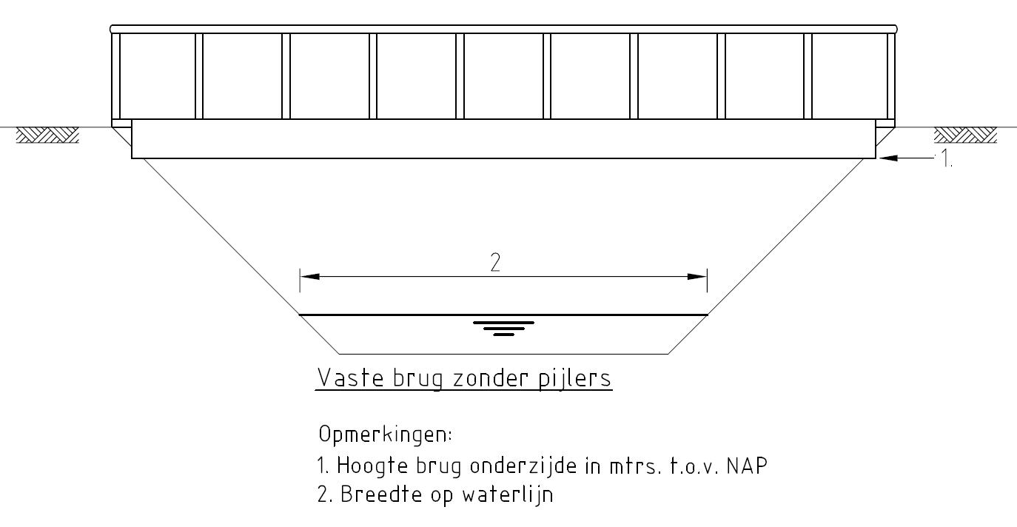

Doorstroomopening

Beschrijving

Definitie
Een doorstroomopening onder een brug.
Herkomst definitie: Functioneel Model DAMO Watersysteem

Toelichting
Een doorstroomopening ligt tussen pijlers en/of landhoofden.

Geometrie
Niet van toepassing.

Associaties
Brug

Relaties standaarden
Niet van toepassing.

Komt voor in
Producten | Legger waterlopen, beheerregister waterlopen
Onderdeel van | DAMO Watersysteem

Inwinningsregels
Niet van toepassing.

Functioneel Model

Attributen

Attribuutnaam | Toelichting | Type | Een-heid | Bron definitie | Model
OBJECTID | PK, wordt automatisch gegenereerd. | EsriFieldTypeOID |  |  | W
code | Definitie:  Een uniek identificerende code voor het object.  Toelichting:  Het betreft een door de waterbeheerder (betekenisvolle) toegewezen unieke code ter identificatie van het object. | String |  |  | W
breedteOpening | Definitie:  De maximaal per tijdseenheid te verpompen hoeveelheid water | Double | m | Aquo | W
indicatieDoorvaarbaarheid | Definitie:  Een aanduiding voor de energiebron/voorziening waarmee/waardoor het object wordt aangedreven.  Toelichting:  Typische soorten aandrijving zijn: electromotor, dieselmotor, wind. | J_N_of_Onbekend |  | Aquo | W
brugID | Relatie naar Brug | Integer |  |  | W

Bijlage

Toelichting bij nummering doorstroomopeningen

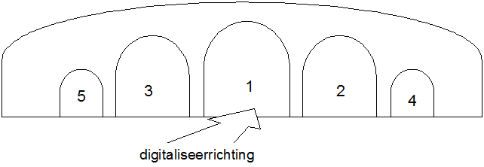

- De hoofddoorstroomopening wordt vastgelegd als nummer 1.
Bij gelijke doorstroomopeningen, oneven aantal de middelste.
Bij gelijke doorstroomopeningen, even aantal de linkse middelste.
- De nummering loopt op met even nummers naar de rechteroever.
- De nummering loopt op met oneven nummers naar de linkeroever

DuikerSifonHevel

Beschrijving

Definitie
Een kokervormige constructie, eventueel met een verhoogd/verlaagd middengedeelte, met als doel de wederzijdse verbinding tussen oppervlaktewater te waarborgen, waarbij in principe de bodem van de waterloop, in tegenstelling tot die van de brug, wordt onderbroken.

Toelichting
Een duiker met een verhoogd middengedeelte is een duiker van het soort hevel. Een duiker met een verlaagd middengedeelte is een duiker van het soort sifon. Duikers kunnen met elkaar verbonden/voorzien zijn via/van (inspectie)putten.

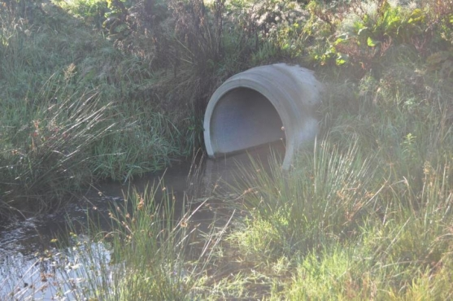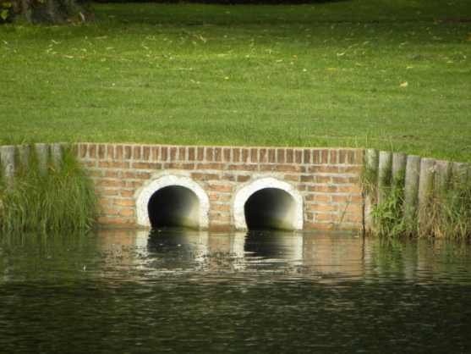

Geometrie
 | Punt |  |  | Vlak
Zoomniveau | Kleinschalig / midschalig |  |  | Grootschalig
Representatie | Niet afsluitbare duiker |  | Unicode 61 | Afbeelding feitelijke contouren
 | Afsluitbare duiker |  | Unicode 62
 | Niet afsluitbare sifon |  | Unicode 77
 | Afsluitbare sifon |  | Unicode 78
 | Hevel |  | Unicode 68
 | Indien mogelijk meegeschaald met de lengte van de duiker, sifon of hevel

Associaties
Afsluitmiddel, Kunstwerkdeel, Onderhoudsplicht

Relaties standaarden
Standaard | Entiteit | Geometrie | Generalisatie | Specialisatie
IMWA | Duiker | Kleinschalig: punt  Grootschalig: vlak | Kunstwerk | Duiker met put(ten), Inlaatduiker, Koppelduiker, Schuif, Slootduiker, Stuwput, Terugslagklep, Wegduiker
IMGEO | Duiker-niet-bgt | Vlak | Kunstwerkdeel | Nvt
INSPIRE | PumpingStation | Punt | Hydrography | Nvt

Komt voor in
Producten | Legger waterlopen, beheerregister waterlopen
Onderdeel van | DAMO Watersysteem

Inwinningsregels
Punt | Duiker | Het hart van de duikerconstructie, bepaald door het karakteristieke zwaartepunt van de projectie op het grondvlak
 | Sifon | Middelpunt van de lengteas van de sifon
 | Hevel | Hevel: locatie van de constructie
Lijn |  | Geen omschrijving beschikaar

Functioneel Model

Attributen

DuikerSifonHevel

Attribuutnaam | Toelichting | Type | Een-heid | Bron definitie | Mo del
OBJECTID | PK, wordt automatisch gegenereerd. | esriFieldTypeOID |  |  | W
indicatieWaterkerend | Indicatie voor het onderscheid tussen waterkerende en niet-waterkerende kunstwerken. | JaNeeNvt |  |  | K
kerendeHoogte | Kerende hoogte van het kunstwerk in meters ten opzichte van NAP. | Double | m NAP | Project | K
typeWaterkerendeConstructie | Type constructie in relatie tot de waterkerende functie (volgens de leidraad waterkerende kunstwerken). | TypeWaterkerendeConstructie |  |  | K
indPeilRegulPeilScheidend | Definitie:  Indicatie of de duiker en peilregulerende of peilscheidende functie heeft.  Toelichting:  Dit is van toepassing op duikers zonder afsluitmiddel die door hun ligging of afmeting een peilregulerende of peilscheidende functie hebben. Duikers met een afsluitmiddel zijn peilregulerend/peilscheidend vanwege hun relatie met het afsluitmiddel. | J_N_of_Onbekend |  |  | W
categorie | Categorie waar het kunstwerk toe behoort. | Categorie |  |  | K
lengte | De maatgevende lengte van het object in de as van het Hydro-object. | Double | m | Aquo Expertise- en Innovatie centrum Binnenvaart | W
hoogteOpening | De maatgevende (inwendige) hoogte van de opening van het object. | Double | m |  | W
breedteOpening | De maatgevende (inwendige) breedte van de opening van de constructie. | Double | m |  | W
hoogteBinnenOnderkantBene | De maatgevende hoogte van de binnenonderkant van de constructie aan de benedenstroomse zijde. | Double | m NAP | Aquo Expertise- en Innovatie centrum Binnenvaart | W
drempelpeil | Het peil in NAP van de drempel van de kering | Double | m NAP | Project | K
hoogteBinnenOnderkantBov | De maatgevende hoogte van de binnenonderkant van de constructie aan de bovenstroomse zijde. | Double | m NAP | Aquo Expertise- en Innovatie centrum Binnenvaart | W
signaleringspeil | De verwachte of geconstateerde waterstand, waarbij beheerders worden gewaarschuwd en inlichtingen wordt verschaft, opdat tijdig maatregelen kunnen worden genomen.  Toelichting  Bij vaststelling van de marge tussen signaleringspeil en sluitpeil moet rekening zijn gehouden met de stijgsnelheid van het buitenwater en de tijd benodigd om de bemanning op de gewenste plaatsen te krijgen | Double | m NAP | Aquo | K
vormKoker | Een aanduiding voor de vorm van de koker van de duiker, sifon of hevel.  Typische vormen van kokers zijn: rond, rechthoekig of heul. | Vormen |  | Aquo | W
sluitpeil | De waterstand, waarbij de kering wordt gesloten. | Double | m NAP | Aquo | K
soortMateriaal | Soort materiaal waarvan de duiker is gemaakt. | MateriaalKunstwerk |  | Aquo | W
openkeerpeil | Buitenwaterstand welke bij open afsluitmiddel nog juist niet tot een ontoelaatbaar instromend volume buitenwater leidt. | Double | m NAP | Aquo | K
openingspeil | Waterstand waarbij, na een hoogwater, de afsluitmiddelen van een waterkering mogen worden geopend. | Double | m NAP | Aquo | K
regenwaterbufferCompartimentID | Relatie naar RegenwaterbufferCompartiment | Integer |  |  | W
typeKruising | Het type van de fysieke kruising.  Afleiden op basis van entiteittype waartoe het object behoort. | TypeKruising |  | Inspire | W
waterkeringID | Relatie naar Waterkering | Integer |  |  | K
metadataID | Relatie naar Metadata | Integer |  |  | A
Shape | Geometrische representatie van het object middels een lijn | Geometry |  |  | W

DuikerSifonHevelPunt
Attribuutnaam | Toelichting | Type | Een-heid | Bron definitie | Model
OBJECTID | PK, wordt automatisch gegenereerd. | esriFieldTypeOID |  |  | W
duikersifonhevelID | Relatie naar DuikerSifonHevel | Integer |  |  | W
richting | Rotatierichting | Single |  |  | W
Shape | Geometrische representatie van het object middels een punt | Geometry |  |  | W

Bijlage

Duiker
Een kokervormige constructie met als doel de wederzijdse verbinding tussen oppervlaktewater te waarborgen, waarbij in principe de bodem van de waterloop, in tegenstelling tot die van de brug, wordt onderbroken
Herkomst definitie: Aquo

Toelichting
De duiker vormt een doorstroomopening tussen wateren. Vaak heerst er een vrije waterspiegel in de constructie. Identieke naast elkaar gelegen duikers hoeven niet als afzonderlijk kunstwerk beschreven te worden. Met behulp van het gegevenselement “Aantal identieke duikerbuizen naast elkaar” wordt deze situatie vorm gegeven.

Sifon
Kokervormige constructie met een verlaagd middengedeelte dat geheel met water is gevuld en die twee waterlopen met elkaar verbindt.
Herkomst definitie: Aquo

Toelichting
Sifons worden aangelegd als een gebied met eenzelfde peil wordt doorsneden door een watergang met een ander, afwijkend peil. Ook worden dit soort constructies gemaakt om het water van de ene waterloop in het gebied vast te houden, bijvoorbeeld als het water van een beek van een betere samenstelling is dan het water van een kanaal.

De constructie wordt meestal van beton gemaakt. Het kan over een constructie gaan van een meter in doorsnede en een lengte van vijftig meter.

In principe bestaat een sifon uit afzonderlijke duikers die op zichzelf ook kunstwerken zijn. De vastlegging van de kenmerken van een sifon kan dan ook plaatsvinden op het niveau van de afzonderlijke duikers. Sifon is dan een samengesteld object. De bindende factor voor deze kunstwerken wordt dan verzorgd door de gegevenselementen 'Identificatie kunstwerk (is component van)', 'identificatie kunstwerk (aangrenzend bovenstrooms)' en 'identificatie kunstwerk (aangrenzend benedenstrooms)'.

Hevel
Een kokervormige constructie met een verhoogd middengedeelte dat twee wederzijds gelegen wateren met elkaar verbindt
Herkomst definitie: Aquo

Toelichting
Het verhoogde middengedeelte gaat in de regel over een waterkering of een (stroom)scheiding heen. De constructie laat dan toe dat een zekere watermassa zich volgens de wet van de communicerende vaten laat verplaatsen tussen wederzijds gelegen wateren. Dit wordt in gang gezet met een vacuümpomp.

Mogelijke vormen van een duiker sifon of hevel

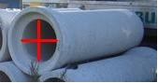  Rond | 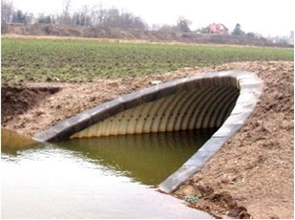  Muil
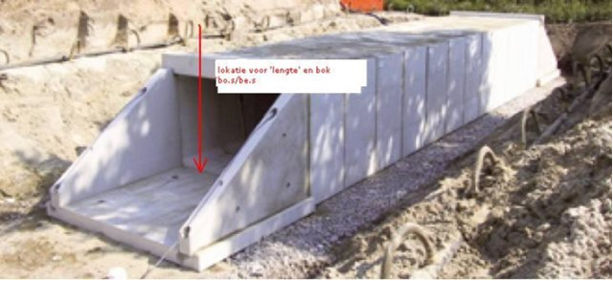
Rechthoekig

FunctioneelGebied

Beschrijving

Definitie
Synoniem met Oppervlaktewaterlichaam zoals in de waterwet is gedefinieerd.
Herkomst definitie: Functioneel Model Damo Watersysteem

Geometrie
Niet van toepassing.

Associaties
Oppervlaktewaterlichaam, Bergingsgebied

Relaties standaarden
Standaard | Entiteit | Geometrie | Generalisatie | Specialisatie
IMGEO | FunctioneelGebied | Vlak | Nvt | Infrastructuur-waterstaatswerken-niet-bgt  Infrastructuur-waterbergingsgebied-niet-bgt
BGT | FunctioneelGebied | Vlak | Nvt | Kering

Komt voor in
Producten | Legger waterlopen, beheerregister waterlopen
Onderdeel van | DAMO Watersysteem

Inwinningsregels
Vlak | Zie ook: Inwinningsregel IMGeo

Functioneel Model

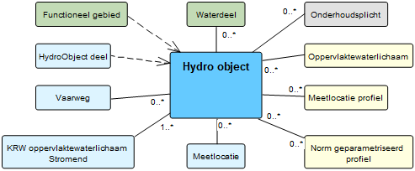

Attributen

Attribuutnaam | Toelichting | Type | Een-heid | Bron definitie | Model
OBJECTID | PK, wordt automatisch gegenereerd. | EsriFieldTypeOID |  |  | W
code | Definitie:  Een uniek identificerende code voor het object.  Toelichting:  Het betreft een door de waterbeheerder (betekenisvolle) toegewezen unieke code ter identificatie van het object. | String |  |  | W
BGTStatus | Definitie:  De status gekoppeld aan de levenscyclus van een geo-object | BgtStatus |  | BGT | W
BGTType | Definitie:  Specificatie van het soort Water.  Toelichting:  Waardenverzameling: TypeWater | TypeFunctioneelGebied |  |  | W
plusType | Definitie:  Specificatie van het soort Water, nadere classificatie.  Toelichting:  Waardenverzameling: TypeWaterPlus | TypeFunctioneelGebiedPlus |  | BGT | W
typeFunctioneelGebied | Definitie:  Datum waarop het object bij de bronhouder niet meer geldig is. | SmallInteger |  |  | W
hydroobjectID | Relatie naar HydroObject | Integer |  |  | W
bergingsgebiedID | Relatie naar Bergingsgebied | Integer |  |  | W

Gemaal

Beschrijving

Definitie
Een gemaal dient in principe om water van een laag peil naar een hoog peil te brengen, waarvan de noodzaak kan liggen in wateroverschot aan de lage kant (afvoer) of in waterbehoefte in het gebied aan de hoge kant (aanvoer).
Herkomst definitie: Aquo

Toelichting
Het betreft hier alleen het verplaatsen van oppervlaktewater. Het gemaal kan ook bij gelijke peilen of laag verhang van hoog naar laag peil ingezet worden.

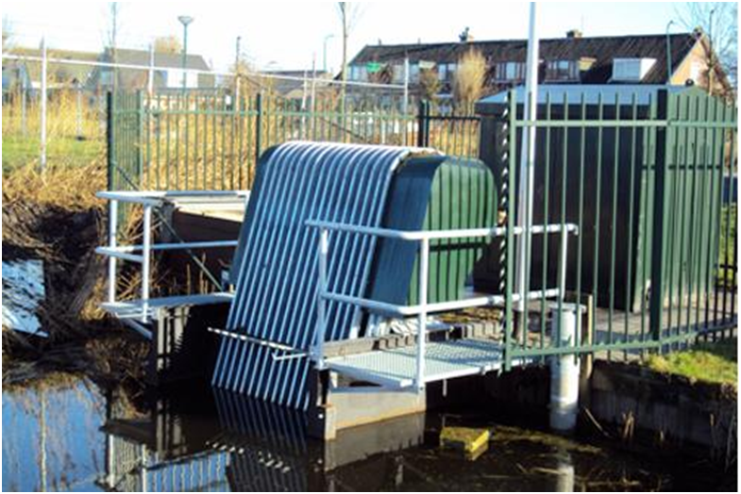

Geometrie
 | Punt |  |  | Vlak
Zoomniveau | Kleinschalig / midschalig |  |  | Grootschalig
Representatie | Gemaal, algemeen symbool |  | Unicode 63 | Afbeelding feitelijke contouren
 | Motorgemaal |  | Unicode 64
 | elektrisch aandrijving |  | Unicode 65
 | gemaal aangedreven door wind |  | Unicode 66
 | kleine windmolen |  | Unicode 84
 | grote windmolen |  | Unicode 85
 | Indien mogelijk meegeschaald met de oppervlakte van het gemaal

Associaties
Pomp, Kunstwerkdeel, Afsluitmiddel, Onderhoudsplicht

Relaties standaarden
Standaard | Entiteit | Geometrie | Generalisatie | Specialisatie
IMWA | Gemaal | Kleinschalig: punt  Grootschalig: vlak | Kunstwerk | Nvt
IMGEO | Gemaal | Vlak | Kunstwerkdeel | Nvt
BGT | Gemaal | Vlak | Kunstwerkdeel | Nvt
INSPIRE | PumpingStation | Punt | Hydrography | Nvt

Komt voor in
Producten Legger waterlopen, beheerregister waterlopen
Onderdeel van DAMO Watersysteem

Inwinningsregels
Punt | Het hart van de eigenlijke gemaalconstructie, bepaald door het karakteristieke zwaartepunt van de projectie op het grondvlak
Vlak | De feitelijke contouren. Zie ook: Inwinningsregel BGT

Functioneel model

Attributen

Gemaal

Attribuutnaam | Toelichting | Type | Een-heid | Bron definitie | Model
OBJECTID | PK, wordt automatisch gegenereerd. | esriFieldTypeOID |  |  | W
indicatieWaterkerend | Indicatie voor het onderscheid tussen waterkerende en niet-waterkerende kunstwerken. | JaNeeNvt |  |  | K
richting | Rotatierichting | Single |  |  | W
typeWaterkerende Constructie | Type constructie in relatie tot de waterkerende functie (volgens de leidraad waterkerende kunstwerken). | TypeWaterkerendeConstructie |  |  | K
drempelpeil | Het peil in NAP van de drempel van de kering | Double | m NAP | Project | K
functieGemaal | Onderverdeling naar de functie van een gemaal | FunctieGemaal |  | Aquo | K
kerendeHoogte | Kerende hoogte van het kunstwerk in meters ten opzichte van NAP. | Double | m NAP | Project | K
signaleringspeil | De verwachte of geconstateerde waterstand, waarbij beheerders worden gewaarschuwd en inlichtingen wordt verschaft, opdat tijdig maatregelen kunnen worden genomen.  Toelichting  Bij vaststelling van de marge tussen signaleringspeil en sluitpeil moet rekening zijn gehouden met de stijgsnelheid van het buitenwater en de tijd benodigd om de bemanning op de gewenste plaatsen te krijgen | Double | m NAP | Aquo | K
maximaleCapaciteit | De maximaal per tijdseenheid te verpompen hoeveelheid water.  Het betreft de cumulatieve capaciteit van alle pompen. | Double | m3/minuut | Aquo | W
sluitpeil | De waterstand, waarbij de kering wordt gesloten. | Double | m NAP | Aquo | K
openkeerpeil | Buitenwaterstand welke bij open afsluitmiddel nog juist niet tot een ontoelaatbaar instromend volume buitenwater leidt. | Double | m NAP | Aquo | K
categorie | Categorie waar het kunstwerk toe behoort. | Categorie |  |  | K
openingspeil | Waterstand waarbij, na een hoogwater, de afsluitmiddelen van een waterkering mogen worden geopend. | Double | m NAP | Aquo | K
waterkeringID | Relatie naar Waterkering | Integer |  |  | K
metadataID | Relatie naar Metadata | Integer |  |  | A
Shape | Geometrische representatie van het object middels een punt | Geometry |  |  | W

GemaalVlak
Attribuutnaam | Toelichting | Type | Een-heid | Bron definitie | Model
OBJECTID | PK, wordt automatisch gegenereerd. | esriFieldTypeOID |  |  | W
gemaalID | Relatie naar Gemaal | Integer |  |  | W
Shape | Geometrische representatie van het object middels een vlak | Geometry |  |  | W

HydroObject

Beschrijving

Definitie
Samenhangend geheel van vrij aan het aardoppervlak voorkomend water, met de daarin aanwezige stoffen, alsmede de bijbehorende bodem, oevers en, voor zover uitdrukkelijk aangewezen krachtens deze wet, drogere oevergebieden, alsmede flora en fauna. (Definitie volgens de waterwet)
Herkomst definitie: Waterwet (oppervlaktewaterlichaam)

Toelichting
Het Oppervlaktewaterlichaam (Hydro-object) vormt de kleinste homogene (geometrische) eenheid van het oppervlaktewatersysteem.
Een Hydro-object is dat deel van het waterstaatswerk (Hydro-object) dat is afgebakend op één of meerdere vrij te kiezen kenmerken. Bij deze vrij te kiezen kenmerken valt te denken aan:
- Een grote wijziging in het profiel
- Een knooppunt tussen......
- Een peilscheidend kunstwerk
- etc.

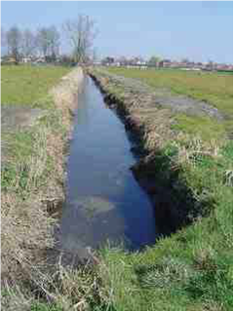

Geometrie
 | Lijn
Zoomniveau | Niet van toepassing
Representatie | Lijn  De stroomrichting van de waterloop kan middels een pijlsymbool worden weergegeven

Associaties
Waterdeel, Onderhoudsplicht, HydroObjectDeel, MeetLocatie, FunctioneelGebied, Oppervlaktewaterlichaam, NormGeparamProfiel, GW_PRO en MeetLocatieProfiel

Relaties standaarden
Standaard | Entiteit | Geometrie | Generalisatie | Specialisatie
IMWA | Af-/Aanvoervak | Lijn | Vak | Nvt
IMGEO | Waterloop | Vlak | Waterdeel | Nvt
BGT | Waterloop | Vlak | Waterdeel | Nvt
INSPIRE | Watercourse | Lijn | Hydrography | Nvt

Komt voor in
Producten | Legger waterlopen, beheerregister waterlopen
Onderdeel van | DAMO Watersysteem

Inwinningsregels
Lijn
Geschematiseerd, gepositioneerd op BGT

Klein/Midschalig
Hartlijn

Grootschalig
Hartlijn aangevuld met de denkbeeldige lijn langs de bovenkant van het kunstmatig aangebrachte breukvlak in het terrein, als glooiing naar het wateroppervlak en/of de omtrek van het water bij een bepaald peil of de beschoeiing als er geen kunstmatig breukvlak in het terrein is aangebracht (Samengevat: bovenkantinsteek).

Stroomrichting
De stroomrichting van de waterloop kan middels een pijlsymbool worden weergegeven maar ook door de digitaliseerrichting van de hartlijn. Daarbij is echter geen periodieke variatie aan te geven.

Topologie
- Waterlichamen en watergebieden worden opgesplitst in waterdelen op splitsingen (knooppunten) en wanneer de delen fysiek uit elkaar liggen. Ook andere factoren kunnen reden zijn een verdere opsplitsing naar waterdelen te maken.
- De waterdelen sluiten op elkaar aan (waar ze in werkelijkheid ook op elkaar aansluiten).
- Waterdelen lopen door onder bruggen / viaducten en door sluizen etc.
- De waterdelen vormen een stabiele basis. Dat wil zeggen dat codering en ligging in principe in de loop der tijd zo min mogelijk wijzigen.

Functioneel Model

Attributen

HydroObject
Attribuutnaam | Toelichting | Type | Een-heid | Bron definitie | Model
OBJECTID | PK, wordt automatisch gegenereerd. | EsriFieldTypeOID |  |  | W
soortOppwaterkwaliteit | Definitie:  Een aanduiding voor het soort oppervlaktewater beschouwd vanuit waterkwaliteit.  Toelichting:  Typische soorten vanuit het oogpunt van waterkwaliteit zijn: zout water, brak water, stadswater. | Watertype Kwalitatief |  |  | W
soortOppwaterkwantiteit | Definitie:  Een aanduiding voor het soort oppervlaktewater beschouwd vanuit waterkwantiteit  Toelichting:  Typische soorten vanuit het oogpunt van waterkwantiteit zijn: hoofdwaterloop, wegsloot, kanaal, boezem, vijver. | Watertype Kwantitatief |  |  | W
categorieOppwaterlichaam | Definitie:  Een indeling naar de grootte van de afvoer en/of oppervlakte zoals bepaald bij wet/verordening.  Toelichting:  Hiermee wordt de indeling van oppervlaktewaterlichamen bedoeld naar primair, secundair tertiair en overig:  • ‘Primair’ voor wateren met een belangrijk functie in de wateraan- en afvoer en waterberging  • ‘Secundair’ voor wateren die een functie hebben in de wateraan- en afvoer en waterberging van percelen van meerdere gerechtigden - met uitzondering van primaire wateren.  • ‘Tertiair’ voor wateren die alleen een functie hebben in de wateraan- en afvoer van en naar terreinen waarvan de onderhoudsplichtige zelf gerechtigde is en die in directe of indirecte verbinding staan met secundaire of primaire wateren. | Categorie Oppervlaktewater |  |  | W
breedte | Definitie:  De maatgevende breedte voor het waterhoudende deel van het object loodrecht op de as van het oppervlaktewaterlichaam. | Double | m |  | W
lengte | Defintie:  De maatgevende lengte van het Oppervlaktewaterlichaam (Hydro-object)  Toelichting:  Wordt afgeleid op basis van de (lijn)geometrie  Herkomst definitie:  Aquo | Double | m |  | W
draineert | Definitie:  Het (de) door een oppervlaktewater gedraineerde bekken(s).  Toelichting:  Toepassing INSPIRE: schaalgetal (zonder voorvoegsel “1:“). Wordt in ieder geval ook geleverd via de metadata van de dataset. | Integer |  | inspire | W
getijdeBeinvloed | Definitie:  Geeft aan of het oppervlaktewater aangetast is door getijdenwater.  Toelichting:  Default waarde "Nee" voor alle Hydro-objecten. | JaNee |  |  | W
niveau | Definitie:  Verticale locatie van een waterloop ten opzichte van de grond.  Toelichting:  Default waarde "maaiveld", bij Hevel is de waarde "op hoogte". | Niveau |  | inspire | W
ontstaanswijze | Definite:  Ontstaanswijze van het Hydro-object (natuurlijk of door de mens gemaakt). | Ontstaanswijze |  | inspire | W
oppwaterVolgnummer | Definite:  Getal (of code) waarmee de mate van aftakking in een stroomsysteem wordt weergegeven. | Integer |  | inspire | W
ruimtelijkeAfbakeningBekend | Definite:  Een aanduiding dat de afbakening (bijvoorbeeld: grenzen en in-formatie) van een ruimtelijk object bekend is.  Toelichting:  Ja/Nee | JaNee |  | inspire | W
persistentie | Definite:  De mate van persistentie van water. stroomsysteem wordt weergegeven.  Toelichting:  dry, ephemeral, intermittent, perennial (droog, kortstondig, afwisselend, continue) | Persistentie |  | inspire | W
oppervlaktewaterlichaamID | Relatie naar Oppervlaktewaterlichaam | Integer |  |  | W
metadataID | Relatie naar Metadata | Integer |  |  | A
hydroObjectDeelID | Definitie: Een associatie naar een ander geval van hetzelfde werkelijke oppervlaktewater in een andere verzameling gegevens. Toelichting: Associatierelatie verwijst naar (ID van) het Hydro-object. In te vullen op basis van topologie. | Integer |  | inspire | W
krwStromendID | Relatie naar KRWOppervlaktewaterStromend | Integer |  |  | W
vaarwegID | Relatie naar Vaarweg | Integer |  |  | W
meetlocatieID | Relatie naar Meetlocatie | Integer |  |  | W
Shape | Geometrische representatie van het object middels een lijn Het betreft de Hartlijn van het representieve waterhoudende deel. | Geometry |  |  | W
Shape.LEN |  | Double |  |  | W

HydroObjectDeel

Beschrijving

Definitie
Een samenvoeging van HydroObjecten die samen één geheel vormen waaraan homogene kenmerken zijn toe te kennen.
Herkomst definitie: Functioneel Model Damo Watersysteem

Toelichting
Een samenvoeging van HydroObjecten met homogene kenmerken, zoals:
- Naam van het water (bv 'Kanaal door Voorne', of 'Het Spui')
- Functies voor oppervlaktewater
Met homogene kenmerken worden geen afmetingen bedoeld, zoals bodemhoogte, bodembreedte etc.

Geometrie
Niet van toepassing.

Associaties
HydroObject

Relaties standaarden
Niet van toepassing.

Komt voor in
Producten | Legger waterlopen, beheerregister waterlopen
Onderdeel van | DAMO Watersysteem

Inwinningsregels
Niet van toepassing.

Functioneel Model

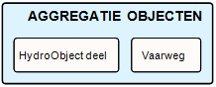

Attributen

Attribuutnaam | Toelichting | Type | Een-heid | Bron definitie | Model
OBJECTID | PK, wordt automatisch gegenereerd. | EsriFieldTypeOID |  |  | W
functie Oppervlaktewaterdeel | Definitie:  De bestemming en daarmee het gewenste gebruik van een watersysteem, met het oog op de daarbij betrokken belangen.  Toelichting:  Typische functies zijn recreatie-/beroepswater, kano-/ vaarwater, natuur- en viswater. | Functie Oppervlaktewater |  | Aquo expertise- en Innovatie centrum Binnenvaart | W

KRWOppervlaktelichaam

Beschrijving

Definitie
een onderscheiden oppervlaktewater van aanzienlijke omvang, zoals een meer, een waterbekken, een stroom, een rivier, een kanaal, een deel van een stroom, rivier of kanaal, een overgangswater of een strook kustwater
Herkomst definitie: Kaderrichtlijn Water (via Helpdesk Water)

Toelichting
Binnenwateren, met uitzondering van grondwater; overgangswater en kustwateren en, voor zover het de chemische toestand betreft, ook territoriale wateren.

Geometrie
 | Vlak
Zoomniveau | Niet van toepassing
Representatie | Afbeelding feitelijke contouren

Associaties
HydroObject

Relaties standaarden
Niet van toepassing.

Komt voor in
Producten | Legger waterlopen, beheerregister waterlopen
Onderdeel van | DAMO Watersysteem

Inwinningsregels
Vlak | De feitelijke contouren.

Functioneel Model

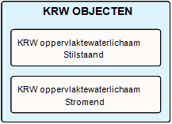

Attributen

Attribuutnaam | Toelichting | Ver-plicht | Type | Een-heid | Bron definitie
ObjectID | PK, wordt automatisch aangemaakt | Auto | Integer
Code | Het betreft een door de waterbeheerder (betekenisvolle) toegewezen unieke code ter identificatie van het object. | Ja | CharacterString
Naam | De (officiële) naam van een object zoals bekend bij de waterbeheerder. | Nee | CharacterString |  | Aquo
plaatsOpMaatlatDoelstelling | Plaats op maatlat/doelstelling in relatie tot de Kaderrichtlijn water. Bijvoorbeeld ZGET, GET, MEP etc. Of percentage van de referentie. | Nee | CharacterString |  | Aquo
statusKRW | Status van het KRW oppervlaktewaterlichaam. N(atuurlijk)/S(terk veranderd)/K(unstmatig) | Nee | TypeStatusKRW |  | Aquo
typologieHuidig | Type en categorie uit de domeintabel met KRW typologie, behorend bij de huidige toestand. Domeintabel TypeKRWTypologie | Nee | TypeTypologieHuidig |  | Aquo
typologieRefNatuurlijk | Type en categorie uit de domeintabel met KRW typologie, behorend bij de referentie of natuurlijke toestand Domeintabel TypeKRWTypologie | Nee | TypeTypologieReferentieNatuurlijk |  | Aquo
Hyperlink | Verwijzing naar een bron(document) waarin nader informatie omtrent het object is vastgelegd. | Nee | CharacterString
Opmerking | Een nadere toelichting. | Nee | CharacterString
Shape | Geometrische representatie van het object middels een vlak | Nee | GM_Surface
objectBeginTijd | Datum waarop het object bij de bronhouder is ontstaan. | Nee | Date |  | BGT IMGEO
objectEindTijd | Datum waarop het object bij de bronhouder niet meer geldig is. | Nee | Date |  | BGT IMGEO
Naamspace | Naamruimte die een unieke identificatie van de gegevensbron van het ruimtelijk object geeft. | Nee | CharacterString
lokaalID | Een lokale identifier toegewezen door de gegevensleverancier. De lokale identifier is uniek binnen de naamruimte, m.a.w.: geen enkel ander ruimtelijk object heeft dezelfde unieke identificator. | Ja | CharacterString
LVPublicatiedatum | Tijdstip waarop deze instantie van het object is opgenomen in de Landelijke Voorziening | Nee | Date |  | BGT IMGEO Inspire

Kunstwerkdeel

Beschrijving

Definitie
Synoniem met Onderdeel van een civiel-technisch werk voor de infrastructuur van
wegen, water, spoorbanen, waterkeringen en/of leidingen.
Herkomst definitie: IMGeo

Geometrie
Niet van toepassing.

Associaties
Gemaal, Vispassage, Sluis, Bodemval, DuikerSifonHevel, Stuw

Relaties standaarden
Standaard | Entiteit | Geometrie | Generalisatie | Specialisatie
IMGEO | Kunstwerkdeel | Vlak | Nvt | Duiker-niet-bgt  Vispassage-niet-bgt  Bodemval-niet-bgt
BGT | Kunstwerkdeel | Vlak | Nvt | Gemaal, Sluis, Stuw

Komt voor in
Producten | Legger waterlopen, beheerregister waterlopen
Onderdeel van | DAMO Watersysteem

Inwinningsregels
Niet van toepassing.

Functioneel Model

Attributen

Attribuutnaam | Toelichting | Type | Een-heid | Bron definitie | Model
OBJECTID | PK, wordt automatisch gegenereerd. | EsriFieldTypeOID |  |  | W
code | Definitie:  Een uniek identificerende code voor het object.  Toelichting:  Het betreft een door de waterbeheerder (betekenisvolle) toegewezen unieke code ter identificatie van het object. | String |  |  | W
BGTStatus | Definitie:  De status gekoppeld aan de levenscyclus van een geo-object | BgtStatus |  | BGT | W
BGTType | Definitie:  Specificatie van het soort Water.  Toelichting:  Waardenverzameling: TypeWater | SmallInteger |  |  | W
plusType | Definitie:  Specificatie van het soort Water, nadere classificatie.  Toelichting:  Waardenverzameling: TypeWaterPlus | TypeKunstwerkPlus |  | BGT | W
soortKunstwerk | Definitie:  Specificatie van het soort Kunstwerkdeel, nadere classificatie. | TypeKunstwerk |  | IMGeo/BGT | W
IndicatieWaterkerend |  | JaNee |  |  | K
duikersifonhevelID | Relatie naar DuikerSifonHevel | Integer |  |  | W
gemaalID | Relatie naar Gemaal | Integer |  |  | W
vispassageID | Relatie naar Vispassage | Integer |  |  | W
sluisID | Relatie naar Sluis | Integer |  |  | W
bodemvalID | Relatie naar Bodemval | Integer |  |  | W
stuwID | Relatie naar Stuw | Integer |  |  | W

LijnvormigElement

Beschrijving

Definitie
Een voorziening aangebracht dwars op een helling om bodemerosie en modderoverlast te voorkomen.

Toelichting
In een reliëfrijk landschap gaat, als het hevig regent, het regenwater over het bodemoppervlak afstromen. Daar waar de bodem onvoldoende is beschermd, worden door het afstromende water bodemdeeltjes meegevoerd. Door de glooiingen in het terrein concentreert het afstromende water zich in stroombanen. Hierdoor ontstaat op veel laag gelegen plekken in de bebouwde omgeving en op wegen kans op water- en modderoverlast. Om deze bodemerosie en modderoverlast tegen te gaan worden lijnvormige elementen (grasbanen dwars op de helling) aangelegd. Het is vooral belangrijk om aanslibbing in regenwaterbuffers en modderoverlast te verminderen.

Geometrie
 | Lijn
Zoomniveau | Niet van toepassing
Representatie | Afbeelding feitelijke contouren

Associaties
Niet van toepassing.

Relaties standaarden
Niet van toepassing

Komt voor in
Producten | Legger waterlopen, beheerregister waterlopen
Onderdeel van | DAMO Watersysteem

Inwinningsregels
Lijn | De feitelijke contouren

Functioneel Model
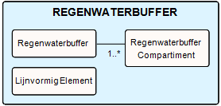

Attributen

Attribuutnaam | Toelichting | Type | Een-heid | Bron definitie | Model
OBJECTID | PK, wordt automatisch gegenereerd. | EsriFieldTypeOID |  |  | W
Shape | Geometrische representatie van het object middels een vlak. | Geometry |  |  | W

Meetlocatie

Beschrijving

Definitie
De aanduiding van de plaats waar een meting is verricht of waarvoor een Monitoringprogramma is opgesteld.
Herkomst definitie: Aquo

Geometrie
 | Punt |  |  | Lijn | Vlak
Zoomniveau | Niet van toepassing |  |  | Niet van toepassing | Niet van toepassing
Representatie | Meetlocatie |  | Unicode 97 | Afbeelding feitelijke contouren | Afbeelding feitelijke contouren
 | Indien mogelijk meegeschaald met de oppervlakte van de vispassage

Associaties
Meetnet (via tussentabel MeetnetMeetLocatie), HydroObject

Relaties standaarden
Standaard | Entiteit | Geometrie | Generalisatie | Specialisatie
IMWA | Meetloc. | Punt | Kunstwerk | Nvt

Komt voor in
Producten | Legger waterlopen, beheerregister waterlopen
Onderdeel van | DAMO Watersysteem

Inwinningsregels
Punt | Het hart van de locatie
Lijn | De feitelijke contouren
Vlak | De feitelijke contouren

Functioneel Model
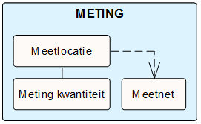

Attributen

Meetlocatie
Attribuutnaam | Toelichting | Type | Een-heid | Bron definitie | Model
OBJECTID | PK, wordt automatisch gegenereerd. | EsriFieldTypeOID |  |  | W
richting | Rotatierichting | Single |  |  | W
meetnetID | Relatie naar Meetnet | Integer |  |  | W
metadataID | Relatie naar Metadata | Integer |  |  | A
metingOmschrijving | Definitie:  Nadere omschrijving van de locatie van de meting | String |  | Aquo IMWA | W
Shape | Geometrische representatie van het object middels een punt | Geometry |  |  | W

MeetlocatieLijn
Attribuutnaam | Toelichting | Type | Een-heid | Bron definitie | Model
OBJECTID | PK, wordt automatisch gegenereerd. | EsriFieldTypeOID |  |  | W
meetlocatieID | Relatie naar Meetlocatie | Integer |  |  | W
Shape | Geometrische representatie van het object middels een lijn | Geometry |  |  | W
Shape.LEN |  | Double |  |  | W

MeetlocatieVlak
Attribuutnaam | Toelichting | Type | Een-heid | Bron definitie | Model
OBJECTID | PK, wordt automatisch gegenereerd. | EsriFieldTypeOID |  |  | W
meetlocatieID | Relatie naar Meetlocatie | Integer |  |  | W
Shape | Geometrische representatie van het object middels een vlak | Geometry |  |  | W
Shape.AREA |  | Double |  |  | W
Shape.LEN |  | Double |  |  | W

MetingKwantiteit
Attribuutnaam | Toelichting | Type | Een-heid | Bron definitie | Model
OBJECTID | PK, wordt automatisch gegenereerd. | EsriFieldTypeOID |  |  | W
code | Definitie:  Een uniek identificerende code voor het object.  Toelichting:  Het betreft een door de waterbeheerder (betekenisvolle) toegewezen unieke code ter identificatie van het object. | String |  |  | W
eenheid | Definitie:  Eenheid waarin de meting heeft plaatsgevonden.  Toelichting:  Default is de eenheid bij kwantiteits meting M van meter. | MetingKwantiteitEenheid |  | IMWA | W
geldigBegintijd | Definitie:  Tijdstip waarop de geldigheid van de waardereeks begint. | Date |  | Aquo IMWA | W
geldigEindtijd | Definitie:  Tijdstip waarop de geldigheid van de waardereeks eindigd. | Date |  | Aquo IMWA | W
soortKwantiteitsmeting | Definitie:  Lijst van soort kwantiteitsmetingen | SoortKwantiteitsmeting |  |  | W
waardeMeting | Definitie:  Waarde van de meting | Double |  |  | W
meetlocatieID | Relatie naar Meetlocatie | Integer |  |  | W

MeetLocatieProfiel

Beschrijving

Definitie
Doorsnede van een object in lengterichting, in dwarsrichting of langs een verticaal, waarbij landmeetkundig ingewonnen kenmerken van het object langs de doorsnede worden vastgelegd.
Herkomst definitie: Aquo

Geometrie
 | Lijn
Zoomniveau | Niet van toepassing
Representatie | Afbeelding feitelijke contouren

Associaties
Bergingsgebied, HydroObject

Relaties standaarden
Standaard | Entiteit | Geometrie | Generalisatie | Specialisatie
IMWA | PROF. | Afhankelijk van het subtype | Nvt | Lengteprofiel  Profiel oppervlaktewater

Komt voor in
Producten | Legger waterlopen, beheerregister waterlopen
Onderdeel van | DAMO Watersysteem

Inwinningsregels
Lijn | Gemeten contouren.

Functioneel Model
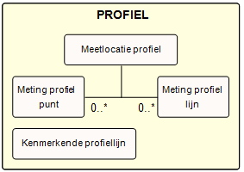

Attributen

MeetlocatieProfiel
Attribuutnaam | Toelichting | Type | Een-heid | Bron definitie | Model
OBJECTID | PK, wordt automatisch gegenereerd. | EsriFieldTypeOID |  |  | W
code |  | String |  |  | W
soortProfiel |  | ProfielSoort |  |  | W
referentievlak | Definitie:  Aanduiding voor het referentievlak dat wordt gehanteerd voor de hoogtematen.  Toelichting:  Typische referentievlakken voor hoogte zijn: NAP, streefpeil, peilbesluit, kant verharding, maaiveld. | ReferentievlakkenDieptematen |  | Aquo | W
opmerking |  | String |  |  | W
objectBegintijd |  | Date |  |  | W
objectEindtijd |  | Date |  |  | W
naamspace |  | String |  |  | W
lokaalID |  | String |  |  | W
bergingsgebiedID | Relatie naar Bergingsgebied | Integer |  |  | W
hydroobjectID | Relatie naar HydroObject | Integer |  |  | W
Shape | Geometrische representatie van het object middels een lijn | Geometry |  |  | W
Shape.LEN |  | Double |  |  | W
metadataID | Relatie naar Metadata | Integer |  |  | A

MetingProfielPunt
Attribuutnaam | Toelichting | Type | Een-heid | Bron definitie | Model
OBJECTID | PK, wordt automatisch gegenereerd. | EsriFieldTypeOID |  |  | W
code |  | String |  |  | W
soortMeetpunt |  | TypeProfielpunt |  |  | W
codeVolgnummer |  | Integer |  |  | W
richting | Rotatierichting | Single |  |  | W
meetlocatieprofielID | Relatie naar Meetlocatieprofiel | Integer |  |  | W
Shape | Geometrische representatie van het object middels een punt | Geometry |  |  | W

MetingProfielLijn
Attribuutnaam | Toelichting | Type | Een-heid | Bron definitie | Model
OBJECTID | PK, wordt automatisch gegenereerd. | EsriFieldTypeOID |  |  | W
code | Definitie:  Een uniek identificerende code voor het object.  Toelichting:  Het betreft een door de waterbeheerder (betekenisvolle) toegewezen unieke code ter identificatie van het object. | String |  |  | W
meetlocatieprofielID | Relatie naar Meetlocatieprofiel | Integer |  |  | W
Shape | Geometrische representatie van een meting in een 3d lijn | Geometry |  |  | W
Shape.LEN |  | Double |  |  | W

Meetnet

Beschrijving

Definitie
Stelsel van samenhangende meetstations, meet- en/of bemonsteringspunten.
Herkomst definitie: Aquo

Toelichting
Meetnetten t.b.v bijvoorbeeld: monitoring van neerslag, grondwaterstand, zwemwaterkwaliteit of waterstanden.

Geometrie
Niet van toepassing.

Associaties
MeetLocatie (via tussentabel MeetnetMeetLocatie)

Relaties standaarden
Standaard | Entiteit | Geometrie | Generalisatie | Specialisatie
IMWA | Meetnet | Nvt | Nvt | Nvt

Komt voor in
Producten | Legger waterlopen, beheerregister waterlopen
Onderdeel van | DAMO Watersysteem

Inwinningsregels
Niet van toepassing.

Functioneel Model

Attributen

Attribuutnaam | Toelichting | Type | Een-heid | Bron definitie | Model
OBJECTID | PK, wordt automatisch gegenereerd. | EsriFieldTypeOID |  |  | W
soortMeetnet | Definitie:  Een aanduiding voor meetnet gebaseerd op de typen meetnetten die door de waterbeheerder worden onderscheiden.  Toelichting:  Typische soorten meetnetten zijn: gewasbeschermingsmiddelen meetnet, meetnet zwemwaterkwaliteit, chloride meetnet, verdroging, calamiteiten (hoogwater/waterschaarste) | TypeMeetnet |  |  | W

NatuurvriendelijkeOever

Beschrijving

Definitie
Oevers die ten behoeve van de ecologisch toestand en (natte) natuurwaarden zijn ingericht met een ondiepe 'natte' zone die oever- en watervegetatie de kans bieden zich te ontwikkelen. Zij maken deel uit van de 'groene oeverzones'.
Herkomst definitie: Aquo

Toelichting
Natuurvriendelijke oevers zijn oevers waarbij behalve met de waterdoorvoerende functie van een oppervlaktewaterlichaam nadrukkelijk rekening wordt gehouden met natuur en landschap. Voorbeelden van natuurvriendelijke oevers zijn: flauw talud, plas-/drasberm en rietoevers.

Geometrie
 | Lijn | Vlak
Zoomniveau | Niet van toepassing | Niet van toepassing
Representatie | Lijn | Afbeelding feitelijke contouren

Associaties
Niet van toepassing.

Relaties standaarden
Niet van toepassing.

Komt voor in
Producten | Legger waterlopen, beheerregister waterlopen
Onderdeel van | DAMO Watersysteem

Inwinningsregels
Lijn | Waterkant waarlangs vegetatie groeit
Vlak | Afbeelding feitelijke contouren

Functioneel Model

Attributen

NatuurvriendelijkeOever
Attribuutnaam | Toelichting | Type | Een-heid | Bron definitie | Model
OBJECTID | PK, wordt automatisch gegenereerd. | EsriFieldTypeOID |  |  | W
soortNatuurvriendelijkeOever | Definitie:  Een aanduiding voor het soort natuurvriendelijke oever.  Toelichting:  Typische soorten natuurvriendelijke oevers zijn: plasberm, flauw talud. | Soort NatuurlijkeOever |  |  | W
metadataID | Relatie naar Metadata | Integer |  |  | A
Shape | Geometrische representatie van het object middels een lijn | Geometry |  |  | W
Shape.LEN |  | Double |  |  | W

NatuurvriendelijkeOeverVlak
Attribuutnaam | Toelichting | Type | Een-heid | Bron definitie | Model
OBJECTID | PK, wordt automatisch gegenereerd. | EsriFieldTypeOID |  |  | W
NatuurvriendelijkeOeverID | Relatie naar NatuurvriendelijkeOever | Integer |  |  | W
Shape | Geometrische representatie van het object middels een vlak | Geometry |  |  | W
Shape.AREA |  | Double |  |  | W
Shape.LEN |  | Double |  |  | W

NormGeparamProfiel

Beschrijving

Definitie
Doorsnede van een object in lengterichting, in dwarsrichting of langs een verticaal, waarbij kenmerken van het object langs de doorsnede worden vastgelegd.
Herkomst definitie: Aquo

Toelichting
Het gaat om een gemeten profiel (x,y,z) dat hoort bij één of meerdere oppervlaktewaterlichamen of bergingsgebieden. Dit kunnen zijn lengte- en dwarsprofielen. Dit is conform de huidige systematiek/functionaliteit van IRIS Profielen (versie 1.1b).

Geometrie
 | Lijn
Zoomniveau | Niet van toepassing
Representatie | Lijn

Associaties
NormGeparamProfielWaarde, HydroObject, Bergingsgebied

Relaties standaarden
Standaard | Entiteit | Geometrie | Generalisatie | Specialisatie
IMWA | PROF. | Afhankelijk van het subtype | Nvt | Lengteprofiel  Profiel oppervlaktewater

Komt voor in
Producten | Legger waterlopen, beheerregister waterlopen
Onderdeel van | DAMO Watersysteem

Inwinningsregels
Lijn | Gemeten contouren.

Functioneel Model

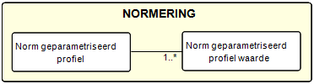

Attributen

NormGeparamProfiel
Attribuutnaam | Toelichting | Type | Een-heid | Bron definitie | Model
OBJECTID | PK, wordt automatisch gegenereerd. | EsriFieldTypeOID |  |  | W
soortProfiel | Definitie:  Een aanduiding voor het soort profiel  Typische soorten profiel zijn: dwarsprofiel, lengteprofiel. | ProfielSoort |  | Aquo | W
referentievlak | Definitie:  Aanduiding voor het referentievlak dat wordt gehanteerd voor de hoogtematen.  Typische referentievlakken voor hoogte zijn: NAP, streefpeil, peilbesluit, kant verharding, maaiveld. | ReferentievlakkenDieptematen |  | Aquo | W

NormGeparamProfielWaarde
Attribuutnaam | Toelichting | Type | Een-heid | Bron definitie | Model
OBJECTID | PK, wordt automatisch gegenereerd. | EsriFieldTypeOID |  |  | W
codeVolgnummer | Definitie:  Een code die het volgnummer van een profielmeetpunt in het profiel weergeeft. | Integer |  |  | W
soortParameter | Definitie:  Soort parameter van geparametriseerd profiel.  Toelichting:  Voorbeelden van parameters zijn bodemhoogte kantwater enz | TypeParameter |  |  | W
waarde | Definitie:  Waarde punt van het betreffende geparametriseerd profiel. | Double |  |  | W
normgeparamprofielID | Relatie naar NormGeparamProfiel | Integer |  |  | W

OnBegroeidTerreindeel

Beschrijving

Definitie
Kleinste functioneel onafhankelijk stukje van een terrein, dat er binnen het objecttype Terrein van NEN 3610 wordt onderscheiden, zonder aaneengesloten vegetatie.
Herkomst definitie: BGT

Geometrie
 | Vlak
Zoomniveau | Grootschalig
Representatie | Afbeelding feitelijke contouren

Associaties
Niet van toepassing.

Relaties standaarden
Standaard | Entiteit | Geometrie | Generalisatie | Specialisatie
IMGEO | OnbegroeidTerreindeel | Vlak | Nvt | Gesloten verharding
BGT | OnbegroeidTerreindeel | Vlak | Nvt | Erf, Gesloten verharding, Open verharding, Half verhard, Onverhard, Zand

Komt voor in
Producten | Legger waterlopen, beheerregister waterlopen
Onderdeel van | DAMO Watersysteem

Inwinningsregels
Vlak | De feitelijke contouren.  Zie ook: Inwinningsregel BGT en Inwinningsregel IMGeo

Functioneel Model

Geen relaties met andere objecten in het functioneel model DAMO Watersysteem.

Attributen

Attribuutnaam | Toelichting | Type | Een-heid | Bron definitie | Model
OBJECTID | PK, wordt automatisch gegenereerd. | EsriFieldTypeOID |  |  | W
code | Definitie:  Een uniek identificerende code voor het object.  Toelichting:  Het betreft een door de waterbeheerder (betekenisvolle) toegewezen unieke code ter identificatie van het object. | String |  |  | W
BGTStatus | Definitie:  De status gekoppeld aan de levenscyclus van een geo-object | BgtStatus |  | BGT | W
BGTFysiekVoorkomen | Definitie:  Specificatie van het soort Water.  Toelichting:  Waardenverzameling: TypeWater | FysiekVoorkomenOnbegroeidterrein |  |  | W
plusFysiekVoorkomen | Definitie:  Specificatie van het soort Water, nadere classificatie.  Toelichting:  Waardenverzameling: TypeWaterPlus | FysiekVoorkomenOnbegroeidterreinPlus |  | BGT | W
opTalud | Definitie:  Indicatie of het object wel of niet op een hellend vlak ligt. | JaNee |  | BGT | W
objectBegintijd | Definitie:  Datum waarop het object bij de bronhouder is ontstaan.  Toelichting:  Deze datum moet altijd gelijk zijn aan de datum uit de tijdstipregistratie van het eerste voorkomen van het object. | Date |  |  | W
objectEindtijd | Definitie:  Datum waarop het object bij de bronhouder niet meer geldig is. | Date |  |  | W
naamspace | Definitie:  Naamruimte die een unieke identificatie van de gegevensbron van het ruimtelijk object geeft. | String |  |  | W
lokaalID | Definitie:  Een lokale identifier toegewezen door de gegevensleverancier. De lokale identifier is uniek binnen de naamruimte, m.a.w.: geen enkel ander ruimtelijk object heeft dezelfde unieke identificator. | String |  |  | W
lvPublicatiedatum | Definitie:  Tijdstip waarop deze instantie van het object is opgenomen in de Landelijke Voorziening  Toelichting:  Het gegeven is optioneel omdat een nieuw object pas een LV-publicatiedatum krijgt als het voor de eerste keer wordt opgenomen in de Landelijke Voorziening. Voor en tijdens aanlevering van een nieuw object aan de Landelijke Voorziening ontbreekt dit gegeven nog. | Date |  |  | W
bronhouder | Definitie:  De bronhoudercode van het object.  Toelichting:  Per object (dus niet per objecttype) moet de bronhouder worden vastgelegd zodat hiernaar kan worden gerefereerd bij terugmeldingen. Een object valt altijd geheel binnen het gebied van één bronhouder. | String |  | BGT | W
inOnderzoek | Definitie:  Een aanduiding waarmee wordt aangegeven dat een onderzoek wordt uitgevoerd naar de juistheid van een of meer gegevens van het betreffende object. | JaNee |  | BGT | W
detailniveauGeometrie | Definitie:  Resolutie, uitgedrukt als het omgekeerde van een indicatieve schaal of een grondafstand.  Toelichting:  Toepassing INSPIRE: schaalgetal (zonder voorvoegsel “1:“). Wordt in ieder geval ook geleverd via de metadata van de dataset | Double |  | inspire | W
relatieveHoogteligging | Definitie:  Aanduiding voor de relatieve hoogte van het object | SmallInteger |  | BGT | W
metadataID | Relatie naar Metadata | Integer |  |  | A
Shape | Geometrische representatie van het object middels een vlak | Geometry |  |  | W
Shape.AREA |  | Double |  |  | W
Shape.LEN |  | Double |  |  | W

OndersteunendWaterdeel

Beschrijving

Definitie
Object dat in het kader van de waterhuishouding periodiek gedeeltelijk of geheel met water is bedekt.
Herkomst definitie: BGT

Toelichting
Voorbeeld: Oever, slootkant, Slik

Geometrie
 | Vlak
Zoomniveau | Grootschalig
Representatie | Afbeelding feitelijke contouren

Associaties
Niet van toepassing.

Relaties standaarden
Standaard | Entiteit | Geometrie | Generalisatie | Specialisatie
BGT | OndersteunendWaterdeel | Vlak | Nvt | oever-slootkant  slik

Komt voor in
Producten | Legger waterlopen, beheerregister waterlopen
Onderdeel van | DAMO Watersysteem

Inwinningsregels
Vlak | Inwinningsregel BGT

Functioneel Model

Geen relaties met andere objecten in het functioneel model DAMO Watersysteem.

Attributen

Attribuutnaam | Toelichting | Type | Een-heid | Bron definitie | Model
OBJECTID | PK, wordt automatisch gegenereerd. | EsriFieldTypeOID |  |  | W
code | Definitie:  Een uniek identificerende code voor het object.  Toelichting:  Het betreft een door de waterbeheerder (betekenisvolle) toegewezen unieke code ter identificatie van het object. | String |  |  | W
BGTStatus | Definitie:  De status gekoppeld aan de levenscyclus van een geo-object | BgtStatus |  | BGT | W
BGTType | Definitie:  Specificatie van het soort Water.  Toelichting:  Waardenverzameling: TypeWater | TypeOndersteunendWaterdeel |  |  | W
plusType | Definitie:  Specificatie van het soort Water, nadere classificatie.  Toelichting:  Waardenverzameling: TypeWaterPlus | SmallInteger |  | BGT | W
objectBegintijd | Definitie:  Datum waarop het object bij de bronhouder is ontstaan.  Toelichting:  Deze datum moet altijd gelijk zijn aan de datum uit de tijdstipregistratie van het eerste voorkomen van het object. | Date |  |  | W
objectEindtijd | Definitie:  Datum waarop het object bij de bronhouder niet meer geldig is. | Date |  |  | W
naamspace | Definitie:  Naamruimte die een unieke identificatie van de gegevensbron van het ruimtelijk object geeft. | String |  |  | W
lokaalID | Definitie:  Een lokale identifier toegewezen door de gegevensleverancier. De lokale identifier is uniek binnen de naamruimte, m.a.w.: geen enkel ander ruimtelijk object heeft dezelfde unieke identificator. | String |  |  | W
lvPublicatiedatum | Definitie:  Tijdstip waarop deze instantie van het object is opgenomen in de Landelijke Voorziening  Toelichting:  Het gegeven is optioneel omdat een nieuw object pas een LV-publicatiedatum krijgt als het voor de eerste keer wordt opgenomen in de Landelijke Voorziening. Voor en tijdens aanlevering van een nieuw object aan de Landelijke Voorziening ontbreekt dit gegeven nog. | Date |  |  | W
bronhouder | Definitie:  De bronhoudercode van het object.  Toelichting:  Per object (dus niet per objecttype) moet de bronhouder worden vastgelegd zodat hiernaar kan worden gerefereerd bij terugmeldingen. Een object valt altijd geheel binnen het gebied van één bronhouder. | String |  | BGT | W
inOnderzoek | Definitie:  Een aanduiding waarmee wordt aangegeven dat een onderzoek wordt uitgevoerd naar de juistheid van een of meer gegevens van het betreffende object. | JaNee |  | BGT | W
detailniveauGeometrie | Definitie:  Resolutie, uitgedrukt als het omgekeerde van een indicatieve schaal of een grondafstand.  Toelichting:  Toepassing INSPIRE: schaalgetal (zonder voorvoegsel “1:“). Wordt in ieder geval ook geleverd via de metadata van de dataset. | Double |  | inspire | W
relatieveHoogteligging | Definitie:  Aanduiding voor de relatieve hoogte van het object | SmallInteger |  | BGT | W
metadataID | Relatie naar Metadata | Integer |  |  | A
Shape | Geometrische representatie van het object middels een vlak | Geometry |  |  | W
Shape.AREA |  | Double |  |  | W
Shape.LEN |  | Double |  |  | W

Oppervlaktewaterlichaam

Beschrijving

Definitie
Samenhangend geheel van vrij aan het aardoppervlak voorkomend water, met de daarin aanwezige stoffen, alsmede de bijbehorende bodem, oevers en, voor zover uitdrukkelijk aangewezen krachtens deze wet, drogere oevergebieden, alsmede flora en fauna (bron: Waterwet 06-08-2013)
Herkomst definitie: Waterwet (via Helpdesk Water)

Toelichting
Het betreft de zonering zoals die volgt uit de Waterwet.
In de termen van IMGEO betreft het een functioneelgebied.

Geometrie
 | Vlak
Zoomniveau | Niet van toepassing
Representatie | Afbeelding feitelijke contouren

Topologie
Vlak | Oppervlaktewaterlichaam – Must Not Overlap (Area) – Oppervlaktewaterlichaam

Associaties
HydroObject

Relaties standaarden
Standaard | Entiteit | Geometrie | Generalisatie | Specialisatie
IMWA | Oppervlaktewaterlichaam | Lijn of vlak | Oppervlaktewater | Nvt
BGT | Watervlakte | Vlak | Waterdeel | Nvt
INSPIRE | Standing water | Vlak | Hydrography | Nvt

Komt voor in
Producten | Legger waterlopen, beheerregister waterlopen
Onderdeel van | DAMO Watersysteem

Inwinningsregels
Vlak | De feitelijke contouren of de hartlijn.  Het gaat eigenlijk om de kernzone van het water zoals dat door de waterbeheerder wordt beheerd.

Functioneel Model

Attributen

Attribuutnaam | Toelichting | Type | Een-heid | Bron definitie | Model
OBJECTID | PK, wordt automatisch gegenereerd. | EsriFieldTypeOID |  |  | W
KRWStilstaandID | Relatie naar KRWOppervlaktewaterStilstaand | Integer |  |  | W
metadataID | Relatie naar Metadata | Integer |  |  | A
Shape | Geometrische representatie van het object middels een vlak | Geometry |  |  | W
Shape.AREA |  | Double |  |  | W
Shape.LEN |  | Double |  |  | W

Overbruggingsdeel

Beschrijving

Definitie
Onderdeel van een beweegbare of vaste verbinding tussen twee punten, die door water, een weg of anderszins gescheiden zijn, dat essentieel is voor de constructie .
Herkomst definitie: IMGeo

Toelichting
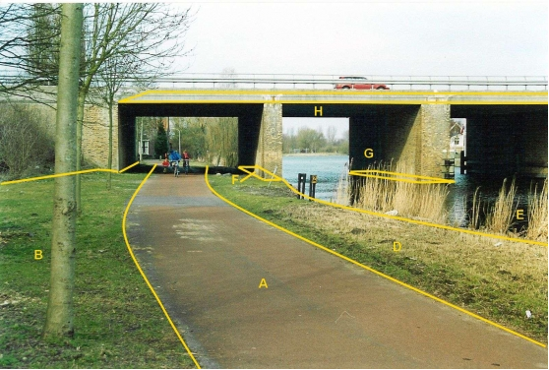

Geometrie
 | Vlak
Zoomniveau | Grootschalig
Representatie | Conform BGT

Associaties
Brug, Aquaduct

Relaties standaarden
Standaard | Entiteit | Geometrie | Generalisatie | Specialisatie
IMGEO | Overbruggingsdeel | Vlak | Overbruggingsdeel | Nvt
BGT | Overbruggingsdeel | Vlak | Overbruggingsdeel | Nvt

Komt voor in
Producten | Legger waterlopen, beheerregister waterlopen
Onderdeel van | DAMO Watersysteem

Inwinningsregels
Vlak | Zie ook: Inwinningsregel BGT  Zie ook: Inwinningsregel IMGeo.

Functioneel Model

Attributen

Attribuutnaam | Toelichting | Type | Een-heid | Bron definitie | Model
OBJECTID | PK, wordt automatisch gegenereerd. | EsriFieldTypeOID |  |  | W
code | Definitie:  Een uniek identificerende code voor het object.  Toelichting:  Het betreft een door de waterbeheerder (betekenisvolle) toegewezen unieke code ter identificatie van het object. | String |  |  | W
BGTStatus | Definitie:  De status gekoppeld aan de levenscyclus van een geo-object | BgtStatus |  | BGT | W
typeOverbruggingsdeel | Definitie:  Specificatie van het soort Overbrugging.  Toelichting:  Waardenverzameling: TypeWater | Type Overbruggingsdeel |  |  | W
soortOverbruggingsdeel | Definitie:  Specificatie van het soort soort overbruggingsdeel nadere classificatie. | SmallInteger |  | IMGeo/BGT | W
aquaductID | Relatie naar Aquaduct | Integer |  |  | W
brugID | Relatie naar Brug | Integer |  |  | W

Bijlage

Schematische visualisatie van mogelijk voorkomende overbruggingen
Een van de in onderstaande tabel vermelde situatie zal voorkomen om overbruggingen in delen te kunnen opknippen:

Rij-ijzer of voeg | Object met hoogste hiërarchie | Uitwerking
Aanwezig | Nvt | A
Niet aanwezig | Onder overbrugging | B
Niet aanwezig | Op overbrugging | C

Uitwerking A
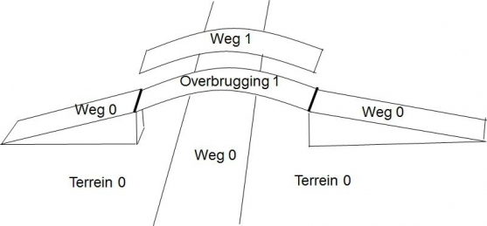

Uitwerking B
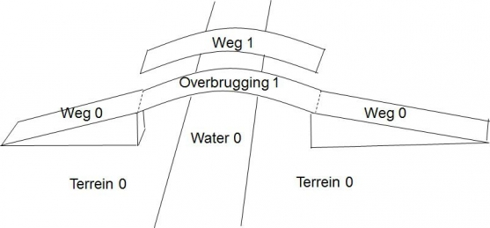

Uitwerking C
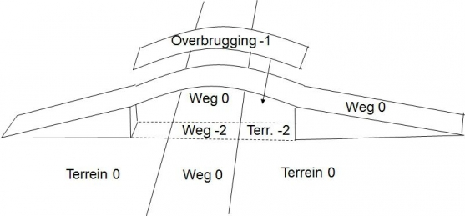

PeilafwijkingGebied

Beschrijving

Definitie
Een afgebakend gedeelte van een peilgebied waarvoor een watervergunning van toepassing is voor een van het vigerend peilbesluit afwijkend oppervlaktewaterregime.
Herkomst definitie: Functioneel Model Damo Watersysteem

Geometrie
 | Vlak
Zoomniveau | Niet van toepassing
Representatie | Vlak omgrensd door lijn (Peilgebied)

Associaties
Streefpeil

Relaties standaarden
Standaard | Entiteit | Geometrie | Generalisatie | Specialisatie
IMWA | Term: afwijkend streefpeil | Nvt | peil | Nvt

Komt voor in
Producten | Legger waterlopen, beheerregister waterlopen
Onderdeel van | DAMO Watersysteem

Inwinningsregels
Vlak | Afbeelding feitelijke contouren.

Functioneel Model

Attributen

Attribuutnaam | Toelichting | Type | Een-heid | Bron definitie | Model
OBJECTID | PK, wordt automatisch gegenereerd. | EsriFieldTypeOID |  |  | W
metadataID | Relatie naar Metadata | Integer |  |  | A
Shape | Geometrische representatie van het object middels een vlak | Geometry |  |  | W
Shape.AREA |  | Double |  |  | W
Shape.LEN |  | Double |  |  | W

PeilbesluitGebied

Beschrijving

Definitie
Een gebied waar een bestuurlijk besluit met betrekking tot de te handhaven waterhoogte in oppervlaktewaterlichamen van kracht is.
Herkomst definitie: Functioneel Model DAMO Watersysteem

Toelichting
Het gebied waarop het besluit (peilbesluit/partiële herziening) van toepassing is.

Geometrie
 | Vlak
Zoomniveau | Niet van toepassing
Representatie | Vlak omgrensd door lijn (Peilgebied)

Associaties
PeilgebiedVigerend

Relaties standaarden
Niet van toepassing.

Komt voor in
Producten | Legger waterlopen, beheerregister waterlopen
Onderdeel van | DAMO Watersysteem

Inwinningsregels
Vlak | Afbeelding feitelijke contouren

Functioneel Model

Attributen

Attribuutnaam | Toelichting | Type | Een-heid | Bron definitie | Model
OBJECTID | PK, wordt automatisch gegenereerd. | EsriFieldTypeOID |  |  | W
metadataID | Relatie naar Metadata | Integer |  |  | A
Shape | Geometrische representatie van het object middels een vlak | Geometry |  |  | W
Shape.AREA |  | Double |  |  | W
Shape.LEN |  | Double |  |  | W

PeilgebiedPraktijk

Beschrijving

Definitie
Een gebied, waar in de praktijk één oppervlaktewaterregime wordt nagestreefd (Eigen).
Herkomst definitie: Functioneel Model DAMO Watersysteem

Toelichting
Per peilgebied worden één of meerdere peilen geregistreerd die gelden voor het peilbeheer in de praktijk. Deze zijn meestal seizoensgebonden. Voorbeelden van soorten peilen zijn: flexibel peil, vast peil, zomerpeil, winterpeil.

Geometrie
 | Vlak
Zoomniveau | Niet van toepassing
Representatie | Afbeelding feitelijke contouren

Associaties
Streefpeil

Relaties standaarden
Niet van toepassing

Komt voor in
Producten | Legger waterlopen, beheerregister waterlopen
Onderdeel van | DAMO Watersysteem

Inwinningsregels
Vlak | Afbeelding feitelijke contouren

Functioneel Model

Attributen

Attribuutnaam | Toelichting | Type | Een-heid | Bron definitie | Model
OBJECTID | PK, wordt automatisch gegenereerd. | EsriFieldTypeOID |  |  | W
metadataID | Relatie naar Metadata | Integer |  |  | A
Shape | Geometrische representatie van het object middels een vlak | Geometry |  |  | W
Shape.AREA |  | Double |  |  | W
Shape.LEN |  | Double |  |  | W

PeilgebiedVigerend

Beschrijving

Definitie
Een afgebakend gedeelte van een peilgebied waarvoor een watervergunning van toepassing is voor een van het vigerend peilbesluit afwijkend oppervlaktewaterregime.
Herkomst definitie: Functioneel Model Damo Watersysteem

Geometrie
 | Vlak
Zoomniveau | Niet van toepassing
Representatie | Afbeelding feitelijke contouren

Associaties
Streefpeil, PeilbesluitGebied

Relaties standaarden
Niet van toepassing.

Komt voor in
Producten | Legger waterlopen, beheerregister waterlopen
Onderdeel van | DAMO Watersysteem

Inwinningsregels
Vlak | Afbeelding feitelijke contouren

Functioneel Model

Attributen

Attribuutnaam | Toelichting | Type | Een-heid | Bron definitie | Model
OBJECTID | PK, wordt automatisch gegenereerd. | EsriFieldTypeOID |  |  | W
peilbesluitgebiedID | Relatie naar PeilbesluitGebied | Integer |  |  | W
metadataID | Relatie naar Metadata | Integer |  |  | A
Shape | Geometrische representatie van het object middels een vlak | Geometry |  |  | W
Shape.AREA |  | Double |  |  | W
Shape.LEN |  | Double |  |  | W

Peilmerk

Beschrijving

Definitie
Definitie: Hoogte van een NAP-hoogtemerk in een object, bijvoorbeeld een kunstwerk of inrichtings- element.

Geometrie
 | Punt
Zoomniveau | Niet van toepassing
Representatie | Punt

Associaties
Aquaduct, Bodemval, Brug, DuikerSifonHevel, Gemaal, Meetlocatie, Put, Sluis, Stuw, VasteDam

Relaties standaarden
Niet van toepassing

Komt voor in
Producten | Legger waterlopen, beheerregister waterlopen
Onderdeel van | DAMO Watersysteem

Functioneel Model

Attributen

Attribuutnaam | Toelichting | Type | Een-heid | Bron definitie | Model
OBJECTID | PK, wordt automatisch gegenereerd. | EsriFieldTypeOID |  |  | W
hoogte | Uit IRIS: Domein (-999,999 - +999,999 M + NAP) Hoogte in meters. | Double |  |  | W
locatie | Uit IRIS. Omschrijving van de locatie van het peilmerk | String |  |  | W
muurvlak | Uit IRIS. Domein WINDSTREEKMUURVLAK. | WindstreekMuurvlak |  |  | W
NAP_Bout | Uit IRIS. Bout of bouten waarop peilmerk geijkt is. NB Strikt genomen kunnen dit ook niet-NAP bouten zijn, bijvoorbeeld als het waterschap zelf een grondslagnet heeft ingericht. | String |  |  | W
richting | Rotatierichting | Single |  |  | W
soortPeilmerk | Uit IRIS. Domein SOORT_PEILMERK. | Soort_peilmerk |  |  | W
xMuurvlakCoordinaat | Uit IRIS. Coordinaat in cm's | Double |  |  | W
yMuurvlakCoordinaat | Uit IRIS. Coordinaat in cm's. | Double |  |  | W
aquaductID | Relatie naar Aquaduct. | Integer |  |  | W
bodemvalID | Relatie naar Bodemval. | Integer |  |  | W
brugID | Relatie naar Brug. | Integer |  |  | W
metadataID | Relatie naar Metadata | Integer |  |  | A
duikersifonhevelID | Relatie naar DuikerSifonHevel. | Integer |  |  | W
Shape | Geometrische representatie van het object middels een punt | Geometry |  |  | W
gemaalID | Relatie naar Gemaal. | Integer |  |  | W
meetlocatieID | Relatie naar meetlocatie. | Integer |  |  | W
putID | Relatie naar Put. | Integer |  |  | W
sluisID | Relatie naar Sluis. | Integer |  |  | W
stuwID | Relatie naar Stuw. | Integer |  |  | W
vastedamID | Relatie naar vastedam. | Integer |  |  | W

Plaatsbepalingspunt

Beschrijving

Definitie
Punt dat is ingemeten en vervolgens gebruikt is bij en onderdeel uitmaakt van de begrenzing van BGT objecten.
Herkomst definitie: BGT

Toelichting
Plaatsbepalingspunten (PBP’s) zijn die punten die in coördinaten bekend zijn en die gebruikt zijn bij en onderdeel uitmaken van de begrenzing van BGT-objecten. Elk plaatsbepalingspunt heeft een unieke identificatie, maar de relatie tussen BGT-objecten en plaatsbepalingspunten bestaat uit de overeenkomstige coördinatenparen. Er vindt geen administratieve koppeling plaats op basis van het ID.

Geometrie
 | Punt
Zoomniveau | Niet van toepassing
Representatie | Punt

Associaties
Niet van toepassing.

Relaties standaarden
Standaard | Entiteit | Geometrie | Generalisatie | Specialisatie
BGT | Plaatsbepalingspunt | Punt | Nvt | Nvt

Komt voor in
Producten | Legger waterlopen, beheerregister waterlopen
Onderdeel van | DAMO Watersysteem

Inwinningsregels
Niet van toepassing. De punten ontstaan uit de vertices/meetpunten van de gemeten objecten.

Functioneel Model

Geen relaties met andere objecten in DAMO Watersysteem.

Attributen

Attribuutnaam | Toelichting | Type | Een-heid | Bron definitie | Model
OBJECTID | PK, wordt automatisch gegenereerd. | EsriFieldTypeOID |  |  | W
code | Definitie:  Een uniek identificerende code voor het object.  Toelichting:  Het betreft een door de waterbeheerder (betekenisvolle) toegewezen unieke code ter identificatie van het object. | String |  |  | W
bronhouder | Definitie:  De bronhoudercode van het object.  Toelichting:  Per object (dus niet per objecttype) moet de bronhouder worden vastgelegd zodat hiernaar kan worden gerefereerd bij terugmeldingen. Een object valt altijd geheel binnen het gebied van één bronhouder. | String |  | BGT | W
inwinningsInstantie | Definitie:  De organisatie die namens de bronhouder het object inwint.  Toelichting:  De inwinnende instantie kan de bronhouder zelf zijn of een organisatie aan wie dit is gedelegeerd. De Codelist is dezelfde lijst als die van de bronhouder van het BGTObject, maar dan uitgebreid met de inwinnende instanties. Indien de inwinnende instantie voor haar uitvoerende taak gebruik maakt van externe organisaties (zoals landmeetkundige bureaus) dan worden deze laatsten NIET aan de CodeList toegevoegd maar vullen zij de inwinnende instantie in voor wie zij het werk uitvoeren. | String |  | BGT | W
inwinningsMethode | Definitie:  De wijze waarop het punt is ingewonnen. | TypeInwinningsmethode |  | BGT | W
datumInwinning | Definitie:  Datum waarop het punt is ingewonnen.  Toelichting:  Als de inwinningsdatum van het punt tijdens transitie onbekend is, moet hier de datum van de transitie (gelijk aan objectBegintijd) worden ingevuld. | Date |  | BGT | W
nauwkeurigheid | Definitie:  Gerealiseerde geometrische nauwkeurigheid van de geometrie van het object ten opzichte van de werkelijkheid, uitgedrukt in centimeters. | Double |  | BGT | W
relatieveHoogteligging | Definitie:  Aanduiding voor de relatieve hoogte van het object | Double |  | BGT | W
tijdstipRegistratie | Definitie:  Tijdstip waarop deze instantie van het object is opgenomen door de bronhouder.  Toelichting:  Als een mutatie niet resulteert in een nieuw object, dan ontstaat een nieuwe versie van het object. In deze situatie verandert het tijdstipregistratie van het object, terwijl de objectBegintijd gelijk blijft. | Date |  |  | W
eindRegistratie | Definitie:  Eind van de periode waarop deze instantie van het object geldig is bij de bronhouder. Wanneer deze waarde niet is ingevuld is de instantie nog geldig. | Date |  |  | W
inOnderzoek | Definitie:  Een aanduiding waarmee wordt aangegeven dat een onderzoek wordt uitgevoerd naar de juistheid van een of meer gegevens van het betreffende object. | JaNee |  | BGT | W
lokaalID | Definitie:  Een lokale identifier toegewezen door de gegevensleverancier. De lokale identifier is uniek binnen de naamruimte, m.a.w.: geen enkel ander ruimtelijk object heeft dezelfde unieke identificator. | String |  |  | W
lvPublicatiedatum | Definitie:  Tijdstip waarop deze instantie van het object is opgenomen in de Landelijke Voorziening  Toelichting:  Het gegeven is optioneel omdat een nieuw object pas een LV-publicatiedatum krijgt als het voor de eerste keer wordt opgenomen in de Landelijke Voorziening. Voor en tijdens aanlevering van een nieuw object aan de Landelijke Voorziening ontbreekt dit gegeven nog. | Date |  |  | W
naamspace | Definitie:  Naamruimte die een unieke identificatie van de gegevensbron van het ruimtelijk object geeft. | String |  |  | W
objectBegintijd | Definitie:  Datum waarop het object bij de bronhouder is ontstaan.  Toelichting:  Deze datum moet altijd gelijk zijn aan de datum uit de tijdstipregistratie van het eerste voorkomen van het object. | Date |  |  | W
objectEindtijd | Definitie:  Datum waarop het object bij de bronhouder niet meer geldig is. | Date |  |  | W
metadataID | Relatie naar Metadata | Integer |  |  | A
Shape | Geometrische representatie van het object middels een punt | Geometry |  |  | W

Pomp

Beschrijving

Definitie
Werktuig dat door middel van een verschil in druk vloeistoffen of gassen verplaatst.
Herkomst definitie: Aquo

Toelichting
In de regel gaat het om een pomp als onderdeel van een gemaal, maar het kan ook een op zichzelf staande pomp betreffen (bv. Calamiteiten- of noodpomp).

Geometrie
Niet van toepassing.

Associaties
Gemaal

Relaties standaarden
Standaard | Entiteit | Geometrie | Generalisatie | Specialisatie
IMWA | Pomp | Nvt | Gemaal | centrifugaal- of radiaalpomp  vijzel  waaierpomp
IMGEO | Pomp | Vlak | Installatie | Nvt

Komt voor in
Producten | Legger waterlopen, beheerregister waterlopen
Onderdeel van | DAMO Watersysteem

Inwinningsregels
Niet van toepassing.

Functioneel model

Attributen

Attribuutnaam | Toelichting | Type | Een-heid | Bron definitie | Model
OBJECTID | PK, wordt automatisch gegenereerd. | EsriFieldTypeOID |  |  | W
code | Definitie:  Een uniek identificerende code voor het object.  Toelichting:  Het betreft een door de waterbeheerder (betekenisvolle) toegewezen unieke code ter identificatie van het object. | String |  |  | W
maximaleCapaciteit | Definitie:  De maximaal per tijdseenheid te verpompen hoeveelheid water | Double | m3/minuut | Aquo | W
soortAandrijving | Definitie:  Een aanduiding voor de energiebron/voorziening waarmee/waardoor het object wordt aangedreven.  Toelichting:  Typische soorten aandrijving zijn: electromotor, dieselmotor, wind. | AandrijvingPomp |  | Aquo | W
gemaalID | Relatie naar Gemaal | Integer |  |  | W

Put

Beschrijving

Definitie
Verticale waterdichte constructie, toegepast om leidingen aan te sluiten, van richting of niveau te veranderen, om toegang te verschaffen aan personeel en/of apparatuur voor inspectie en onderhoud, en om beluchting en ventilatie mogelijk te maken
Herkomst definitie: Aquo

Toelichting
Een put kan een toegangsmogelijkheid tot een gas-, water- of rioolwaterleiding vormen.

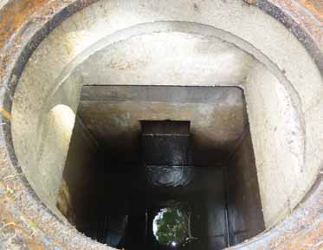

Geometrie
 | Punt
Zoomniveau | Kleinschalig / midschalig
Representatie | Put, algemeen symbool |  | Unicode 69

Associaties
Onderhoudsplicht

Relaties standaarden
Standaard | Entiteit | Geometrie | Generalisatie | Specialisatie
IMWA | Put | Punt | Kunstwerk  Hemelwaterafvoer | Aflaatput, Afsluiterput, Aftapput, Appendagekelder, Contacttank, Inspectieput, Zinkput
IMGEO | Put | Vlak | Kunstwerkdeel | Drainageput, Inspectie-rioolput, Kolk, Waterleidingput

Komt voor in
Producten | Legger waterlopen, beheerregister waterlopen
Onderdeel van | DAMO Watersysteem

Inwinningsregels
Punt | Het hart van de put, bepaald door het karakteristieke zwaartepunt van de projectie op het grondvlak

Functioneel Model

Attributen

Attribuutnaam | Toelichting | Type | Een-heid | Bron definitie | Model
OBJECTID | PK, wordt automatisch gegenereerd. | EsriFieldTypeOID |  |  | W
BGTStatus |  | BgtStatus |  |  | W
richting | Rotatierichting | Single |  |  | W
plusType |  | TypePutPlus |  |  | W
BGTType |  | TypePut |  |  | W
metadataID | Relatie naar Metadata | Integer |  |  | A
Shape | Geometrische representatie van het object middels een punt | Geometry |  |  | W

Regenwaterbuffer

Beschrijving

Definitie

Herkomst definitie:

Toelichting

Geometrie
 | Punt
Zoomniveau | Kleinschalig / midschalig
Representatie

Associaties
RegenwaterbufferCompartiment

Relaties standaarden
Niet van toepassing

Komt voor in
Producten | Legger waterlopen, beheerregister waterlopen
Onderdeel van | DAMO Watersysteem

Inwinningsregels
Punt

Functioneel Model

Attributen

Attribuutnaam | Toelichting | Type | Een-heid | Bron definitie | Model
OBJECTID | PK, wordt automatisch gegenereerd. | EsriFieldTypeOID |  |  | W
soortRegenwaterbuffer | Definitie:  Een aanduiding voor de type van de regenwaterbuffer. | TypeRegenwaterbuffer |  |  | W
aantalCompartimenten | Definitie:  Een aanduiding voor het aantal compartimenten per regenwaterbuffer. | SmallInteger |  |  | W
actueelVolume | Definitie:  Een aanduiding voor de actuele volume. | Double |  |  | W
bodemafdichting | Definitie:  Een aanduiding voor de aanwezigheid van een bodemafdichting. | JaNee |  |  | W
infiltratievoorziening | Definitie:  Een aanduiding voor de aanwezigheid van een infiltratievoorziening. | JaNee |  |  | W
Shape | Geometrische representatie van het object middels een punt | Geometry |  |  | W

RegenwaterbufferCompartiment

Beschrijving

Definitie

Herkomst definitie:

Toelichting

Geometrie
 | Vlak
Zoomniveau | Grootschalig
Representatie | Afbeelding feitelijke contouren

Associaties
Afsluitmiddel, Onderhoudsplicht, Regenwaterbuffer, Stuw, VasteDam, Verdediging

Relaties standaarden
Niet van toepassing

Komt voor in
Producten | Legger waterlopen, beheerregister waterlopen
Onderdeel van | DAMO Watersysteem

Inwinningsregels
Vlak | De feitelijke contouren.

Functioneel Model

Attributen

Attribuutnaam | Toelichting | Type | Een-heid | Bron definitie | Model
OBJECTID | PK, wordt automatisch gegenereerd. | EsriFieldTypeOID |  |  | W
Shape | Geometrische representatie van het object middels een vlak. | Geometry |  |  | W
volumeCompartiment |  | Double |  |  | W
oppervlakteCompartiment |  | Double |  |  | W
regenwaterbufferID | Relatie naar Regenwaterbuffer | Integer |  |  | W

Sluis

Beschrijving

Definitie
Een kunstmatige, beweegbare waterkering die de verbinding tussen twee wateren kan afsluiten of openstellen en daartoe van deuren of schuiven is voorzien.
Herkomst definitie: Aquo

Toelichting
Afsluitbare waterkering tussen twee waterbekkens met verschillend niveau. Een sluis kan dienen om water uit het bekken met de hogere waterstand door te laten of het verschil in waterstand te handhaven. De profielverdediging van de sluis aan de bovenstroomse en benedenstroomse zijde wordt, indien van toepassing, afzonderlijk opgegeven.
De koppeling tussen de diverse kunstwerken vindt plaats via de gegevenselementen identificatie kunstwerk (aangrenzend bovenstrooms) en identificatie kunstwerk (aangrenzend benedenstrooms).
Identieke naast elkaar gelegen sluizen worden als afzonderlijk kunstwerk beschreven. Alleen met behulp van het gegevenselement Aantal identieke sluizen naast elkaar wordt deze situatie vorm gegeven.

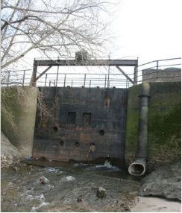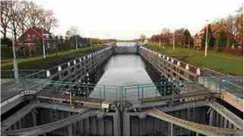

Geometrie
 | Punt |  |  | Lijn | Vlak
Zoomniveau | Kleinschalig / midschalig |  |  | Grootschalig | Grootschalig
Representatie | Keersluis |  | Unicode 70 | Afbeelding feitelijke contouren | Afbeelding feitelijke contouren
 | Schutsluis naar een zijde |  | Unicode 72
 | Schutsluis naar twee zijden |  | Unicode 73
 | Uitwateringssluis, spuisluis, duikersluis en inlaatsluis |  | Unicode 71
 | Indien mogelijk meegeschaald met de lengte van de sluis. De pijl in het symbool wijst naar de kant van het hoge water.

Associaties
Kunstwerkdeel, Afsluitmiddel, Onderhoudsplicht

Relaties standaarden
Standaard | Entiteit | Geometrie | Generalisatie | Specialisatie
IMWA | Sluis | Kleinschalig: punt  Grootschalig: vlak | Kunstwerk | Damsluis, Keersluis, Schutsluis, Spuisluis, Uitwateringssluis
IMGEO | Sluis | Vlak | Kunstwerkdeel | Nvt
BGT | Sluis | Vlak | Kunstwerkdeel | Nvt
INSPIRE | Lock | Punt | Hydrography | Nvt

Komt voor in
Producten | Legger waterlopen, beheerregister waterlopen
Onderdeel van | DAMO Watersysteem

Inwinningsregels
Punt | Het hart van de sluisconstructie, bepaald door het karakteristieke zwaartepunt van de projectie op het grondvlak
Lijn | De feitelijke contouren
Vlak | De feitelijke contouren. Zie ook: Inwinningsregel BGT

Functioneel Model

Attributen

Sluis

Attribuutnaam | Toelichting | Type | Een-heid | Bron definitie | Model
OBJECTID | PK, wordt automatisch gegenereerd. | esriFieldTypeOID |  |  | W
typeWaterkerendeConstructie | Type constructie in relatie tot de waterkerende functie (volgens de leidraad waterkerende kunstwerken). | TypeWaterkerendeConstructie |  |  | K
doorvaartbreedte | De kleinste breedte van de doorvaartopening(en) loodrecht op de as van het Hydro-object die bij de maatgevende waterstand volledig door een vaartuig kan worden benut. | Double | m | Aquo | W
indicatieWaterkerend | Indicatie voor het onderscheid tussen waterkerende en niet-waterkerende kunstwerken. | JaNeeNvt |  |  | K
breedte | De maatgevende breedte van het object loodrecht op de as van het Hydro-object. | Double | m | Aquo Expertise- en Innovatie centrum Binnenvaart | W
categorie | Categorie waar het kunstwerk toe behoort. | Categorie |  |  | K
kerendeHoogte | De maatgevende kerende hoogte van het object. | Double | m NAP | Aquo | K
signaleringspeil | De verwachte of geconstateerde waterstand, waarbij beheerders worden gewaarschuwd en inlichtingen wordt verschaft, opdat tijdig maatregelen kunnen worden genomen.  Toelichting  Bij vaststelling van de marge tussen signaleringspeil en sluitpeil moet rekening zijn gehouden met de stijgsnelheid van het buitenwater en de tijd benodigd om de bemanning op de gewenste plaatsen te krijgen | Double | m NAP | Aquo | K
soortSluis | Een aanduiding voor het soort sluis gebaseerd op de functie.  Typische sluissoorten zijn schutsluis, keersluis, spuisluis en inlaatsluis | TypeSluis |  | Aquo | W
hoogteBinnenOnderkantBen | De maatgevende hoogte van de binnenonderkant van de constructie aan de benedenstroomse zijde. | Double | m NAP | Aquo Expertise- en Innovatie centrum Binnenvaart | W
sluitpeil | De waterstand, waarbij de kering wordt gesloten. | Double | m NAP | Aquo | K
hoogteBinnenOnderkantBov | De maatgevende hoogte van de binnenonderkant van de constructie aan de bovenstroomse zijde. | Double | m NAP | Aquo Expertise- en Innovatie centrum Binnenvaart | W
openkeerpeil | Buitenwaterstand welke bij open afsluitmiddel nog juist niet tot een ontoelaatbaar instromend volume buitenwater leidt. | Double | m NAP |  | K
openingspeil | Waterstand waarbij, na een hoogwater, de afsluitmiddelen van een waterkering mogen worden geopend. | Double | m NAP | Aquo | K
waterkeringID | Relatie naar Waterkering | Integer |  |  | K
metadataID | Relatie naar Metadata | Integer |  |  | A
richting | Rotatierichting | Single |  |  | W
drempelpeil | Het peil in NAP van de drempel van de kering | Double | m NAP | Project | K
Shape | Geometrische representatie van het object middels een punt | Geometry |  |  | W

SluisLijn
Attribuutnaam | Toelichting | Type | Een-heid | Bron definitie | Model
OBJECTID | PK, wordt automatisch gegenereerd. | esriFieldTypeOID |  |  | W
sluisID | Relatie naar Sluis | Integer |  |  | W
Shape | Geometrische representatie van het object middels een lijn | Geometry |  |  | W

SluisVlak
Attribuutnaam | Toelichting | Type | Een-heid | Bron definitie | Model
OBJECTID | PK, wordt automatisch gegenereerd. | esriFieldTypeOID |  |  | W
sluisID | Relatie naar Sluis | Integer |  |  | W
Shape | Geometrische representatie van het object middels een vlak | Geometry |  |  | W

Streefpeil

Beschrijving

Definitie
In een peilgebied/peilafwijking nagestreefd peil (veelal voor een bepaalde periode).
Herkomst definitie: Functioneel Model Damo Watersysteem

Toelichting
Bij waterschappen worden diverse streefpeilen gehanteerd bij peilgebieden/peilafwijkingen. Voorbeelden van soorten peilen zijn: flexibel peil, vast peil, zomerpeil, winterpeil.

Geometrie
Niet van toepassing.

Associaties
PeilafwijkingGebied, PeilgebiedVigerend, PeilgebiedPraktijk

Relaties standaarden
Niet van toepassing.

Komt voor in
Producten | Legger waterlopen, beheerregister waterlopen
Onderdeel van | DAMO Watersysteem

Inwinningsregels
Niet van toepassing.

Functioneel Model

Attributen

Attribuutnaam | Toelichting | Type | Een-heid | Bron definitie | Model
OBJECTID | PK, wordt automatisch gegenereerd. | EsriFieldTypeOID |  |  | W
soortStreefpeil | Definitie:  Een aanduiding van het soort streefpeil gebaseerd op de in het peilbesluit opgenomen peilen.  Toelichting:  Typische soorten streefpeilen zijn: zomerpeil, winterpeil, vast peil, flexibel peil, afwijkend peil. | TypeStreefpeil |  |  | W
eenheid | Definitie:  De eenheid waarin het streefpeil is weergegeven.  Toelichting :  De default waarde is M voor meters ten opzichte van NAP | Eenheidpeil |  |  | W
waterhoogte | Definitie:  De waterstand van het streefpeil. | Double | m NAP | Aquo | W
beginPeriode | Definitie:  Begin van de periode waarop een streefpeil regime van toepassing is als het niet voor het hele jaar geldig is.  Toelichting:  De datum wordt weergegeven in dag en maand. bijv voorbeeld bij een winterpeil 1-10 | String |  |  | W
eindPeriode | Definitie:  Eind van de periode waarop een streefpeil regime van toepassing is als het niet voor het hele jaar geldig is.  Toelichting:  De datum wordt weergegeven in dag en maand. bijv voorbeeld bij een winterpeil 1-3 | String |  |  | W
peilgebiedpraktijkID | Relatie naar PeilgebiedPraktijk | Integer |  |  | W
peilafwijkinggebiedID | Relatie naar PeilafwijkingGebied | Integer |  |  | W
peilgebiedvigerendID | Relatie naar PeilgebiedVigerend | Integer |  |  | W

Stuw

Beschrijving

Definitie
vaste of beweegbare constructie die dient om het peil bovenstrooms van de constructie te verhogen c.q. te regelen.
Herkomst definitie: Aquo

Toelichting
Identieke naast elkaar gelegen stuwen hoeven niet als afzonderlijk kunstwerk beschreven te worden. Met behulp van het gegevenselement 'Aantal identieke stuwen naast elkaar' wordt aan deze situatie vorm gegeven. Het aan de stuw te relateren peil kan worden afgeleid uit de gegevens van het peilgebied waarin of waaraan de stuw is gelegen.

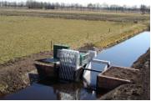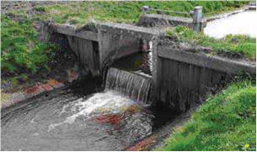

Geometrie
 | Punt |  |  | Lijn
Zoomniveau | Kleinschalig / midschalig |  |  | Grootschalig
Representatie | Vaste stuw |  | Unicode 74 | Afbeelding feitelijke contouren
 | Regelbare stuw niet automatisch |  | Unicode 75
 | Regelbare stuw automatisch |  | Unicode 76
 | Indien mogelijk meegeschaald met de oppervlakte van het gemaal

Associaties
Afsluitmiddel, Kunstwerkdeel, Onderhoudsplicht

Relaties standaarden
Standaard | Entiteit | Geometrie | Generalisatie | Specialisatie
IMWA | Stuw | Kleinschalig: punt  Grootschalig: vlak | Kunstwerk | Balgstuw, Brievenbusstuw, Inlaatkunstwerk, Koppelkunstwerk, Meetschot, Overlaat, Stuwbak
BGT | Stuw | Vlak | Kunstwerkdeel | Nvt
INSPIRE | PumpingStation | Punt | Hydrography | Nvt

Komt voor in
Producten | Legger waterlopen, beheerregister waterlopen
Onderdeel van | DAMO Watersysteem

Inwinningsregels
Punt | Het hart van de stuwconstructie, bepaald door het karakteristieke zwaartepunt van de projectie op het grondvlak
Vlak | De feitelijke contouren.

Functioneel Model

Attributen

Attribuutnaam | Toelichting | Type | Een-heid | Bron definitie | Model
OBJECTID | PK, wordt automatisch gegenereerd. | esriFieldTypeOID |  |  | W
typeWaterkerendeConstructie | Type constructie in relatie tot de waterkerende functie (volgens de leidraad waterkerende kunstwerken). | TypeWaterkerendeConstructie |  |  | K
indicatieWaterkerend | Indicatie voor het onderscheid tussen waterkerende en niet-waterkerende kunstwerken. | JaNeeNvt |  |  | K
categorie | Categorie waar het kunstwerk toe behoort. | Categorie |  |  | K
kerendeHoogte | Kerende hoogte van het kunstwerk in meters ten opzichte van NAP. | Double | m NAP |  | K
soortStuw | Een aanduiding voor de voorziening die de stuwing verzorgt of regelt.  Typische soorten stuwing zijn: klep, schotbalken, vaste overstort. | TypeStuw |  |  | W
doorstroombreedte | De maatgevende breedte van de stuwopening waar normaliter het water doorheen stroomt. | Double | m | Aquo | W
kruinbreedte | De maatgevende breedte van de stuwconstructie waar het water overheen stroomt in extreme situaties. | Double | m |  | W
drempelpeil | Het peil in NAP van de drempel van de kering | Double | m NAP | Project | K
laagsteDoorstroomhoogte | De laagst mogelijk in te stellen hoogte van de stuw bij normaal bedrijf. | Double | m NAP | Aquo Expertise- en Innovatie centrum Binnenvaart | W
hoogsteDoorstroomhoogte | De hoogst mogelijk in te stellen hoogte van de stuw bij normaal bedrijf. | Double | m NAP | Aquo Expertise- en Innovatie centrum Binnenvaart | W
signaleringspeil | De verwachte of geconstateerde waterstand, waarbij beheerders worden gewaarschuwd en inlichtingen wordt verschaft, opdat tijdig maatregelen kunnen worden genomen.  Toelichting  Bij vaststelling van de marge tussen signaleringspeil en sluitpeil moet rekening zijn gehouden met de stijgsnelheid van het buitenwater en de tijd benodigd om de bemanning op de gewenste plaatsen te krijgen | Double | m NAP | Aquo | K
sluitpeil | De waterstand, waarbij de kering wordt gesloten. | Double | m NAP | Aquo | K
soortRegelbaarheid | Een aanduiding voor de wijze van regelbaarheid. | TypeRegelbaarheid |  | Aquo | W
hoogteConstructie | De maatgevende hoogte van de constructie ten opzichte van NAP. | Double | m | Aquo Expertise- en Innovatie centrum Binnenvaart | W
openkeerpeil | Buitenwaterstand welke bij open afsluitmiddel nog juist niet tot een ontoelaatbaar instromend volume buitenwater leidt. | Double | m NAP | Aquo | K
openingspeil | Waterstand waarbij, na een hoogwater, de afsluitmiddelen van een waterkering mogen worden geopend. | Double | m NAP | Aquo | K
richting | Rotatierichting | Single |  |  | W
regenwaterbufferCompartimentID | Relatie naar Regenwaterbuffer Compartiment | Integer |  |  | W
soortMateriaal | Is het soort materiaal van de hoofdconstructie. | MateriaalKunstwerk |  |  | W
waterkeringID | Relatie naar Waterkering | Integer |  |  | K
metadataID | Relatie naar Metadata | Integer |  |  | A
Shape | Geometrische representatie van het object middels een punt | Geometry |  |  | W

StuwLijn
Attribuutnaam | Toelichting | Type | Een-heid | Bron definitie | Model
OBJECTID | PK, wordt automatisch gegenereerd. | esriFieldTypeOID |  |  | W
stuwID | Relatie naar Stuw | Integer |  |  | W
Shape | Geometrische representatie van het object middels een lijn | Geometry |  |  | W

Bijlage

Afmetingen stuw
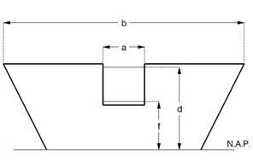  kruinvorm: rechthoek | 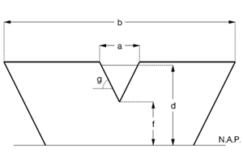  kruinvorm: driehoek
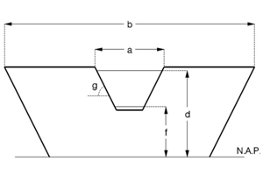kruinvorm: trapezium | 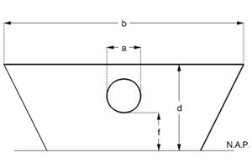  kruinvorm: cirkel

a  b  d  f  g | Doorstroombreedte  Kruinbreedte  Max. kruinhoogte  Min. Kruinhoogte  Hoek hellende zijkant | maatgevende (doorstroom)breedte van de stuw  maatgevende breedte van de kruin van de stuw  hoogst mogelijk in te stellen hoogte van de stuw  laagst mogelijk in te stellen hoogte van de stuw  hoek van de hellende zijkant van de stuw

Vaarweg

Beschrijving

Definitie
Een aaneengesloten stuk oppervlaktewater, dat als vaarweg in de Wegwijzer voor de binnenscheepvaart is gedefinieerd.
Herkomst definitie: Aquo

Toelichting
Tussen hoofd- en zijvaarwegen wordt geen onderscheid gemaakt.

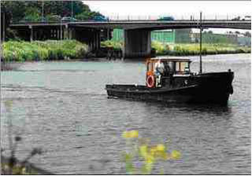

Geometrie
Niet van toepassing.

Associaties
HydroObject

Relaties standaarden
Standaard | Entiteit | Geometrie | Generalisatie | Specialisatie
IMWA | Vaarweg | Lijn | Oppervlaktewater | Hoofdvaarweg

Komt voor in
Producten | Legger waterlopen, beheerregister waterlopen
Onderdeel van | DAMO Watersysteem

Inwinningsregels
Lijn | Als oppervlaktewater.

Functioneel Model

Attributen

Attribuutnaam | Toelichting | Type | Een-heid | Bron definitie | Model
OBJECTID | PK, wordt automatisch gegenereerd. | EsriFieldTypeOID |  |  | W
vaarwegKlasse | Definitie:  De indeling van vaarwegen naar bevaarbaarheid zoals vastgesteld door de Conférence Européenne des Ministres de Transport (CEMT)  Toelichting:  De bevaarbaarheidsklassen zijn genummerd met romeinse cijfers en een alfanumerieke waarde. | Bevaarbaarheidsklassen |  | Aquo expertise- en Innovatie centrum Binnenvaart | W

VasteDam

Beschrijving

Definitie
Dwars door een water gelegen afsluiting, bedoeld om water te keren of te beheersen.
Herkomst definitie: Aquo

Toelichting
Deze voorziening heeft tot doel een waterscheiding te vormen. Een dam kan ook dienen om op een stuk grond (weiland, landbouwgrond, huisperceel) te komen. Een dam is dan vaak voorzien van een duiker.

Geometrie
 | Punt
Zoomniveau | Niet van toepassing
Representatie | Vaste dam |  | Unicode 79
 | Indien mogelijk meegeschaald met de breedte van de dam

Associaties
Onderhoudsplicht

Relaties standaarden
Standaard | Entiteit | Geometrie | Generalisatie | Specialisatie
IMWA | Vaste dam | Kleinschalig: punt  Grootschalig: vlak | Kunstwerk | Nvt
INSPIRE | DamOrWeir | Punt | Hydrography | Nvt

Komt voor in
Producten | Legger waterlopen, beheerregister waterlopen
Onderdeel van | DAMO Watersysteem

Inwinningsregels
Punt | Het hart van de vaste dam, bepaald door het karakteristieke zwaartepunt van de projectie op het grondvlak

Functioneel Model

Attributen

Attribuutnaam | Toelichting | Type | Een-heid | Bron definitie | Model
OBJECTID | PK, wordt automatisch gegenereerd. | EsriFieldTypeOID |  |  | W
kerendeHoogte | Definitie:  De maatgevende kerende hoogte van het object. | Double |  | Aquo | W
breedte | Definitie:  De maatgevende breedte van het object loodrecht op de as van het Hydro-object. | Double | m | Aquo | W
richting | Rotatierichting | Single |  |  | W
regenwaterbufferCompartimentID | Relatie naar RegenwaterbufferCompartiment | Integer |  |  | W
metadataID | Relatie naar Metadata | Integer |  |  | A
Shape | Geometrische representatie van het object middels een punt | Geometry |  |  | W

Verdediging

Beschrijving

Definitie
Een kunstmatige verdediging van talud en/of bodem van een water
Herkomst definitie: Aquo (Profielverdediging)

Toelichting
Onder de definitie van "verdediging" vallen alle soorten talud- en bodemverdedigingen, zoals bijvoorbeeld: damwanden, kademuren, betuiningen en beschoeingen.
Een verdediging is altijd kleiner of gelijk aan het bijbehorende waterdeel en daarmee ook altijd kleiner of gelijk aan het HydroObject. Er kunnen op een HydroObject/Waterdeel wel meerdere Verdedigingen van toepassing zijn zowel aan de "linker" als de "rechter" oever.

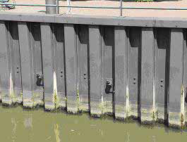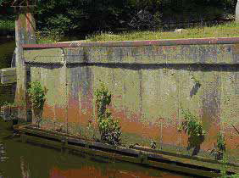

Geometrie
 | Lijn | Vlak
Zoomniveau | Niet van toepassing | Niet van toepassing
Representatie | Afbeelding feitelijke contouren | Afbeelding feitelijke contouren

Associaties
Niet van toepassing.

Relaties standaarden
Standaard | Entiteit | Geometrie | Generalisatie | Specialisatie
IMWA | Profielverdediging | Lijn | Nvt | Betuining, Cascade, Damwand, Kademuur, Keermuur
IMGEO | Keermuur-niet-bgt | Vlak | Kunstwerkdeel | Niet van toepassing
BGT | Strekdam  Kademuur, Damwand, Walbescherming | Vlak  Vlak | Kunstwerkdeel  Scheiding | Niet van toepassing  Niet van toepassing

Komt voor in
Producten | Legger waterlopen, beheerregister waterlopen
Onderdeel van | DAMO Watersysteem

Inwinningsregels
Lijn | Hartlijn conctructie
Vlak | Afbeelding feitelijke contouren

Functioneel Model

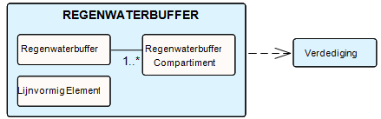

Attributen

Verdediging
Attribuutnaam | Toelichting | Type | Een-heid | Bron definitie | Model
OBJECTID | PK, wordt automatisch gegenereerd. | EsriFieldTypeOID |  |  | W
soortVerdediging | Definitie:  Een aanduiding voor het soort constructie dat als verdediging dient doet.  Toelichting:  Typische soorten verdediging zijn: beschoeiing, betuining, damwand, riet. | TypeVerdediging |  |  | W
BGTType |  | TypeScheiding |  |  | W
relatieveHoogteligging |  | SmallInteger |  |  | W
BGTStatus |  | BgtStatus |  |  | W
inOnderzoek |  | String |  |  | W
regenwaterbuffer CompartimentID | Relatie naar RegenwaterbufferCompartiment | Integer |  |  | W
metadataID | Relatie naar Metadata | Integer |  |  | A
Shape | Geometrische representatie van het object middels een lijn | Geometry |  |  | W
Shape.LEN |  | Double |  |  | W

VerdedigingVlak
Attribuutnaam | Toelichting | Type | Een-heid | Bron definitie | Model
OBJECTID | PK, wordt automatisch gegenereerd. | EsriFieldTypeOID |  |  | W
verdedigingID | Relatie naar Verdediging | Integer |  |  | W
Shape | Geometrische representatie van het object middels een vlak | Geometry |  |  | W
Shape.AREA |  | Double |  |  | W
Shape.LEN |  | Double |  |  | W

Vispassage

Beschrijving

Definitie
Een kunstmatige passage ten behoeve van de vistrek bij kunstwerken in wateren
Herkomst definitie: Aquo

Toelichting
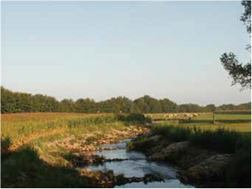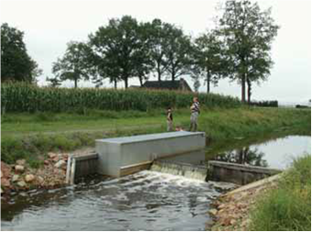

Geometrie
 | Punt |  |  | Vlak
Zoomniveau | Kleinschalig / midschalig |  |  | Grootschalig
Representatie | Vispassage |  | Unicode 80 | Afbeelding feitelijke contouren
 | Indien mogelijk meegeschaald met de oppervlakte van de vispassage

Associaties
Kunstwerkdeel, Onderhoudsplicht

Relaties standaarden
Standaard | Entiteit | Geometrie | Generalisatie | Specialisatie
IMWA | Vispassage | Kleinschalig: punt  Grootschalig: vlak | Kunstwerk | Aalpijp, Bekkentrap, Deniltrap, Vislift, Vissluis, Vistrap
IMGEO | Vispassage-niet-bgt | Vlak | Kunstwerkdeel | Nvt

Komt voor in
Producten | Legger waterlopen, beheerregister waterlopen
Onderdeel van | DAMO Watersysteem

Inwinningsregels
Punt | Het hart van de vispassage, bepaald door het karakteristieke zwaartepunt van de projectie op het grondvlak
Vlak | De feitelijke contouren. Zie ook: Inwinningsregel IMGeo

Functioneel Model

Attributen

Vispassage

Attribuutnaam | Toelichting | Type | Een-heid | Bron definitie | Model
OBJECTID | PK, wordt automatisch gegenereerd. | esriFieldTypeOID |  |  | W
categorie | Categorie waar het kunstwerk toe behoort. | Categorie |  |  | K
kerendeHoogte | Kerende hoogte van het kunstwerk in meters ten opzichte van NAP. | Double | m NAP |  | K
soortVispassage | Een aanduiding voor de wijze waarop de migratie van vis mogelijk is. | TypeVispassage |  | Aquo | W
drempelpeil | Het peil in NAP van de drempel van de kering | Double | m NAP | Project | K
signaleringspeil | De verwachte of geconstateerde waterstand, waarbij beheerders worden gewaarschuwd en inlichtingen wordt verschaft, opdat tijdig maatregelen kunnen worden genomen.  Toelichting  Bij vaststelling van de marge tussen signaleringspeil en sluitpeil moet rekening zijn gehouden met de stijgsnelheid van het buitenwater en de tijd benodigd om de bemanning op de gewenste plaatsen te krijgen | Double | m NAP | Aquo | K
sluitpeil | De waterstand, waarbij de kering wordt gesloten. | Double | m NAP | Aquo | K
openkeerpeil | Buitenwaterstand welke bij open afsluitmiddel nog juist niet tot een ontoelaatbaar instromend volume buitenwater leidt. | Double | m NAP | Aquo | K
openingspeil | Waterstand waarbij, na een hoogwater, de afsluitmiddelen van een waterkering mogen worden geopend. | Double | m NAP | Aquo | K
richting | Rotatierichting | Single |  |  | W
waterkeringID | Relatie naar Waterkering | Integer |  |  | K
metadataID | Relatie naar Metadata | Integer |  |  | A
Shape | Geometrische representatie van het object middels een punt | Geometry |  |  | W

VispassageVlak
Attribuutnaam | Toelichting | Type | Een-heid | Bron definitie | Model
OBJECTID | PK, wordt automatisch gegenereerd. | esriFieldTypeOID |  |  | W
vispassageID | Relatie naar Vispassage | Integer |  |  | W
Shape | Geometrische representatie van het object middels een vlak | Geometry |  |  | W

Vuilvang

Beschrijving

Definitie
Een voorziening om de waterloop dan wel één of meerdere objecten benedenstrooms te vrijwaren van drijvend vuil en dergelijke
Herkomst definitie: Aquo

Toelichting
Typische soorten vuilvangen zijn krooshekken en vangbalken.

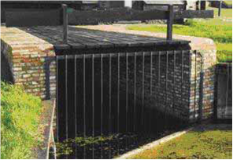

Geometrie
 | Punt |  |  | Vlak
Zoomniveau | Kleinschalig / midschalig |  |  | Grootschalig
Representatie | Vangbalk |  | Unicode 82 | Afbeelding feitelijke contouren
 | Krooshek |  | Unicode 83
 | Indien mogelijk meegeschaald met de oppervlakte van de vuilvang

Associaties
Onderhoudsplicht

Relaties standaarden
Standaard | Entiteit | Geometrie | Generalisatie | Specialisatie
IMWA | Vuilvang | Kleinschalig: punt  Grootschalig: vlak | Kunstwerk | Krooshek  Vangbalk
IMGEO | Vuilvang | Punt of lijn | Waterinrichtingselement | Nvt

Komt voor in
Producten | Legger waterlopen, beheerregister waterlopen
Onderdeel van | DAMO Watersysteem

Inwinningsregels
Punt | Het hart van de vuilvangconstructie, bepaald door het karakteristieke zwaartepunt van de projectie op het grondvlak
Vlak | De feitelijke contouren. Zie ook: Inwinningsregel IMGeo

Functioneel Model

Attributen

Vuilvang
Attribuutnaam | Toelichting | Type | Een-heid | Bron definitie | Model
OBJECTID | PK, wordt automatisch gegenereerd. | EsriFieldTypeOID |  |  | W
richting | Rotatierichting | Single |  |  | W
soortVuilvang | Defenitie:  Een aanduiding voor vuilvang gebaseerd op de constructie waarmee drijvend vuil gevangen wordt.  Toelichting:  Typische soorten vuilvang zijn: krooshek, drijfbalk, rooster. | TypeVuilvang |  | Aquo | W
metadataID | Relatie naar Metadata | Integer |  |  | A
soortRegelbaarheid | Defenitie:  Een aanduiding voor de wijze van regelbaarheid.  Toelichting:  De soorten regelbaarheid zijn automatisch op afstand, automatisch ter plaatse, handmatig, niet regelbaar. | TypeRegelbaarheid |  | Aquo | W
BGTStatus |  | BgtStatus |  |  | W
soortWaterinrichtingselement |  | TypeWaterinrichtingPlus |  |  | W
Shape | Geometrische representatie van het object middels een punt | Geometry |  |  | W

VuilvangVlak
Attribuutnaam | Toelichting | Type | Een-heid | Bron definitie | Model
OBJECTID | PK, wordt automatisch gegenereerd. | EsriFieldTypeOID |  |  | W
vuilvangID | Relatie naar Vuilvang | Integer |  |  | W
Shape | Geometrische representatie van het object middels een vlak | Geometry |  |  | W
Shape.AREA |  | Double |  |  | W
Shape.LEN |  | Double |  |  | W

Waterdeel

Beschrijving

Definitie
Kleinste functioneel onafhankelijk stukje water met gelijkblijvende, homogene eigenschappen en relaties dat er binnen het objecttype Water van NEN 3610 wordt onderscheiden en dat permanent met water bedekt is. (permanent is niet helemaal juist)

Herkomst definitie: BGT

Geometrie
 | Vlak
Zoomniveau | Niet van toepassing
Representatie

Associaties
HydroObject

Relaties standaarden

Standaard | Entiteit | Geometrie | Generalisatie | Specialisatie
IMWA | Waterdeel | Lijn of vlak | Nvt | Nvt
BGT | Waterdeel | Vlak | Nvt | Nvt
IMGEO

Komt voor in
Producten | Legger waterlopen, beheerregister waterlopen
Onderdeel van | DAMO Watersysteem

Inwinningsregels
Vlak | Werkelijke contouren: zie inwinningsregels BGT

Functioneel Model

Attributen

Waterdeel
Attribuutnaam | Toelichting | Type | Een-heid | Bron definitie | Model
OBJECTID | PK, wordt automatisch gegenereerd. | EsriFieldTypeOID |  |  | W
BGTStatus | Definitie:  De status gekoppeld aan de levenscyclus van een geo-object | BgtStatus |  | BGT | W
BGTType | Definitie:  Specificatie van het soort Water.  Toelichting:  Waardenverzameling: TypeWater | TypeWaterPlus |  |  | W
bronhouder | Definitie:  De bronhoudercode van het object.  Toelichting:  Per object (dus niet per objecttype) moet de bronhouder worden vastgelegd zodat hiernaar kan worden gerefereerd bij terugmeldingen. Een object valt altijd geheel binnen het gebied van één bronhouder. | String |  | BGT | W
code | Definitie:  Een uniek identificerende code voor het object.  Toelichting:  Het betreft een door de waterbeheerder (betekenisvolle) toegewezen unieke code ter identificatie van het object. | String |  |  | W
detailniveauGeometrie | Definitie:  Resolutie, uitgedrukt als het omgekeerde van een indicatieve schaal of een grondafstand.  Toelichting:  Toepassing INSPIRE: schaalgetal (zonder voorvoegsel “1:“). Wordt in ieder geval ook geleverd via de metadata van de dataset | Double |  | inspire | W
eindRegistratie | Definitie:  Eind van de periode waarop deze instantie van het object geldig is bij de bronhouder. Wanneer deze waarde niet is ingevuld is de instantie nog geldig. | Date |  |  | W
inOnderzoek | Definitie:  Een aanduiding waarmee wordt aangegeven dat een onderzoek wordt uitgevoerd naar de juistheid van een of meer gegevens van het betreffende object. | JaNee |  | BGT | W
lokaalID | Definitie:  Een lokale identifier toegewezen door de gegevensleverancier. De lokale identifier is uniek binnen de naamruimte, m.a.w.: geen enkel ander ruimtelijk object heeft dezelfde unieke identificator. | String |  |  | W
lvPublicatiedatum | Definitie:  Tijdstip waarop deze instantie van het object is opgenomen in de Landelijke Voorziening  Toelichting:  Het gegeven is optioneel omdat een nieuw object pas een LV-publicatiedatum krijgt als het voor de eerste keer wordt opgenomen in de Landelijke Voorziening. Voor en tijdens aanlevering van een nieuw object aan de Landelijke Voorziening ontbreekt dit gegeven nog. | Date |  |  | W
naamspace | Definitie:  Naamruimte die een unieke identificatie van de gegevensbron van het ruimtelijk object geeft. | String |  |  | W
objectBegintijd | Definitie:  Datum waarop het object bij de bronhouder is ontstaan.  Toelichting:  Deze datum moet altijd gelijk zijn aan de datum uit de tijdstipregistratie van het eerste voorkomen van het object. | Date |  |  | W
objectEindtijd | Definitie:  Datum waarop het object bij de bronhouder niet meer geldig is. | Date |  |  | W
plusType | Definitie:  Specificatie van het soort Water, nadere classificatie.  Toelichting:  Waardenverzameling: TypeWaterPlus | TypeWater |  | BGT | W
relatieveHoogteligging | Definitie:  Aanduiding voor de relatieve hoogte van het object | SmallInteger |  | BGT | W
hydroobjectID | Relatie naar HydroObject | Integer |  |  | W
metadataID | Relatie naar Metadata | Integer |  |  | A
Shape | Geometrische representatie van het object middels een vlak | Geometry |  |  | W
Shape.AREA |  | Double |  |  | W
Shape.LEN |  | Double |  |  | W
tijdstipRegistratie | Definitie:  Tijdstip waarop deze instantie van het object is opgenomen door de bronhouder.  Toelichting:  Als een mutatie niet resulteert in een nieuw object, dan ontstaat een nieuwe versie van het object. In deze situatie verandert het tijdstipregistratie van het object, terwijl de objectBegintijd gelijk blijft. | Date |  |  | W

Zandvang

Beschrijving

Definitie
Inrichting in een waterloop die dient om het door het water meegevoerde zand te laten bezinken.
Herkomst definitie: Aquo

Toelichting
Door de stroomsnelheid in het water te verminderen (bijv. door de waterloop te verbreden) kan in het water aanwezig zand bezinken.

Geometrie
 | Punt
Zoomniveau | Niet van toepassing
Representatie | Zandvang |  | Unicode 36

Associaties
Onderhoudsplicht

Relaties standaarden
Niet van toepassing.

Komt voor in
Producten | Legger waterlopen, beheerregister waterlopen
Onderdeel van | DAMO Watersysteem

Inwinningsregels
Punt | Het hart van het object

Functioneel Model

Attributen

Attribuutnaam | Toelichting | Type | Een-heid | Bron definitie | Model
OBJECTID | PK, wordt automatisch gegenereerd. | EsriFieldTypeOID |  |  | W
richting | Rotatierichting | Single |  |  | W
metadataID | Relatie naar Metadata | Integer |  |  | A
soortZandvang | Definitie:  Een aanduiding voor het soort constructie dat als zandvang dient.  Toelichting:  Typische soorten zandvang is een verbreding in de waterloop. | SmallInteger |  | Aquo | W
Shape | Geometrische representatie van het object middels een punt | Geometry |  |  | W

Keringen

Aansluitconstructie

Beschrijving

Definitie
Het gehele dwars- en lengteprofiel van een grondconstructie in zijn afwijkende vorm, bij de overgang naar een duin, hoge gronden of een kunstwerk.
Herkomst definitie: Aquo

Toelichting
Geen toelichting of afbeelding / voorbeeld beschikbaar.

Geometrie
 | Lijn
Zoomniveau | Geen zoomniveau bekend.
Representatie | Geen omschrijving beschikbaar.

Associaties
Waterkering

Relaties standaarden
Er zijn geen relaties met de vier standaarden IMWA, IMGeo, BGT en INSPIRE.

Komt voor in
Producten | Onbekend
Onderdeel van | DAMO Keringen

Inwinningsregels
Geen omschrijving beschikbaar.

Functioneel Model

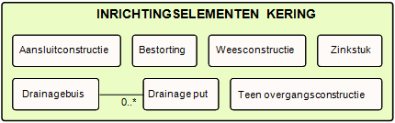

Attributen

Attribuutnaam | Toelichting | Type | Een-heid | Bron definitie | Model
OBJECTID | PK, wordt automatisch gegenereerd. | esriFieldTypeOID |  |  | K
waardebepalingAansluiting | Omschrijving van de wijze waarop de aansluiting van waterkeringen op elkaar (bij verschillende typen) is bepaald. | String |  |  | K
waterkeringID | Relatie naar Waterkering | Integer |  |  | K
metadataID | Relatie naar Metadata | Integer |  |  | A
Shape | Geometrische representatie van het object middels een lijn | Geometry |  |  | K

Afsluitmiddel

Beschrijving

Definitie
Een onderdeel van een kunstwerk met als doel een waterkerende functie te kunnen vervullen.
Herkomst definitie: Aquo (afsluitmiddel klein)

Toelichting
Afsluitmiddelen kunnen een peilregelende of waterkerende functie hebben. Voorbeelden van afsluitmiddelen zijn:
- spindelschuif in een duiker
- inlaatklep t.p.v. een gemaal
- klep in een stuw
- deur in een sluis

Geometrie

 | Punt
Zoomniveau | Kleinschalig
Representatie | Algemeen |  | Unicode 39

Associaties
DuikerSifonHevel, Gemaal, Sluis, Stuw, Coupure, Tunnel, Vispassage, FlexibeleWaterkering

Relaties standaarden
Standaard | Entiteit | Geometrie | Generalisatie | Specialisatie
IMWA | Afsluitmiddel klein | Punt | Kunstwerk  Waterkering | Nvt

Komt voor in
Producten | Legger waterlopen, beheerregister waterlopen
Onderdeel van | DAMO Watersysteem, DAMO Keringen

Inwinningsregels
Punt | Exacte plaats van het afsluitmiddel op het andere object, veelal duiker.

Functioneel Model

Attributen

Attribuutnaam | Toelichting | Type | Een-heid | Bron definitie | Model
OBJECTID | PK, wordt automatisch gegenereerd. | esriFieldTypeOID |  |  | W
soortAfsluitmiddel | Een aanduiding voor het soort afsluitmiddel c.q. de wijze waarop een kunstwerk kan worden afgesloten, gebaseerd op het sluitingsmechanisme.  Typische soorten afsluitmiddelen zijn schuif, klep en deur. | Afsluitwijzen |  | Aquo | W
functieAfsluitmiddel | Aanduiding van de functie van het afsluitmiddel.  Hier wordt de functie bedoeld in het kader van waterbeheer (kwantiteit), of louter de kerende functie. | FunctieAfsluitmiddel |  | Aquo | W
typeMateriaalAfsluitmiddel | Materiaal waar het afsluitmiddel uit bestaat. | MateriaalAfsluitmiddel |  | Project | W
soortRegelbaarheid | Een aanduiding voor de wijze van regelbaarheid.  De soorten regelbaarheid zijn automatisch op afstand, automatisch ter plaatse, handmatig, niet regelbaar. | TypeRegelbaarheid |  | Aquo | W
hoogteOpening | De maatgevende (inwendige) hoogte van de opening van het object. | Double | m |  | W
breedteOpening | De maatgevende (inwendige) breedte van de opening van de constructie. | Double | m |  | W
richting | Rotatierichting | Single |  |  | W
coupureID | Relatie naar Coupure | Integer |  |  | K
duikersifonhevelID | Relatie naar DuikerSifonHevel | Integer |  |  | W
flexibeleWaterkeringID | Relatie naar FlexibeleWaterkering | Integer |  |  | K
gemaalID | Relatie naar Gemaal | Integer |  |  | W
sluisID | Relatie naar Sluis | Integer |  |  | W
stuwID | Relatie naar Stuw | Integer |  |  | W
regenwaterbuffer CompartimentID | Relatie naar RegenwaterbufferCompartiment | Integer |  |  | W
tunnelID | Relatie naar Tunnel | Integer |  |  | K
vispassageID | Relatie naar Vispassage | Integer |  |  | W
metadataID | Relatie naar Metadata | Integer |  |  | A
Shape | Geometrische representatie van het object middels een punt | Geometry |  |  | W

Afwerkingslaag

Beschrijving

Definitie
Laag zonder verdedigende functie die dient als afwerking van de bekledingsconstructie (voorstel project).
Herkomst definitie: Project

Toelichting
Geen toelichting of afbeelding voorbeeld beschikbaar.

Geometrie
Betreft objectklasse zonder geometrie.

Associaties
BekledingsConstructie

Relaties standaarden
Er zijn geen relaties met de vier standaarden IMWA, IMGeo, BGT en INSPIRE.

Komt voor in
Producten | Legger waterlopen, beheerregister waterlopen
Onderdeel van | DAMO Keringen

Inwinningsregels
Inwinningsregels niet van toepassing, betreft objectklasse zonder geometrie.

Functioneel Model

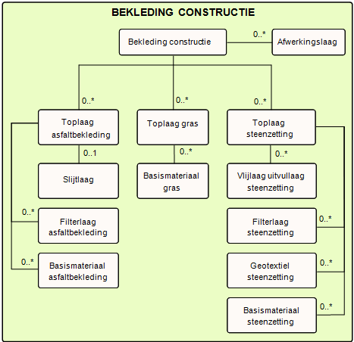

Attributen

Attribuutnaam | Toelichting | Type | Een-heid | Bron definitie | Model
OBJECTID | PK, wordt automatisch gegenereerd. | esriFieldTypeOID |  |  | K
jaarVanAanleg | Het jaar van aanleg.  Leeftijd van de bekleding op de peildatum.  Herkomst WTI parameter vertaald in Jaar van Aanleg. | SmallInteger |  | WTI | K
bekledingConstructieID | Relatie naar BekledingConstructie | Integer |  |  | K
typeBekledingLaag | Nadere aanduiding van het type bekledinglaag. | TypeBekledingLaag |  |  | K
typeMateriaal | Materiaalsoort(en) van de afwerkingslaag. | String |  |  | K
volgnummer | Volgnummer ter indicatie van de laagvolgorde. | SmallInteger |  |  | K

Anker

Beschrijving

Definitie
Lijn die de ankers representeert die voor de verankering zorgen van een damwand.
Herkomst definitie: Project

Toelichting
Geen toelichting of afbeelding voorbeeld beschikbaar.

Geometrie
 | Lijn
Zoomniveau | Geen zoomniveau bekend.
Representatie | Geen omschrijving beschikbaar.

Associaties
Ankerveld, Wandconstructie

Relaties standaarden
Er zijn geen relaties met de vier standaarden IMWA, IMGeo, BGT en INSPIRE.

Komt voor in
Producten | Onbekend
Onderdeel van | DAMO Keringen

Inwinningsregels
Geen omschrijving beschikbaar.

Functioneel Model

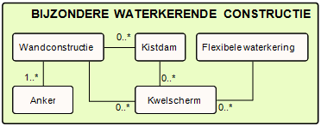

Attributen

Attribuutnaam | Toelichting | Type | Een-heid | Bron definitie | Model
OBJECTID | PK, wordt automatisch gegenereerd. | esriFieldTypeOID |  |  | K
hellingshoek | Beschrijft de hellingshoek van een ankerlijn. | Double | graden | Project | K
lengte | Is de lengte van het anker in meters | Double | m | Project | K
ankerveldID | Relatie naar Ankerveld | Integer |  |  | K
wandconstructieID | Relatie naar Wandconstructie | Integer |  |  | K
metadataID | Relatie naar Metadata | Integer |  |  | A
Shape | Geometrische representatie van het object middels een lijn | Geometry |  |  | K

Ankerveld

Beschrijving

Definitie
Constructie die de verankering van een damwand tot stand brengt door middel van ankerstangen
Herkomst definitie: Aquo

Toelichting
Geen toelichting of afbeelding voorbeeld beschikbaar.

Geometrie
 | Vlak
Zoomniveau | Geen zoomniveau bekend.
Representatie | Geen omschrijving beschikbaar.

Associaties
Anker, Wandconstructie

Relaties standaarden
Standaard | Entiteit | Geometrie | Generalisatie | Specialisatie
IMWA | Ankerveld | Nvt | Nvt | Nvt

Komt voor in
Producten | Onbekend
Onderdeel van | DAMO Keringen

Inwinningsregels
Geen omschrijving beschikbaar.

Functioneel Model

Attributen

Attribuutnaam | Toelichting | Type | Een-heid | Bron definitie | Model
OBJECTID | PK, wordt automatisch gegenereerd. | esriFieldTypeOID |  |  | K
hellingshoek | Beschrijft de hellingshoek van een ankerlijn. | Double | graden | Project | K
lengte | Is de lengte van het anker in meters | Double | m | Project | K
wandconstructieID | Relatie naar Wandconstructie | Integer |  |  | K
metadataID | Relatie naar Metadata | Integer |  |  | A
Shape | Geometrische representatie van het object middels een vlak | Geometry |  |  | K

BasismateriaalAsfaltBekl

Beschrijving

Definitie
Bovenste laag van het grondlichaam onder de bekledingsconstructie.
Herkomst definitie: Aquo

Toelichting
In dit geval betreft het het basismateriaal voor een asfalt bekleding. Geen voorbeeld beschikbaar, specifiek m.b.t. basismateriaal asfalt bekleding.

Geometrie
Betreft objectklasse zonder geometrie.

Associaties
ToplaagAsfaltbekleding

Relaties standaarden
Standaard | Entiteit | Geometrie | Generalisatie | Specialisatie
IMWA | Basismateriaal | Nvt | Grondlichaam | Nvt

Komt voor in
Producten | Onbekend
Onderdeel van | DAMO Keringen

Inwinningsregels
Inwinningsregels niet van toepassing, betreft objectklasse zonder geometrie.

Functioneel Model

Attributen

Attribuutnaam | Toelichting | Type | Een-heid | Bron definitie | Model
OBJECTID | PK, wordt automatisch gegenereerd. | esriFieldTypeOID |  |  | K
beddingsconstante | Beddingsconstante ondergrond. | Double | Mpa/m | WTI | K
dikteKleilaag | Dikte kleilaag. (Onderlaag) | Double | m | WTI | K
jaarVanAanleg | Het jaar van aanleg.  Leeftijd van de bekleding op de peildatum.  Herkomst WTI parameter vertaald in Jaar van Aanleg. | SmallInteger |  | WTI | K
typeBekledingLaag | Nadere aanduiding van het type bekledinglaag. | TypeBekledingLaag |  |  | K
typeMateriaalBekleding | Type materiaal van de bekledingslaag  Toelichting:  Domein onderscheiden naar type bekledingslaag | MateriaalBekledingBasismateriaal |  | Aquo | K
typeOndergrond | Type ondergrond in geval van WAB of OSA. | TypeOndergrond |  | WTI | K
volgnummer | Volgnummer ter indicatie van de laagvolgorde. | SmallInteger |  |  | K
toplaagAsfaltbekledingID | Relatie naar ToplaagAsfaltbekleding | Integer |  |  | K

Bijlage

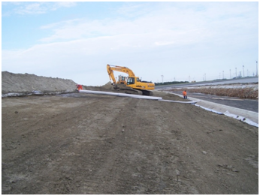
Voorbeeld: De bovenkant van het basismateriaal voordat het geotextiel wordt aangebracht.

BasismateriaalGras

Beschrijving

Definitie
Bovenste laag van het grondlichaam onder de bekledingsconstructie.
Herkomst definitie: Aquo

Toelichting
In dit geval betreft het het basismateriaal voor een gras bekleding.

Geometrie
Betreft objectklasse zonder geometrie.

Associaties
ToplaagGras

Relaties standaarden
Standaard | Entiteit | Geometrie | Generalisatie | Specialisatie
IMWA | Basismateriaal | Nvt | Grondlichaam | Nvt

Komt voor in
Producten | Onbekend
Onderdeel van | DAMO Keringen

Inwinningsregels
Inwinningsregels niet van toepassing, betreft objectklasse zonder geometrie.

Functioneel Model

Attributen

Attribuutnaam | Toelichting | Type | Een-heid | Bron definitie | Model
OBJECTID | PK, wordt automatisch gegenereerd. | esriFieldTypeOID |  |  | K
dikteKleilaag | Kleilaagdikte in geval van zanddijk met kleibekleding | Double | m | WTI | K
jaarVanAanleg | Het jaar van aanleg.  Leeftijd van de bekleding op de peildatum.  Herkomst WTI parameter vertaald in Jaar van Aanleg. | SmallInteger |  | WTI | K
lokatieGrasbekleding | Lokatie grasbekleding binnen of buiten waards. | LokatieGrasbekleding |  | WTI | K
percentageHumus | Humusgehalte van een grondmonster | Percentage | % | WTI | K
percentageKalk | Kalkgehalte van een grondmonster | Percentage | % | WTI | K
percentageLutum | Lutumgehalte (< 63 µm) van een grondmonster. | Percentage | % | WTI | K
percentageWaterLiquid | Watergehalte bij liquid limit klei. | Percentage | % | WTI | K
percentageWaterPlastic | Watergehalte bij plastic limit klei | Percentage | % | WTI | K
percentageZand | Zandgehalte (> 63 µm en < 2 mm) van een grondmonster | Percentage | % | WTI | K
typeBekledingLaag | Nadere aanduiding van het type bekledinglaag. | TypeBekledingLaag |  |  | K
typeMateriaalBekleding | Type materiaal van de bekledingslaag  Domein onderscheiden naar type bekledingslaag | MateriaalBekleding-Basismateriaal |  | Aquo | K
volgnummer | Volgnummer ter indicatie van de laagvolgorde. | SmallInteger |  |  | K
toplaaggrasID | Relatie naar Toplaaggras | Integer |  |  | K

Bijlage
Voorbeeld: geotextiel dat op het basismateriaal van een bekledingsconstructie wordt aangebracht.

BasismateriaalSteenzetting

Beschrijving

Definitie
Bovenste laag van het grondlichaam onder de bekledingsconstructie.
Herkomst definitie: Aquo

Toelichting
In dit geval betreft het het basismateriaal voor een steenzetting.

Geometrie
Betreft objectklasse zonder geometrie.

Associaties
ToplaagSteenzetting

Relaties standaarden
Standaard | Entiteit | Geometrie | Generalisatie | Specialisatie
IMWA | Basismateriaal | Nvt | Grondlichaam | Nvt

Komt voor in
Producten | Onbekend
Onderdeel van | DAMO Keringen

Inwinningsregels
Inwinningsregels niet van toepassing, betreft objectklasse zonder geometrie.

Functioneel Model

Attributen

Attribuutnaam | Toelichting | Type | Een-heid | Bron definitie | Model
OBJECTID | PK, wordt automatisch gegenereerd. | esriFieldTypeOID |  |  | K
dikteKleilaag | Dikte kleilaag. (Onderlaag) | Double | m | WTI | K
jaarVanAanleg | Het jaar van aanleg.  Leeftijd van de bekleding op de peildatum.  Herkomst WTI parameter vertaald in Jaar van Aanleg. | SmallInteger |  | WTI | K
kleikwaliteit | Erosiebestendigheid van de klei:  g of c1 = goed  m of c2 = matig  w of c3 = weinig erosiebestendig  Zie het Technisch Rapport Steenzettingen op blz. 189 | KleiKwaliteit |  | WTI | K
korrelverdelingKleilaag | Indien aanwezig de korrelverdeling van de kleilaag | Percentage | % |  | K
korrelverdelingZandlaag | Indien aanwezig de korrelverdeling van de zandlaag | Percentage | % |  | K
typeBekledingLaag | Nadere aanduiding van het type bekledinglaag. | TypeBekledingLaag |  |  | K
typeMateriaalBekleding | Type materiaal van de bekledingslaag  Domein onderscheiden naar type bekledingslaag | MateriaalBekledingBasismateriaal |  | Aquo | K
volgnummer | Volgnummer ter indicatie van de laagvolgorde. | SmallInteger |  |  | K
toplaagSteenzettingID | Relatie naar ToplaagSteenzetting | Integer |  |  | K

Bijlage

Voorbeeld: geotextiel dat op het basismateriaal van een bekledingsconstructie wordt aangebracht.

BekledingConstructie

Beschrijving

Definitie
Geheel van lagen die tot doel hebben de dijkkern te beschermen tegen erosie door de waterbeweging, bestaande uit een toplaag met daaronder (eventueel) uitvul-, filter- en kleilagen.
Herkomst definitie: Project

Toelichting

Voorbeeld 3D bekledingsvlakken
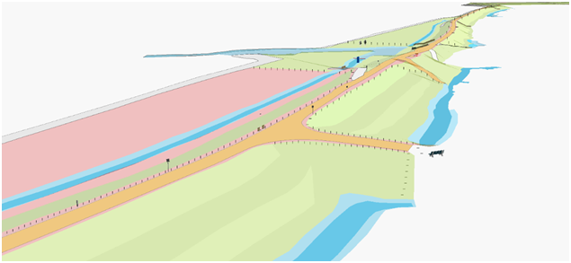

Geometrie
 | Vlak
Zoomniveau | Geen zoomniveau bekend.
Representatie | Geen omschrijving beschikbaar.

Associaties
Afwerkingslaag, ToplaagSteenzetting, ToplaagAsfaltbekleding, ToplaagGras, TeenOvergangsconstructie, Waterkering

Relaties standaarden
Er zijn geen relaties met de vier standaarden IMWA, IMGeo, BGT en INSPIRE.

Komt voor in
Producten | Onbekend
Onderdeel van | DAMO Keringen

Inwinningsregels
Vlak | Bekledingsvlakken worden overgenomen uit de BGT. Controle/correctie gebeurt op basis van luchtfoto’s en veldkennis. Hoogte wordt toegekend adhv GPS of laseraltimetriedata (Bron: HHNK Object- en gegevens handboek GIS Waterkeringen).

Functioneel Model

Attributen

Attribuutnaam | Toelichting | Type | Een-heid | Bron definitie | Model
OBJECTID | PK, wordt automatisch gegenereerd. | esriFieldTypeOID |  |  | K
jaarVanAanleg | Het jaar van Aanleg | SmallInteger |  |  | K
onderhoudOpPeil | Boleaan die aangeeft of kwaliteitsniveau volgens de zorgplicht aanwezig is | String |  | WTI | K
typeBekleding | Type bekleding  Domeinveld voor type bekleding. Is gerealiseerd als een subtypeveld. | SmallInteger |  | Project | K
typeConstructieOpbouw | Constructieopbouw bekleding op dijk. Selectie is beperkt tot enkele voorgedefinieerde waarden | String |  | WTI | K
waterkeringID | Relatie naar Waterkering | Integer |  |  | K
metadataID | Relatie naar Metadata | Integer |  |  | A
Shape | Geometrische representatie van het object middels een vlak | Geometry |  |  | K

Bijlage

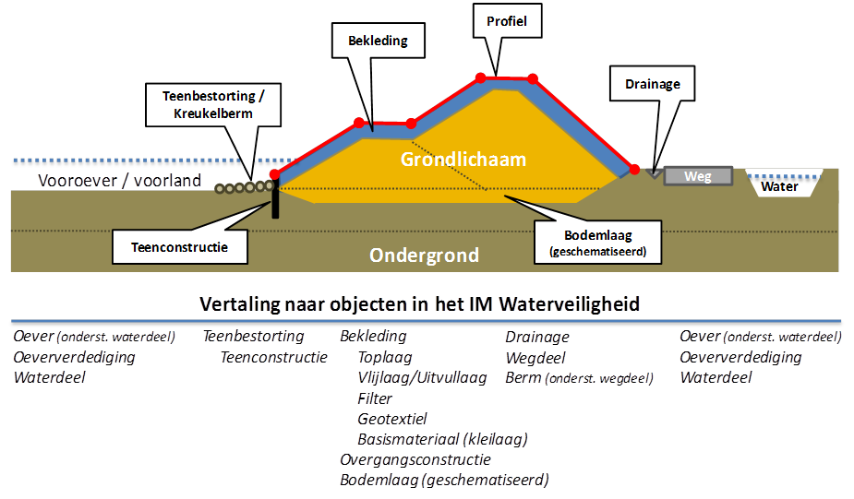
3D Doorsnede van een dijk

Bestorting

Beschrijving

Definitie
Op bodem en/of taluds aangebracht los materiaal (stortsteen, grind of betonpuin) ter voorkoming van erosie of het opdrijven van de eigenlijke verdediging.
Herkomst definitie: Prisma Technisch woordenboek, ir. H. Damerau (gewijzigd)

Toelichting
Geen toelichting of afbeelding voorbeeld beschikbaar.

Geometrie
 | Vlak
Zoomniveau | Geen zoomniveau bekend.
Representatie | Geen omschrijving beschikbaar.

Associaties
Geen

Relaties standaarden
Er zijn geen relaties met de vier standaarden IMWA, IMGeo, BGT en INSPIRE.

Komt voor in
Producten | Onbekend
Onderdeel van | DAMO Keringen

Inwinningsregels
Geen omschrijving beschikbaar.

Functioneel Model

Attributen

Attribuutnaam | Toelichting | Type | Een-heid | Bron definitie | Model
OBJECTID | PK, wordt automatisch gegenereerd. | esriFieldTypeOID |  |  | K
hoeveelheidBestorting | gemiddeld aantal stenen per strekkende meter waarmee de kreukelbermverdediging is bestort | Integer | steen/m |  | K
jaarVanAanleg | Het Jaar waarin het object is aangelegd. | SmallInteger |  | Project | K
metadataID | Relatie naar Metadata | Integer |  |  | A
Shape | Geometrische representatie van het object middels een vlak | Geometry |  |  | K

Bodemlaag

Beschrijving

Definitie
Een laag in de bodem of de ondergrond met volgens de modelleringsregels van het aan het gebied ten grondslag liggende bodem en ondergrondmodel gelijke bodemkundige en/of aardkundige kenmerken.
Herkomst definitie: Project

Toelichting
Geen toelichting of afbeelding voorbeeld beschikbaar.

Geometrie
 | Vlak
Zoomniveau | Geen zoomniveau bekend.
Representatie | Geen omschrijving beschikbaar.

Associaties
Kernopbouw

Relaties standaarden
Standaard | Entiteit | Geometrie | Generalisatie | Specialisatie
IMWA | Bodemlaag | Nvt | Nvt | Watervoerende laag

Komt voor in
Producten | Onbekend
Onderdeel van | DAMO Keringen

Inwinningsregels
Geen omschrijving beschikbaar.

Functioneel Model

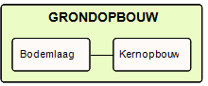

Attributen

Attribuutnaam | Toelichting | Type | Een-heid | Bron definitie | Model
OBJECTID | PK, wordt automatisch gegenereerd. | esriFieldTypeOID |  |  | W
typeBodemlaag | Nadere aanduiding van het type bodemlaag. | TypeBodemlaag |  |  | W
volgnummer | Volgnummer ter indicatie van de laagvolgorde. | Integer |  |  | W
kernopbouwID | Relatie naar Kernopbouw | Integer |  |  | W
metadataID | Relatie naar Metadata | Integer |  |  | A
Shape | Geometrische representatie van het object middels een vlak | Geometry |  |  | W

Coupure

Beschrijving

Definitie
Een onderbreking in een waterkering voor de doorvoer van een weg of spoorweg, die bij extreme waterstanden afsluitbaar is.
Herkomst definitie: Aquo

Toelichting
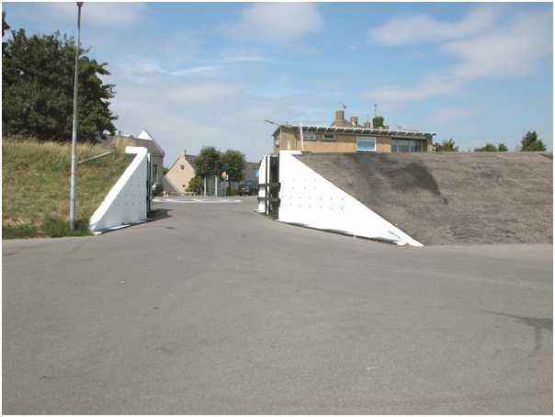

Geometrie
 | Punt |  |  | Lijn | Vlak
Zoomniveau | Kleinschalig / midschalig |  |  | Kleinschalig / midschalig | Grootschalig
Representatie | Alg. |  | Unicode 58 | Geen omschrijving beschikbaar. | Weergave feitelijke contouren (voor zover van toepassing).
 | Het hart van de coupure, bepaald door het karakteristieke zwaartepunt van de projectie op het grondvlak.

Associaties
Afsluitmiddel, Kwelscherm, Onderhoudsplicht, Bedieningsplicht, Waterkering

Relaties standaarden
Standaard | Entiteit | Geometrie | Generalisatie | Specialisatie
IMWA | Coupure | Kleinschalig: punt  Grootschalig: vlak | Kunstwerk | Nvt
IMGeo | Coupure | Vlak | Kunstwerkdeel | Nvt
INSPIRE | Nvt | Nvt | Nvt | Nvt

Komt voor in
Producten | Legger waterkeringen, IRIS keringen, Toetsing Keringen
Onderdeel van | DAMO Keringen

Inwinningsregels
Punt | Coupures worden ingemeten of gekarteerd. Bij kartering gebeurt dit op basis van de BGT en luchtfoto’s.
Lijn | Coupures worden ingemeten of gekarteerd. Bij kartering gebeurt dit op basis van de BGT en luchtfoto’s.
Vlak | Coupures worden ingemeten of gekarteerd. Bij kartering gebeurt dit op basis van de BGT en luchtfoto’s.

Functioneel Model

Attributen

Attribuutnaam | Toelichting | Type | Een-heid | Bron definitie | Model
OBJECTID | PK, wordt automatisch gegenereerd. | esriFieldTypeOID |  |  | K
typeWaterkerendeConstructie | Type constructie in relatie tot de waterkerende functie (volgens de leidraad waterkerende kunstwerken). | TypeWaterkerendeConstructie |  |  | K
indicatieWaterkerend | Indicatie voor het onderscheid tussen waterkerende en niet-waterkerende kunstwerken. | JaNeeNvt |  |  | K
breedteOpening | Breedte van de opening van het kunstwerk. | Double | m |  | K
kerendeHoogte | Kerende hoogte van het kunstwerk in meters ten opzichte van NAP. | Double | m NAP | Project | K
drempelhoogte | Drempelhoogte van het kunstwerk. | Double | m |  | K
sponningbreedte | Sponningbreedte van het kunstwerk. | Double | m |  | K
drempelpeil | Het peil in NAP van de drempel van de kering | Double | m NAP | Project | K
signaleringspeil | De verwachte of geconstateerde waterstand, waarbij beheerders worden gewaarschuwd en inlichtingen wordt verschaft, opdat tijdig maatregelen kunnen worden genomen.  Bij vaststelling van de marge tussen signaleringspeil en sluitpeil moet rekening zijn gehouden met de stijgsnelheid van het buitenwater en de tijd benodigd om de bemanning op de gewenste plaatsen te krijgen | Double | m NAP | Aquo | K
sluitpeil | De waterstand, waarbij de kering wordt gesloten. | Double | m NAP | Aquo | K
openkeerpeil | Buitenwaterstand welke bij open afsluitmiddel nog juist niet tot een ontoelaatbaar instromend volume buitenwater leidt. | Double | m NAP | Aquo | K
openingspeil | Waterstand waarbij, na een hoogwater, de afsluitmiddelen van een waterkering mogen worden geopend. | Double | m NAP | Aquo | K
categorie | Categorie waar het kunstwerk toe behoort. | Categorie |  |  | K
waterkeringID | Relatie naar Waterkering | Integer |  |  | K
metadataID | Relatie naar Metadata | Integer |  |  | A
Shape | Geometrische representatie van het object middels een punt | Geometry |  |  | K

CoupureLijn
Attribuutnaam | Toelichting | Type | Een-heid | Bron definitie | Model
OBJECTID | PK, wordt automatisch gegenereerd. | esriFieldTypeOID |  |  | K
coupureID | Relatie naar Coupure | Integer |  |  | K
Shape | Geometrische representatie van het object middels een lijn | Geometry |  |  | K

CoupureVlak
Attribuutnaam | Toelichting | Type | Een-heid | Bron definitie | Model
OBJECTID | PK, wordt automatisch gegenereerd. | esriFieldTypeOID |  |  | K
coupureID | Relatie naar Coupure | Integer |  |  | K
Shape | Geometrische representatie van het object middels een vlak | Geometry |  |  | K

Bijlage

Voorbeeld: 3D schematisatie van een coupure

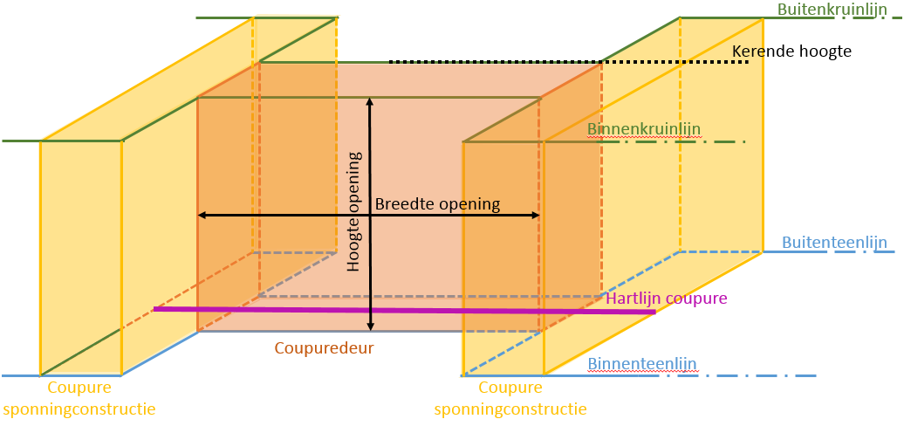

Sponning breedte vs Breedte opening
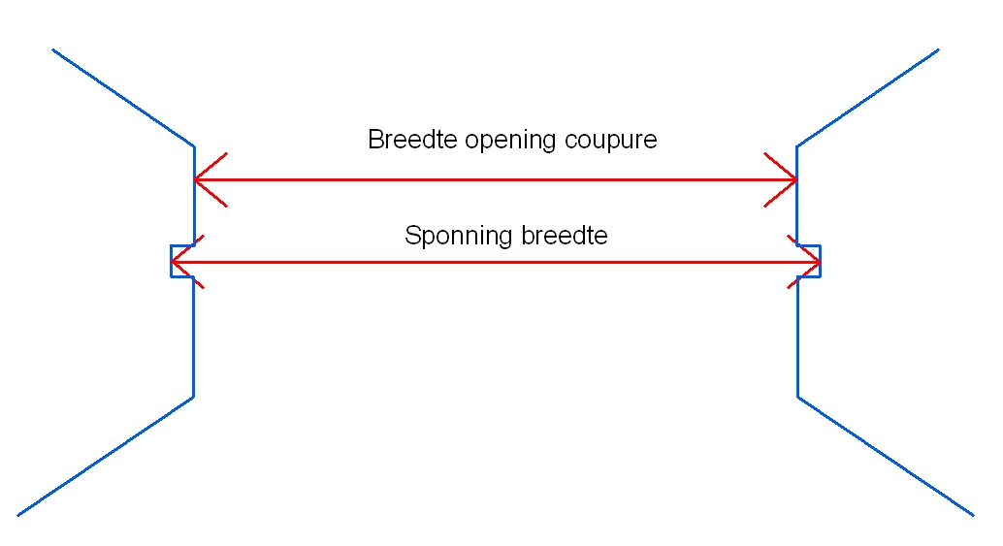

Drainagebuis

Beschrijving

Definitie
Ondergronds gelegen buis met doorlatende c.q. geperforeerde wand die dient voor de afvoer van grondwater.
Herkomst definitie: Aquo

Toelichting
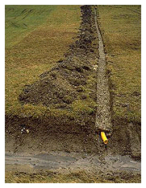

Geometrie
 | Lijn
Zoomniveau | Geen zoomniveau bekend.
Representatie | Geen omschrijving beschikbaar.

Associaties
Drainageput

Relaties standaarden
Er zijn geen relaties met de vier standaarden IMWA, IMGeo, BGT en INSPIRE.

Komt voor in
Producten | Onbekend
Onderdeel van | DAMO Keringen

Inwinningsregels
Lijn | Inmeten bij aanleg of revisie tekeningen nageleverd na een vergunning.  Alleen binnen de kernzone (Bron: HHNK Objecten- en Gegevenshandboek GIS Waterkeringen).

Functioneel Model

Attributen

Attribuutnaam | Toelichting | Type | Een-heid | Bron definitie | Model
OBJECTID | PK, wordt automatisch gegenereerd. | esriFieldTypeOID |  |  | K
typeMateriaalDrainagebuis | Materiaal van de Drainagebuis | MateriaalDrainageBuis |  | Project | K
diameterDrainagebuis | Diameter van de Drainagebuis in cm. | Double | cm | Project | K
metadataID | Relatie naar Metadata | Integer |  |  | A
Shape | Geometrische representatie van het object middels een lijn | Geometry |  |  | K

Drainageput

Beschrijving

Definitie
Put die toegang biedt tot de drainagebuis.
Herkomst definitie: Project

Toelichting
Geen toelichting of afbeelding voorbeeld beschikbaar.

Geometrie
 | Punt
Zoomniveau | Geen zoomniveau bekend.
Representatie | Geen omschrijving beschikbaar.

Associaties
Drainagebuis

Relaties standaarden
Er zijn geen relaties met de vier standaarden IMWA, IMGeo, BGT en INSPIRE.

Komt voor in
Producten | Onbekend
Onderdeel van | DAMO Keringen

Inwinningsregels
Punt | Inmeten bij aanleg of revisie tekeningen nageleverd na een vergunning.  Alleen binnen de kernzone. En locatie put voor doorspuiten.

Functioneel Model

Attributen

Attribuutnaam | Toelichting | Type | Een-heid | Bron definitie | Model
OBJECTID | PK, wordt automatisch gegenereerd. | esriFieldTypeOID |  |  | K
drainagebuisID | Relatie naar Drainagebuis | Integer |  |  | K
metadataID | Relatie naar Metadata | Integer |  |  | A
Shape | Geometrische representatie van het object middels een punt | Geometry |  |  | K

DuikerSifonHevel

Beschrijving

Definitie
Een kokervormige constructie, eventueel met een verhoogd/verlaagd middengedeelte, met als doel de wederzijdse verbinding tussen oppervlaktewater te waarborgen, waarbij in principe de bodem van de waterloop, in tegenstelling tot die van de brug, wordt onderbroken.
Herkomst definitie: Hevel Aquo, Sifon Aquo, Duiker Aquo

Toelichting
Een duiker met een verhoogd middengedeelte is een duiker van het soort hevel. Een duiker met een verlaagd middengedeelte is een duiker van het soort sifon. Duikers kunnen met elkaar verbonden/voorzien zijn via/van (inspectie)putten.

Geometrie
 | Punt |  |  | Lijn
Zoomniveau | Kleinschalig / midschalig |  |  | Grootschalig
Representatie | Niet afsluitbare duiker |  | Unicode 61 | Afbeelding feitelijke contouren
 | Afsluitbare duiker |  | Unicode 62
 | Niet afsluitbare sifon |  | Unicode 77
 | Afsluitbare sifon |  | Unicode 78
 | Hevel |  | Unicode 68
 | Indien mogelijk meegeschaald met de lengte van de duiker, sifon of hevel

Associaties
Afsluitmiddel, Onderhoudsplicht, Kunstwerkdeel, Peilmerk, Kwelscherm, Bedieningsplicht, Waterkering

Relaties standaarden
Standaard | Entiteit | Geometrie | Generalisatie | Specialisatie
IMWA | Duiker, Hevel | Punt | Kunstwerk | Duiker met put(ten), Inlaatduiker, Koppelduiker, Schuif, Slootduiker, Stuwput, Terugslagklep, Wegduiker
IMGEO | Duiker-niet-bgt | Vlak | Kunstwerkdeel | Nvt
INSPIRE | PumpingStation | Punt | Hydrography | Nvt

Komt voor in
Producten | Legger waterlopen, beheerregister waterlopen
Onderdeel van | DAMO Watersysteem, DAMO Keringen

Inwinningsregels
Punt | Duiker | Het hart van de duikerconstructie, bepaald door het karakteristieke zwaartepunt van de projectie op het grondvlak
 | Sifon | Middelpunt van de lengteas van de sifon
 | Hevel | Hevel: locatie van de constructie
Lijn |  | De feitelijke contouren

Functioneel Model

Attributen

DuikerSifonHevel

Attribuutnaam | Toelichting | Type | Een-heid | Bron definitie | Mo del
OBJECTID | PK, wordt automatisch gegenereerd. | esriFieldTypeOID |  |  | W
indicatieWaterkerend | Indicatie voor het onderscheid tussen waterkerende en niet-waterkerende kunstwerken. | JaNeeNvt |  |  | K
kerendeHoogte | Kerende hoogte van het kunstwerk in meters ten opzichte van NAP. | Double | m NAP | Project | K
typeWaterkerendeConstructie | Type constructie in relatie tot de waterkerende functie (volgens de leidraad waterkerende kunstwerken). | TypeWaterkerendeConstructie |  |  | K
indPeilRegulPeilScheidend | Definitie:  Indicatie of de duiker en peilregulerende of peilscheidende functie heeft.  Toelichting:  Dit is van toepassing op duikers zonder afsluitmiddel die door hun ligging of afmeting een peilregulerende of peilscheidende functie hebben. Duikers met een afsluitmiddel zijn peilregulerend/peilscheidend vanwege hun relatie met het afsluitmiddel. | J_N_of_Onbekend |  |  | W
categorie | Categorie waar het kunstwerk toe behoort. | Categorie |  |  | K
lengte | De maatgevende lengte van het object in de as van het Hydro-object. | Double | m | Aquo Expertise- en Innovatie centrum Binnenvaart | W
hoogteOpening | De maatgevende (inwendige) hoogte van de opening van het object. | Double | m |  | W
breedteOpening | De maatgevende (inwendige) breedte van de opening van de constructie. | Double | m |  | W
hoogteBinnenOnderkantBene | De maatgevende hoogte van de binnenonderkant van de constructie aan de benedenstroomse zijde. | Double | m NAP | Aquo Expertise- en Innovatie centrum Binnenvaart | W
drempelpeil | Het peil in NAP van de drempel van de kering | Double | m NAP | Project | K
hoogteBinnenOnderkantBov | De maatgevende hoogte van de binnenonderkant van de constructie aan de bovenstroomse zijde. | Double | m NAP | Aquo Expertise- en Innovatie centrum Binnenvaart | W
signaleringspeil | De verwachte of geconstateerde waterstand, waarbij beheerders worden gewaarschuwd en inlichtingen wordt verschaft, opdat tijdig maatregelen kunnen worden genomen.  Toelichting  Bij vaststelling van de marge tussen signaleringspeil en sluitpeil moet rekening zijn gehouden met de stijgsnelheid van het buitenwater en de tijd benodigd om de bemanning op de gewenste plaatsen te krijgen | Double | m NAP | Aquo | K
vormKoker | Een aanduiding voor de vorm van de koker van de duiker, sifon of hevel.  Typische vormen van kokers zijn: rond, rechthoekig of heul. | Vormen |  | Aquo | W
sluitpeil | De waterstand, waarbij de kering wordt gesloten. | Double | m NAP | Aquo | K
soortMateriaal | Soort materiaal waarvan de duiker is gemaakt. | MateriaalKunstwerk |  | Aquo | W
openkeerpeil | Buitenwaterstand welke bij open afsluitmiddel nog juist niet tot een ontoelaatbaar instromend volume buitenwater leidt. | Double | m NAP | Aquo | K
openingspeil | Waterstand waarbij, na een hoogwater, de afsluitmiddelen van een waterkering mogen worden geopend. | Double | m NAP | Aquo | K
regenwaterbufferCompartimentID | Relatie naar RegenwaterbufferCompartiment | Integer |  |  | W
typeKruising | Het type van de fysieke kruising.  Afleiden op basis van entiteittype waartoe het object behoort. | TypeKruising |  | Inspire | W
waterkeringID | Relatie naar Waterkering | Integer |  |  | K
metadataID | Relatie naar Metadata | Integer |  |  | A
Shape | Geometrische representatie van het object middels een lijn | Geometry |  |  | W

DuikerSifonHevelPunt
Attribuutnaam | Toelichting | Type | Een-heid | Bron definitie | Model
OBJECTID | PK, wordt automatisch gegenereerd. | esriFieldTypeOID |  |  | W
duikersifonhevelID | Relatie naar DuikerSifonHevel | Integer |  |  | W
richting | Rotatierichting | Single |  |  | W
Shape | Geometrische representatie van het object middels een punt | Geometry |  |  | W

Bijlage

Duiker
Een kokervormige constructie met als doel de wederzijdse verbinding tussen oppervlaktewater te waarborgen, waarbij in principe de bodem van de waterloop, in tegenstelling tot die van de brug, wordt onderbroken
Herkomst definitie: Aquo

Toelichting
De duiker vormt een doorstroomopening tussen wateren. Vaak heerst er een vrije waterspiegel in de constructie. Identieke naast elkaar gelegen duikers hoeven niet als afzonderlijk kunstwerk beschreven te worden. Met behulp van het gegevenselement “Aantal identieke duikerbuizen naast elkaar” wordt deze situatie vorm gegeven.

Sifon
Kokervormige constructie met een verlaagd middengedeelte dat geheel met water is gevuld en die twee waterlopen met elkaar verbindt.
Herkomst definitie: Aquo

Toelichting
Sifons worden aangelegd als een gebied met eenzelfde peil wordt doorsneden door een watergang met een ander, afwijkend peil. Ook worden dit soort constructies gemaakt om het water van de ene waterloop in het gebied vast te houden, bijvoorbeeld als het water van een beek van een betere samenstelling is dan het water van een kanaal.

De constructie wordt meestal van beton gemaakt. Het kan over een constructie gaan van een meter in doorsnede en een lengte van vijftig meter.

In principe bestaat een sifon uit afzonderlijke duikers die op zichzelf ook kunstwerken zijn. De vastlegging van de kenmerken van een sifon kan dan ook plaatsvinden op het niveau van de afzonderlijke duikers. Sifon is dan een samengesteld object. De bindende factor voor deze kunstwerken wordt dan verzorgd door de gegevenselementen 'Identificatie kunstwerk (is component van)', 'identificatie kunstwerk (aangrenzend bovenstrooms)' en 'identificatie kunstwerk (aangrenzend benedenstrooms)'.

Hevel
Een kokervormige constructie met een verhoogd middengedeelte dat twee wederzijds gelegen wateren met elkaar verbindt
Herkomst definitie: Aquo

Toelichting
Het verhoogde middengedeelte gaat in de regel over een waterkering of een (stroom)scheiding heen. De constructie laat dan toe dat een zekere watermassa zich volgens de wet van de communicerende vaten laat verplaatsen tussen wederzijds gelegen wateren. Dit wordt in gang gezet met een vacuümpomp.

Mogelijke vormen van een duiker sifon of hevel

Rond | Muil
Rechthoekig

FilterlaagAsfaltbekleding

Beschrijving

Definitie
Een tussenlaag in de taludbekleding die uitspoeling van fijnkorrelig materiaal uit de ondergrond door de bovenliggende laag van de bekleding voorkomt.
Herkomst definitie: Aquo (verouderd)

Toelichting
Betreft hier de filterlaag voor een asfalt bekleding.

Geometrie
Betreft objectklasse zonder geometrie.

Associaties
ToplaagAsfaltbekleding

Relaties standaarden
Standaard | Entiteit | Geometrie | Generalisatie | Specialisatie
IMWA | Beschrijving filterlaag | Nvt | Nvt | Nvt

Komt voor in
Producten | Onbekend
Onderdeel van | DAMO Keringen

Inwinningsregels
Inwinningsregels niet van toepassing, betreft objectklasse zonder geometrie.

Functioneel Model

Attributen

Attribuutnaam | Toelichting | Type | Een-heid | Bron definitie | Model
OBJECTID | PK, wordt automatisch gegenereerd. | esriFieldTypeOID |  |  | K
jaarVanAanleg | Het jaar van aanleg.  Leeftijd van de bekleding op de peildatum.  Herkomst WTI parameter vertaald in Jaar van Aanleg. | SmallInteger |  | WTI | K
typeBekledingLaag | Nadere aanduiding van het type bekledinglaag. | TypeBekledingLaag |  |  | K
typeFilterlaag | Type filterlaag bij OSA | TypeFilterlaag |  | WTI | K
typeMateriaalBekleding | Type materiaal van de bekledingslaag  Domein onderscheiden naar type bekledingslaag | MateriaalBekledingUitvulFilterVlijlaag |  | Aquo | K
volgnummer | Volgnummer ter indicatie van de laagvolgorde. | SmallInteger |  |  | K
toplaagAsfaltbekledingID | Relatie naar ToplaagAsfaltbekleding | Integer |  |  | K

Bijlage
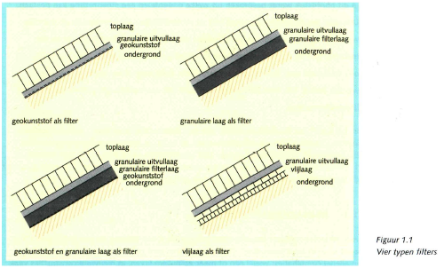
Gekopieerd uit: TR25a Technisch Rapport Steenzettingen.- Toetsing.
Van: TAW (Technische Adviescommissie voor de Waterkeringen

Het bekledingssysteem van elke steenzetting bevat een toplaag en een ondergrond (klei, zand of granulaire aanvulling). Daartussen zijn in veel gevallen andere lagen aanwezig, in allerlei combinaties: veelal één of meer granulaire lagen, in nieuwere constructies vaak een geokunststof, in oude constructies vaak één of meer vlijlagen. Deze lagen hebben een beoogde functie in de uitvoering, als filter of als aanvulling. In de toetsingspraktijk komen de volgende bekledingssystemen voor:
Toplaag - ondergrond
Toplaag - geokunststof- ondergrond
Toplaag - granulaire laag/lagen - ondergrond
Toplaag - granulaire laag/lagen - geokunststof -ondergrond
Toplaag - granulaire laag/lagen - vlijlaag/-lagen - ondergrond

FilterlaagSteenzetting

Beschrijving

Definitie
Een tussenlaag in de taludbekleding die uitspoeling van fijnkorrelig materiaal uit de ondergrond door de bovenliggende laag van de bekleding voorkomt.
Herkomst definitie: Aquo (verouderd)

Toelichting
Betreft hier de filterlaag voor een steenzetting.

Geometrie
Betreft objectklasse zonder geometrie.

Associaties
ToplaagSteenzetting

Relaties standaarden
Standaard | Entiteit | Geometrie | Generalisatie | Specialisatie
IMWA | Beschrijving filterlaag | Nvt | Nvt | Nvt

Komt voor in
Producten | Onbekend
Onderdeel van | DAMO Keringen

Inwinningsregels
Inwinningsregels niet van toepassing, betreft objectklasse zonder geometrie.

Functioneel Model

Attributen

Attribuutnaam | Toelichting | Type | Een-heid | Bron definitie | Model
OBJECTID | PK, wordt automatisch gegenereerd. | esriFieldTypeOID |  |  | K
dikte | Dikte van de filterlaag steenzetting in cm | Double | cm | Project | K
jaarVanAanleg | Het jaar van aanleg.  Leeftijd van de bekleding op de peildatum.  Herkomst WTI parameter vertaald in Jaar van Aanleg. | SmallInteger |  | WTI | K
korrelverdeling | Korrelverdeling van de bovenste filterlaag | Double | m/percentiel | Project | K
porositeit | Porositeit van de bovenste granulaire filterlaag (uitvullaag), gedefinieerd als de verhouding tussen het porienvolume en het totale volume. | Double | ratio | WTI | K
typeBekledingLaag | Nadere aanduiding van het type bekledinglaag. | TypeBekledingLaag |  |  | K
typeMateriaalBekleding | Type materiaal van de bekledingslaag  Domein onderscheiden naar type bekledingslaag | MateriaalBekledingUitvulFilterVlijlaag |  | Aquo | K
volgnummer | Volgnummer ter indicatie van de laagvolgorde. | SmallInteger |  |  | K
toplaagSteenzettingID | Relatie naar ToplaagSteenzetting | Integer |  |  | K

Bijlage
Gekopieerd uit: TR25a Technisch Rapport Steenzettingen.- Toetsing.
Van: TAW (Technische Adviescommissie voor de Waterkeringen

Het bekledingssysteem van elke steenzetting bevat een toplaag en een ondergrond (klei, zand of granulaire aanvulling). Daartussen zijn in veel gevallen andere lagen aanwezig, in allerlei combinaties: veelal één of meer granulaire lagen, in nieuwere constructies vaak een geokunststof, in oude constructies vaak één of meer vlijlagen. Deze lagen hebben een beoogde functie in de uitvoering, als filter of als aanvulling. In de toetsingspraktijk komen de volgende bekledingssystemen voor:
Toplaag - ondergrond
Toplaag - geokunststof- ondergrond
Toplaag - granulaire laag/lagen - ondergrond
Toplaag - granulaire laag/lagen - geokunststof -ondergrond
Toplaag - granulaire laag/lagen - vlijlaag/-lagen - ondergrond

FlexibeleWaterkering

Beschrijving

Definitie
Constructie met een waterkerende functie die bij extreme waterstanden zorgt voor de kerende hoogte (voorstel project).
Herkomst definitie: Aquo

Toelichting
Geen toelichting of afbeelding voorbeeld beschikbaar.

Geometrie
 | Lijn
Zoomniveau | Geen zoomniveau bekend.
Representatie | Geen omschrijving beschikbaar.

Associaties
Kwelscherm, Onderhoudsplicht, Afsluitmiddel, Bedieningsplicht, Waterkering

Relaties standaarden
Er zijn geen relaties met de vier standaarden IMWA, IMGeo, BGT en INSPIRE.

Komt voor in
Producten | Onbekend
Onderdeel van | DAMO Keringen

Inwinningsregels
Geen omschrijving beschikbaar.

Functioneel Model

Attributen

Attribuutnaam | Toelichting | Type | Een-heid | Bron definitie | Model
OBJECTID | PK, wordt automatisch gegenereerd. | esriFieldTypeOID |  |  | K
typeWaterkerendeConstructie | Type constructie in relatie tot de waterkerende functie (volgens de leidraad waterkerende kunstwerken). | TypeWaterkerendeConstructie |  |  | K
lengte | Lengte van het kunstwerk in de richting van de waterkering in meters. | Double | m | Project | K
aantalOpeningen | Het aantal openingen in een flexibele waterkering. | Integer |  | Project | K
kerendeHoogte | Kerende hoogte van het kunstwerk in meters ten opzichte van NAP. | Double | m NAP | Project | K
lengteOpening | De totale lengte die door de flexibele kering wordt overbrugd.  Bij meerdere openingen kan de lengte per opening worden vastgelgd in het afsluitmiddel. | Double | m | Project | K
hoogteOpening | De hoogte van de opening in de flexibele kering uitgedrukt in meters.  Toeliching:  Hier wordt de hoogte van de opening over de gehele lengte van de flexibele kering. Bij meerdere openingen wordt de hoogte per opening vastgelegd bij het afsluitmiddel. | Double | m | Project | K
drempelpeil | Het peil in NAP van de drempel van de kering | Double | m NAP | Project | K
signaleringspeil | De verwachte of geconstateerde waterstand, waarbij beheerders worden gewaarschuwd en inlichtingen wordt verschaft, opdat tijdig maatregelen kunnen worden genomen.  Toelichting  Bij vaststelling van de marge tussen signaleringspeil en sluitpeil moet rekening zijn gehouden met de stijgsnelheid van het buitenwater en de tijd benodigd om de bemanning op de gewenste plaatsen te krijgen | Double | m NAP | Aquo | K
sluitpeil | De waterstand, waarbij de kering wordt gesloten. | Double | m NAP | Aquo | K
openkeerpeil | Buitenwaterstand welke bij open afsluitmiddel nog juist niet tot een ontoelaatbaar instromend volume buitenwater leidt. | Double | m NAP | Aquo | K
openingspeil | Waterstand waarbij, na een hoogwater, de afsluitmiddelen van een waterkering mogen worden geopend. | Double | m NAP | Aquo | K
WaterkeringID | Relatie naar Waterkering | Integer |  |  | K
metadataID | Relatie naar Metadata | Integer |  |  | A
Shape | Geometrische representatie van het object middels een lijn | Geometry |  |  | K

Gemaal

Beschrijving

Definitie
Een gemaal dient in principe om water van een laag peil naar een hoog peil te brengen, waarvan de noodzaak kan liggen in wateroverschot aan de lage kant (afvoer) of in waterbehoefte in het gebied aan de hoge kant (aanvoer).
Herkomst definitie: Aquo

Toelichting
Het betreft hier alleen het verplaatsen van oppervlaktewater. Het gemaal kan ook bij gelijke peilen of laag verhang van hoog naar laag peil ingezet worden.

Geometrie
 | Punt |  |  | Vlak
Zoomniveau | Kleinschalig / midschalig |  |  | Grootschalig
Representatie | Gemaal, algemeen symbool |  | Unicode 63 | Afbeelding feitelijke contouren
 | Motorgemaal |  | Unicode 64
 | elektrisch aandrijving |  | Unicode 65
 | gemaal aangedreven door wind |  | Unicode 66
 | kleine windmolen |  | Unicode 84
 | grote windmolen |  | Unicode 85
 | Indien mogelijk meegeschaald met de oppervlakte van het gemaal

Associaties
Pomp, Kunstwerkdeel, Afsluitmiddel, Onderhoudsplicht, Peilmerk, Kwelscherm, Bedieningsplicht, Waterkering

Relaties standaarden
Standaard | Entiteit | Geometrie | Generalisatie | Specialisatie
IMWA | Gemaal | Kleinschalig: punt  Grootschalig: vlak | Kunstwerk | Rioolgemaal
IMGEO | Nvt (verplicht) | Nvt (verplicht) | Nvt (verplicht) | Nvt (verplicht)
BGT | Gemaal | Vlak | Kunstwerkdeel | Nvt
INSPIRE | PumpingStation | Punt | Hydrography | Nvt

Komt voor in
Producten Legger waterlopen, beheerregister waterlopen
Onderdeel van DAMO Watersysteem, DAMO Keringen

Inwinningsregels
Punt | Het hart van de eigenlijke gemaalconstructie, bepaald door het karakteristieke zwaartepunt van de projectie op het grondvlak
Vlak | De feitelijke contouren. Zie ook: Inwinningsregel BGT

Functioneel model

Attributen

Gemaal

Attribuutnaam | Toelichting | Type | Een-heid | Bron definitie | Model
OBJECTID | PK, wordt automatisch gegenereerd. | esriFieldTypeOID |  |  | W
indicatieWaterkerend | Indicatie voor het onderscheid tussen waterkerende en niet-waterkerende kunstwerken. | JaNeeNvt |  |  | K
richting | Rotatierichting | Single |  |  | W
typeWaterkerende Constructie | Type constructie in relatie tot de waterkerende functie (volgens de leidraad waterkerende kunstwerken). | TypeWaterkerendeConstructie |  |  | K
drempelpeil | Het peil in NAP van de drempel van de kering | Double | m NAP | Project | K
functieGemaal | Onderverdeling naar de functie van een gemaal | FunctieGemaal |  | Aquo | K
kerendeHoogte | Kerende hoogte van het kunstwerk in meters ten opzichte van NAP. | Double | m NAP | Project | K
signaleringspeil | De verwachte of geconstateerde waterstand, waarbij beheerders worden gewaarschuwd en inlichtingen wordt verschaft, opdat tijdig maatregelen kunnen worden genomen.  Toelichting  Bij vaststelling van de marge tussen signaleringspeil en sluitpeil moet rekening zijn gehouden met de stijgsnelheid van het buitenwater en de tijd benodigd om de bemanning op de gewenste plaatsen te krijgen | Double | m NAP | Aquo | K
maximaleCapaciteit | De maximaal per tijdseenheid te verpompen hoeveelheid water.  Het betreft de cumulatieve capaciteit van alle pompen. | Double | m3/minuut | Aquo | W
sluitpeil | De waterstand, waarbij de kering wordt gesloten. | Double | m NAP | Aquo | K
openkeerpeil | Buitenwaterstand welke bij open afsluitmiddel nog juist niet tot een ontoelaatbaar instromend volume buitenwater leidt. | Double | m NAP | Aquo | K
categorie | Categorie waar het kunstwerk toe behoort. | Categorie |  |  | K
openingspeil | Waterstand waarbij, na een hoogwater, de afsluitmiddelen van een waterkering mogen worden geopend. | Double | m NAP | Aquo | K
waterkeringID | Relatie naar Waterkering | Integer |  |  | K
metadataID | Relatie naar Metadata | Integer |  |  | A
Shape | Geometrische representatie van het object middels een punt | Geometry |  |  | W

GemaalVlak
Attribuutnaam | Toelichting | Type | Een-heid | Bron definitie | Model
OBJECTID | PK, wordt automatisch gegenereerd. | esriFieldTypeOID |  |  | W
gemaalID | Relatie naar Gemaal | Integer |  |  | W
Shape | Geometrische representatie van het object middels een vlak | Geometry |  |  | W

Bijlage

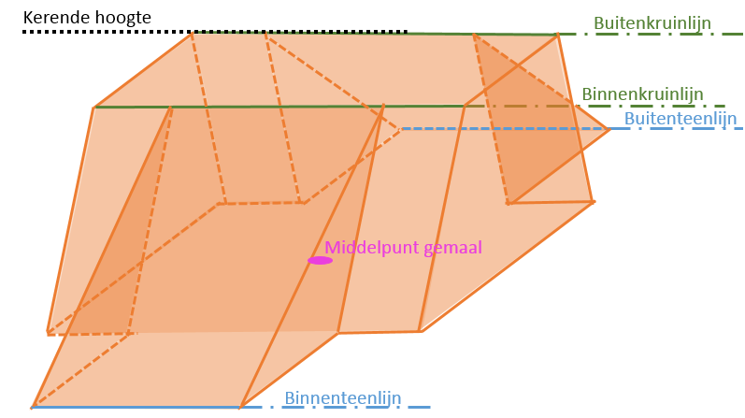
3D schematisatie van een gemaal

GeotextielSteenzetting

Beschrijving

Definitie
Een vlak doorlatend weefsel of vlies, in contact met grond en/of andere materialen toegepast in geotechnische en civieltechnische constructies
Herkomst definitie: Aquo

Toelichting
Kunststof doek dat bij voorbeeld op zand of klei wordt toegepast om uitspoeling ervan te voorkomen.
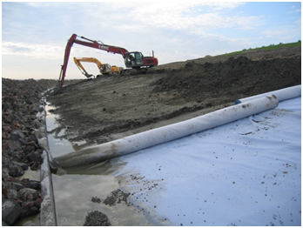
Geotextiel dat op het basismateriaal van een bekledingsconstructie wordt aangebracht

Geometrie
Betreft objectklasse zonder geometrie.

Associaties
ToplaagSteenzetting

Relaties standaarden
Standaard | Entiteit | Geometrie | Generalisatie | Specialisatie
IMWA | Geotextiel | Nvt | Nvt | Nvt

Komt voor in
Producten | Onbekend
Onderdeel van | DAMO Keringen

Inwinningsregels
Inwinningsregels niet van toepassing, betreft objectklasse zonder geometrie.

Functioneel Model

Attributen

Attribuutnaam | Toelichting | Type | Een-heid | Bron definitie | Model
OBJECTID | PK, wordt automatisch gegenereerd. | esriFieldTypeOID |  |  | K
debiet | Specifiek debiet (filtersnelheid) door het geotextiel tijdens de doorlatendheidsmeting van het geotextiel dat direct op de ondergrond van klei of zand ligt. Raadpleeg hiervoor de leverancier. | Double | l/s/m² | WTI | K
dikte | Dikte van het geotextiel dat direct op de ondergrond van klei of zand ligt. Raadpleeg hiervoor de leverancier. | Double | mm | WTI | K
jaarVanAanleg | Het jaar van aanleg.  Leeftijd van de bekleding op de peildatum.  Herkomst WTI parameter vertaald in Jaar van Aanleg. | SmallInteger |  | WTI | K
O90 | O90 van het geotextiel dat direct op de ondergrond van klei of zand ligt (maat voor de maaswijdte). Raadpleeg hiervoor de leverancier. | Double | mm | WTI | K
typeBekledingLaag | Nadere aanduiding van het type bekledinglaag. | TypeBekledingLaag |  |  | K
typeMateriaalBekleding | Type materiaal van de bekledingslaag  Domein onderscheiden naar type bekledingslaag | MateriaalBekledingGeotextiel |  | Aquo | K
verval | Verval over het geotextiel tijdens de doorlatendheidsmeting van het geotextiel dat direct op de ondergrond van klei of zand ligt. Raadpleeg hiervoor de leverancier. | Double | mm | WTI | K
volgnummer | Volgnummer ter indicatie van de laagvolgorde. | SmallInteger |  |  | K
toplaagSteenzettingID | Relatie naar ToplaagSteenzetting | Integer |  |  | K

Bijlage

Gekopieerd uit: TR25a Technisch Rapport Steenzettingen.- Toetsing.
Van: TAW (Technische Adviescommissie voor de Waterkeringen

Het bekledingssysteem van elke steenzetting bevat een toplaag en een ondergrond (klei, zand of granulaire aanvulling). Daartussen zijn in veel gevallen andere lagen aanwezig, in allerlei combinaties: veelal één of meer granulaire lagen, in nieuwere constructies vaak een geokunststof, in oude constructies vaak één of meer vlijlagen. Deze lagen hebben een beoogde functie in de uitvoering, als filter of als aanvulling. In de toetsingspraktijk komen de volgende bekledingssystemen voor:
Toplaag - ondergrond
Toplaag - geokunststof- ondergrond
Toplaag - granulaire laag/lagen - ondergrond
Toplaag - granulaire laag/lagen - geokunststof -ondergrond
Toplaag - granulaire laag/lagen - vlijlaag/-lagen - ondergrond

HydraulischeRandvoorwaarde

Beschrijving

Definitie
Hydraulische Randvoorwaarden voor het jaar xxxx voor het toetsen van primaire waterkeringen.
Herkomst definitie: Project & Aquo

Toelichting
Geen toelichting of afbeelding voorbeeld beschikbaar.

Geometrie
 | Punt | Lijn
Zoomniveau | Geen zoomniveau bekend. | Geen zoomniveau bekend.
Representatie | Geen omschrijving beschikbaar. | Geen omschrijving beschikbaar.

Associaties
Geen

Relaties standaarden
Er zijn geen relaties met de vier standaarden IMWA, IMGeo, BGT en INSPIRE.

Komt voor in
Producten | Onbekend
Onderdeel van | DAMO Keringen

Inwinningsregels
Geen omschrijving beschikbaar.

Functioneel Model

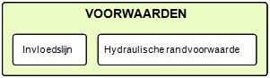

Attributen

Attribuutnaam | Toelichting | Type | Een-heid | Bron definitie | Model
OBJECTID | PK, wordt automatisch gegenereerd. | esriFieldTypeOID |  |  | K
locatie | Omschrijving van de locatie van het punt.  In de hydraulische randvoorwaarden komen vakken met nummers en locaties als hectometer en kilometers voor. | String |  | Project | K
omschrijvingLocatie | Nadere omschrijving van de locatie zoals die is opgenomen in de rapportage hydraulische randvoorwaarden | String |  | Project | K
norm | Norm waarop het toetspeil van de hydraulische randvoorwaarden betrekking heeft. | String | 1/xxx | Project | K
significanteGolfhoogte | rekenkundig gemiddelde van het hoogste 1/3 deel van de golfhoogten gedurende een tijdsinterval  Toelichting  Deze term heeft betrekking op watergolven. De significante golfhoogte komt overeen met de visuele waarneming van de golfhoogte. Niet te verwarren met spectrale significante golfhoogte. | Double | m |  | K
piekperiodeOfGolfperiode | De tijdsduur tussen twee opeenvolgende tijdstippen waarop op één plaats een zuiver sinusvormige golf een gelijke gereduceerde fase heeft  Toelichting  De golfperiode kan berekend worden uit de tijd die verstrijkt tussen twee opeenvolgende passages in dezelfde richting van de evenwichtsstand. Bij Rijkswaterstaat wordt de golfperiode berekend uit de tijdsduur tussen twee opeenvolgende neergaande nuldoorgangen. In andere (internationale) standaarden wordt soms ook wel de tijdsduur tussen de opgaande nuldoorgangen beschouwd. Als gevolg hiervan kunnen waarden iets afwijken. | Double | t | Project | K
hoekVanGolfinval | Hoek van golfinval. Dit is de hoek tussen de normaal richting van de golfkammen op de dijk en de normaal. | Double | graden |  | K
metadataID | Relatie naar Metadata | Integer |  |  | A
Shape | Geometrische representatie van het object middels een punt | Geometry |  |  | K

HydraulischeRandvoorwaardeLijn
Attribuutnaam | Toelichting | Type | Een-heid | Bron definitie | Model
OBJECTID | PK, wordt automatisch gegenereerd. | esriFieldTypeOID |  |  | K
hydraulischeRandvoorwaardeID | Relatie naar HydraulischeRandvoorwaarde | Integer |  |  | K
Shape | Geometrische representatie van het object middels een lijn | Geometry |  |  | K

Invloedslijn

Beschrijving

Definitie
Begrenzing van de invloedszone van de kering.
Herkomst definitie: Project

Toelichting
Bijvoorbeeld de invloedslijn van piping of macrostabiliteit.

Geometrie
 | Lijn
Zoomniveau | Geen zoomniveau bekend.
Representatie | Geen omschrijving beschikbaar.

Associaties
Geen

Relaties standaarden
Er zijn geen relaties met de vier standaarden IMWA, IMGeo, BGT en INSPIRE.

Komt voor in
Producten | Onbekend
Onderdeel van | DAMO Keringen

Inwinningsregels
Geen omschrijving beschikbaar.

Functioneel Model

Attributen

Attribuutnaam | Toelichting | Type | Een-heid | Bron definitie | Model
OBJECTID | PK, wordt automatisch gegenereerd. | esriFieldTypeOID |  |  | K
typeInvloedslijn | Type invloedslijn  Voorkomende waardes piping, macrostabiliteit, zettingsvloeiing | TypeInvloedslijn |  | Project | K
metadataID | Relatie naar Metadata | Integer |  |  | A
Shape | Geometrische representatie van het object middels een lijn | Geometry |  |  | K

KenmerkendeProfiellijn

Beschrijving

Definitie
Lijnvormige elementen waarmee bepaalde kniklijnen van het dijklichaam worden vastgelegd.
Herkomst definitie: Aquo

Toelichting
Voorbeeld van gebruik: buitenkruinlijnen, teenlijnen etc.

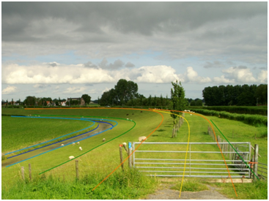
Kenmerkende profiellijnen geprojecteerd over kering

Geometrie
 | Lijn
Zoomniveau | Geen zoomniveau bekend.
Representatie | Geen omschrijving beschikbaar.

Associaties
Geen

Relaties standaarden
Standaard | Entiteit | Geometrie | Generalisatie | Specialisatie
IMWA | Kenmerkende profiellijn | Lijn | Nvt | Basiskustlijn, Buitenkruinlijn

Komt voor in
Producten | IRIS Keringen, Leggers waterkeringen, Toetsing waterkeringen
Onderdeel van | DAMO Keringen

Inwinningsregels
Lijn | Kenmerkende Profiellijnen worden gegenereerd aan de hand van hoogte- en hoekgrids, BGT en orthofoto’s of deze worden terrestrisch ingemeten (een DTM). De lijnen mogen elkaar niet kruisen. (Bron: HHNK Object- en Gegevenshandboek GIS Waterkeringen)

Functioneel Model

Attributen

Attribuutnaam | Toelichting | Type | Een-heid | Bron definitie | Model
OBJECTID | PK, wordt automatisch gegenereerd. | esriFieldTypeOID |  |  | K
typeProfielKenmerk | Nadere aanduiding van het type profielkenmerk (kenmerkende profiellijn). | TypeProfielKenmerk |  |  | K
metadataID | Relatie naar Metadata | Integer |  |  | A
Shape | Geometrische representatie van het object middels een lijn | Geometry |  |  | K

Bijlage
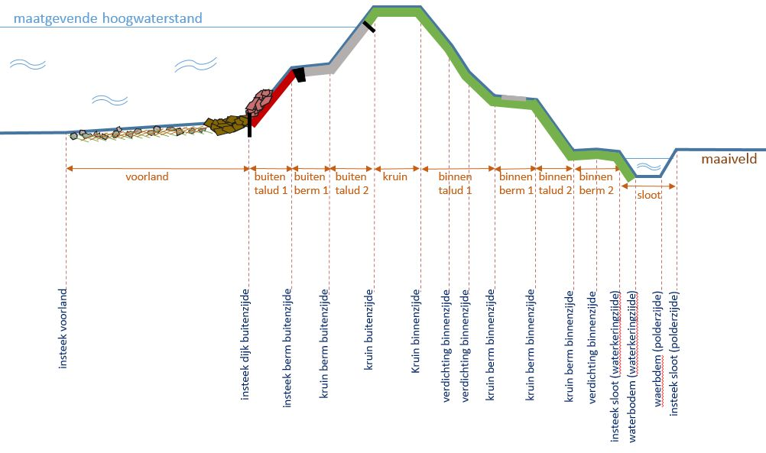

Kenmerkende profiellijnen worden (binnen Waterschap Noorderzijlvest) alleen vastgelegd bij een waterkering van het type dijk. In afbeelding hierboven is een dwarsprofiel van een dijk opgenomen met de daarbij behorende profielkenmerken van het type reliëf. Van elk profielkenmerk kan een kenmerkende profiellijn worden gemaakt door de punten van meerdere dwarsprofielen met elkaar te verbinden.

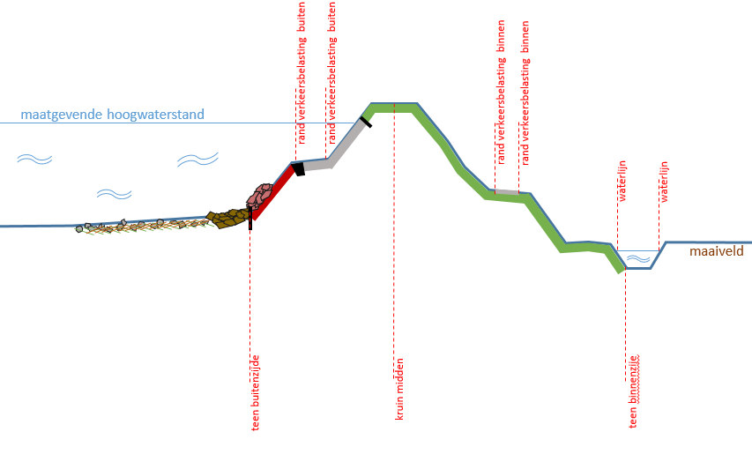
Naast de kenmerkende profiellijnen (kniklijnen) worden ook profiellijnen vastgelegd die in het veld niet als kniklijn zichtbaar zijn. Dergelijke profiellijnen dienen als referentielijnen en zijn van belang voor één of meerdere waterschapsprocessen. In de afbeelding hierboven is een dwarsprofiel van een dijk opgenomen met de daarbij behorende referentie profielkenmerken.

Kernopbouw

Beschrijving

Definitie
De opbouw van de kern van het dijklichaam.
Herkomst definitie: Aquo

Toelichting
De kern van een dijk is een grondlichaam van zand en/of klei dat moet worden beschermd tegen de inwerking van de waterbeweging. Voorbeeld van gebruik van kernopbouw: oude dijk valt geheel binnen nieuwe dijk.

Geometrie
Betreft objectklasse zonder geometrie.

Associaties
Bodemlaag, Waterkering

Relaties standaarden
Standaard | Entiteit | Geometrie | Generalisatie | Specialisatie
IMWA | Kernopbouw | Nvt | Nvt | Nvt

Komt voor in
Producten | Onbekend
Onderdeel van | DAMO Keringen

Inwinningsregels
Inwinningsregels niet van toepassing, betreft objectklasse zonder geometrie.

Functioneel Model

Attributen

Attribuutnaam | Toelichting | Type | Een-heid | Bron definitie | Model
OBJECTID | PK, wordt automatisch gegenereerd. | esriFieldTypeOID |  |  | K
typeKernopbouw | Nadere aanduiding van de opbouw van het grondlichaam (volgens indeling WTI) | TypeKernopbouw |  |  | K
waterkeringID | Relatie naar Waterkering | Integer |  |  | K

Kistdam

Beschrijving

Definitie
Een grond- en/of waterkerende constructie bestaande uit twee gekoppelde damwanden, waartussen zich grond of een andere vulmassa (meestal granulair materiaal) bevindt.
Herkomst definitie: Aquo

Toelichting
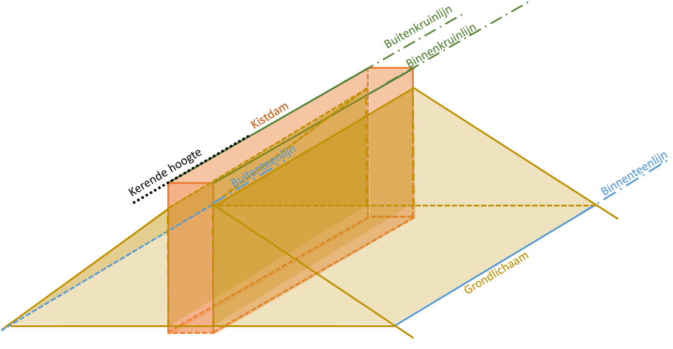
3D schematisatie van een kistdam

Geometrie
 | Vlak
Zoomniveau | Geen zoomniveau bekend.
Representatie | Geen omschrijving beschikbaar.

Associaties
Kwelscherm, Onderhoudsplicht, Wandconstructie

Relaties standaarden
Er zijn geen relaties met de vier standaarden IMWA, IMGeo, BGT en INSPIRE.

Komt voor in
Producten | Onbekend
Onderdeel van | DAMO Keringen

Inwinningsregels
Vlak | Geen omschrijving beschikbaar.

Functioneel Model

Attributen

Attribuutnaam | Toelichting | Type | Een-heid | Bron definitie | Model
OBJECTID | PK, wordt automatisch gegenereerd. | esriFieldTypeOID |  |  | K
typeWaterkerendeConstructie | Type constructie in relatie tot de waterkerende functie (volgens de leidraad waterkerende kunstwerken). | TypeWaterkerendeConstructie |  |  | K
lengte | Lengte van het kunstwerk in de richting van de waterkering in meters. | Double | m | Project | K
kerendeHoogte | Kerende hoogte van het kunstwerk in meters ten opzichte van NAP. | Double | m NAP |  | K
wandconstructieID | Relatie naar Wandconstructie | Integer |  |  | K
metadataID | Relatie naar Metadata | Integer |  |  | A
Shape | Geometrische representatie van het object als vlak. | Geometry |  |  | K

Kwelscherm

Beschrijving

Definitie
Een ondoorlatende, in de regel verticale, constructie voor verlenging van de kwelweg.
Herkomst definitie: Aquo

Toelichting
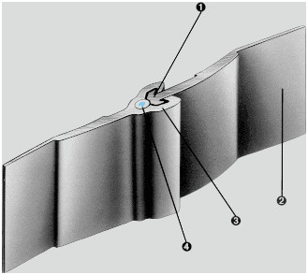

Geometrie
 | Lijn
Zoomniveau | Geen zoomniveau bekend.
Representatie | Geen omschrijving beschikbaar.

Associaties
Sluis, Wandconstructie, Stuw, Gemaal, DuikerSifonHevel, FlexibeleWaterkering, Coupure, Kistdam

Relaties standaarden
Standaard | Entiteit | Geometrie | Generalisatie | Specialisatie
IMWA | Kwelscherm | Nvt | Kunstwerk | Damwand, Kleikist

Komt voor in
Producten | Legger waterkeringen, IRIS keringen, Toetsing keringen
Onderdeel van | DAMO Keringen

Inwinningsregels
Lijn | Ingewonnen uit revisietekening of meting direct na aanleg (Bron: HHNK Object- en Gegevenshandboek GIS Waterkeringen).

Functioneel Model

Attributen

Attribuutnaam | Toelichting | Type | Een-heid | Bron definitie | Model
OBJECTID | PK, wordt automatisch gegenereerd. | esriFieldTypeOID |  |  | K
typeKwelscherm | Type van het kwelscherm  Voorkomende type zijn damwand, kleikist, neopreenscherm | TypeKwelscherm |  | Project | K
jaarVanAanleg | Het Jaar waarin het object is aangelegd. | SmallInteger |  | Project | K
onderkantConstructie | Onderkant van het kwelscherm uitgedrukt in meters NAP. | Double | m NAP | Project | K
bovenkantConstructie | Bovenkant van het kwelscherm uitgedrukt in meters NAP. | Double | m NAP | Project | K
coupureID | Relatie naar Coupure | Integer |  |  | K
duikerSifonHevelID | Relatie naar DuikerSifonHevel | Integer |  |  | K
flexibeleWaterkeringID | Relatie naar FlexibeleWaterkering | Integer |  |  | K
gemaalID | Relatie naar Gemaal | Integer |  |  | K
kistdamID | Relatie naar Kistdam | Integer |  |  | K
stuwID | Relatie naar Stuw | Integer |  |  | K
sluisID | Relatie naar Sluis | Integer |  |  | K
wandconstructieID | Relatie naar Wandconstructie | Integer |  |  | K
metadataID | Relatie naar Metadata | Integer |  |  | A
Shape | Geometrische representatie van het object als lijn. | Geometry |  |  | K

Onderhoudsplicht

Beschrijving

Definitie
De onderhoudsplicht van bij de waterbeheerder in beheer zijnde objecten, zoals in de legger of in voorschriften bij ontheffingen is aangegeven.
Herkomst definitie: Aquo

Toelichting
De onderhoudsplicht bestaat uit een onderhoudsverplichting (wat) die de onderhoudsplichtige (wie) moet uitvoeren.

Geometrie
Betreft objectklasse zonder geometrie.

Associaties
HydroObject, Bergingsgebied, Bodemval, Sluis, Put, Vispassage, Stuw, Gemaal, Aquaduct, Vuilvang, DuikerSifonHevel, NatuurvriendelijkeOever, Zandvang, VasteDam, Coupure, Kistdam, FlexibeleWaterkering, Wandconstructie

Relaties standaarden
Standaard | Entiteit | Geometrie | Generalisatie | Specialisatie
IMWA | Oh.Plicht | Nvt | Nvt | Nvt

Komt voor in
Producten | Onbekend
Onderdeel van | DAMO Waterkeringen

Inwinningsregels
Inwinningsregels niet van toepassing, betreft objectklasse zonder geometrie.

Functioneel Model

Attributen

Attribuutnaam | Toelichting | Type | Een-heid | Bron definitie | Model
OBJECTID | PK, wordt automatisch gegenereerd. | esriFieldTypeOID |  |  | W
opmerking | Een nadere toelichting | String |  |  | K
hyperlink | Verwijzing naar een bron(document) waarin nadere informatie omtrent het object is vastgelegd.  Verwijzing naar één of meerdere bronnen (document, besluit, tekening etc.) waar nadere informatie over het object is te vinden. | String |  |  | K
onderhoudsplichtige | Rechtspersoon die verantwoordelijk is voor het onderhoud van een waterstaatswerk, zoals aangegeven in de Legger of vergunning.  Het gaat om de onderhoudsplichtigen voor het onderhouden van oppervlaktewaterlichamen, bergingsgebieden, kunstwerken of voorzieningen voor de opvang van water of regenwater. Typische onderhoudsplichtigen zijn waterschap, gemeente, provincie, aanliggende eigenaar. | Onderhouds plichtige |  | Aquo | W
onderhoudsverplichting | Een aanduiding van de aard van de onderhoudsplicht voor een waterstaatswerk zoals aangegeven in de legger of vergunning.  Toelichting:  Typische onderhoudsplichten zijn uitmaaien profiel, schonen Hydro-object, baggeren Hydro-object. Ten aanzien van de onderhoudsverplichtingen wordt onderscheid gemaakt naar: 1. gewoon onderhoud; 2. buitengewoon onderhoud. | Aard Onderhoudsplicht |  | Aquo | W
aquaductID | Relatie naar Aquaduct | Integer |  |  | W
bergingsgebiedID | Relatie naar Bergingsgebied | Integer |  |  | W
bodemvalID | Relatie naar Bodemval | Integer |  |  | W
brugID | Relatie naar Brug | Integer |  |  | W
coupureID | Relatie naar Coupure | Integer |  |  | W
duikersifonhevelID | Relatie naar DuikerSifonHevel | Integer |  |  | W
flexibelewaterkeringID | Relatie naar FlexibeleWaterkering | Integer |  |  | K
gemaalID | Relatie naar Gemaal | Integer |  |  | W
hydroobjectID | Relatie naar HydroObject | Integer |  |  | W
kistdamID | Relatie naar Kistdam | Integer |  |  | K
natuurvriendelijkeoeverID | Relatie naar NatuurvriendelijkeOever | Integer |  |  | W
putID | Relatie naar Put | Integer |  |  | W
regenwaterbufferCompartimentID | Relatie naar RegenwaterbufferCompartiment | Integer |  |  | W
sluisID | Relatie naar Sluis | Integer |  |  | W
stuwID | Relatie naar Stuw | Integer |  |  | W
vastedamID | Relatie naar VasteDam | Integer |  |  | W
vispassageID | Relatie naar Vispassage | Integer |  |  | W
vuilvangID | Relatie naar Vuilvang | Integer |  |  | W
wandconstructieID | Relatie naar Wandconstructie | Integer |  |  | K
zandvangID | Relatie naar Zandvang | Integer |  |  | W

Paal

Beschrijving

Definitie
Langwerpig stuk hout, ijzer, steen enz., dat in de grond staat.
Herkomst definitie: IMGeo

Toelichting
In het kader van het vastleggen van de objecten op de kering.
Bij referentiepunt is opgenomen of het om een fysiek aanwezig referentiepunt gaat. Als dat het geval is kan in Paal de locatie van de dijkpaal worden opgenomen.

Geometrie
 | Punt
Zoomniveau | Geen zoomniveau bekend.
Representatie | Geen omschrijving beschikbaar.

Associaties
Geen

Relaties standaarden
Standaard | Entiteit | Geometrie | Generalisatie | Specialisatie
IMWA | Nvt | Punt | Nvt | Schietboom
BGT | Paal | Punt | Nvt | Paal hectometeraanduiding
IMGeo | Paal hectometeraanduiding | Punt | Paal | Nvt

Komt voor in
Producten | Onbekend
Onderdeel van | DAMO Keringen

Inwinningsregels
Geen omschrijving beschikbaar.

Functioneel Model

Geen relaties met andere objecten in het functioneel model DAMO Keringen.

Attributen

Attribuutnaam | Toelichting | Type | Een-heid | Bron definitie | Model
OBJECTID | PK, wordt automatisch gegenereerd. | esriFieldTypeOID |  |  | K
BGTStatus | De status gekoppeld aan de levenscyclus van een geo-object | BgtStatus |  | BGT | K
plusType | Het soort paal (IMGeo plus-populatie). | TypePaalIMGeo |  | IMGeo | K
hectometeraanduiding | Code van de paal die kan worden gebruikt voor afstandsaanduiding, zoals bij hectometerpaaltjes en dijkpalen. | String |  | IMGeo | K
metadataID | Relatie naar Metadata | Integer |  |  | A
Shape | Geometrische representatie van het object middels een punt | Geometry |  |  | K

Referentiepunt

Beschrijving

Definitie
Punt dat gebruikt wordt als referentie aanduiding.
Herkomst definitie: Aquo

Toelichting
Voorbeeld van gebruik: punt op de kaart van oud stelsel, dijkpalen, raaipalen
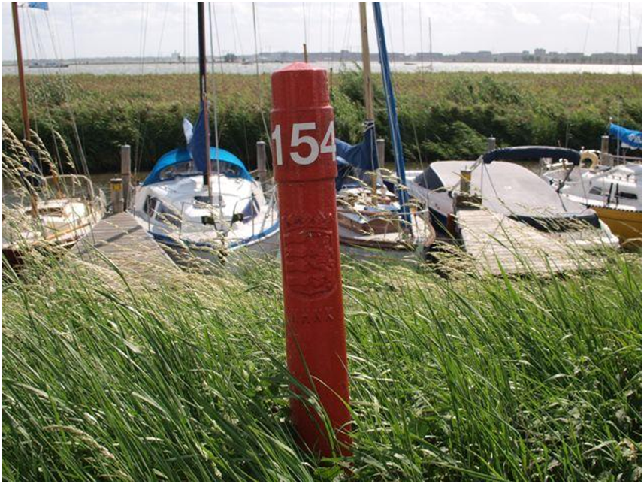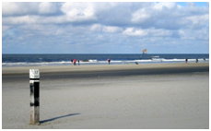
Dijkpaal Strandpaal

Geometrie
 | Punt
Zoomniveau | Geen zoomniveau bekend.
Representatie | Geen omschrijving beschikbaar.

Associaties
Referentiestelsel

Relaties standaarden
Standaard | Entiteit | Geometrie | Generalisatie | Specialisatie
IMWA | Referentiepunt | Punt | Nvt | Dijkpaal

Komt voor in
Producten | Legger Waterkeringen, Toetsing keringen, IRIS Keringen
Onderdeel van | DAMO Keringen

Inwinningsregels
Punt | Een dijkpaal wordt terrestrisch ingemeten (Bron: HHNK Object- en Gegevenshandboek GIS Waterkeringen). Informatie m.b.t. strandpaal ontbreekt.

Functioneel Model

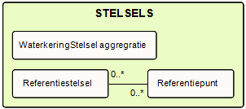

Attributen

Attribuutnaam | Toelichting | Type | Een-heid | Bron definitie | Model
OBJECTID | PK, wordt automatisch gegenereerd. | esriFieldTypeOID |  |  | K
afstandTotNulpunt | Afstand (in hectometers) van het referentiepunt t.o.v. het bepaalde nulpunt van de waterkering. | Integer | hm |  | K
fysiekAanwezig | Kenmerk of een referentiepunt dan wel virtueel is dan wel gerepresenteerd wordt door een feitelijk punt.  Toelichting:  Het referentiepunt ligt altijd op de referentielijn van de kering. In bepaalde gevallen wordt het referentiepunt ook gerepresenteerd door een feitelijk punt bijvoorbeeld een dijkpaal. Deze dijkpaal hoeft niet op de referentielijn te liggen. | JaNee |  | Project | K
metadataID | Relatie naar Metadata | Integer |  |  | A
Shape | Geometrische representatie van het object middels een punt | Geometry |  |  | K

Referentiestelsel

Beschrijving

Definitie
Realisatie van een referentiesysteem.
Herkomst definitie: Aquo

Toelichting
Een referentiestelsel definieert een lokaal ruimtelijk referentiesysteem op basis van de referentielijn (representatie van de waterkering). Hiervoor wordt de referentie van een locatie uitgedrukt als afstand over de referentielijn ten opzichte van een nulpunt. Voorbeelden van referentiestelsels zijn dijkpalen, hectometrering en kilometrering.

Geometrie
Betreft objectklasse zonder geometrie.

Associaties
Referentiepunt, Waterkering

Relaties standaarden
Standaard | Entiteit | Geometrie | Generalisatie | Specialisatie
IMWA | Referentiestelsel | Nvt | Nvt | Nvt

Komt voor in
Producten | Onbekend
Onderdeel van | DAMO Keringen

Inwinningsregels
Inwinningsregels niet van toepassing, betreft objectklasse zonder geometrie.

Functioneel Model

Attributen

Attribuutnaam | Toelichting | Type | Een-heid | Bron definitie | Model
OBJECTID | PK, wordt automatisch gegenereerd. | esriFieldTypeOID |  |  | K
beginAfstand | Afstand van het begin van het referentiestelsel ten opzichte van de referentielijn (in meters). | Integer | m |  | K
typeReferentiestelsel | Nadere aanduiding van het type referentiestelsel. | TypeReferentiestelsel |  |  | K

Slijtlaag

Beschrijving

Definitie
Deklaag op drukke plaatsen, bv. van mortel op vloeren of van asfalt op wegen
Herkomst definitie: Aquo

Toelichting
Bij wegen: dunne laag vloeibitumen of bitumenemulsie die wordt aangebracht op een asfaltbetonbekleding om de bekleding te conserveren, afgestrooid met steenslag of grind om het aanzicht te verbeteren.

Geometrie
Betreft objectklasse zonder geometrie.

Associaties
ToplaagAsfaltbekleding

Relaties standaarden
Er zijn geen relaties met de vier standaarden IMWA, IMGeo, BGT en INSPIRE.

Komt voor in
Producten | Onbekend
Onderdeel van | DAMO Keringen

Inwinningsregels
Inwinningsregels niet van toepassing, betreft objectklasse zonder geometrie.

Functioneel Model

Attributen

Attribuutnaam | Toelichting | Type | Een-heid | Bron definitie | Model
OBJECTID | PK, wordt automatisch gegenereerd. | esriFieldTypeOID |  |  | K
typeBekledingLaag | Nadere aanduiding van het type bekledinglaag. | TypeBekledingLaag |  |  | K
jaarVanAanleg | Het jaar van aanleg.  Leeftijd van de bekleding op de peildatum.  Herkomst WTI parameter vertaald in Jaar van Aanleg. | SmallInteger |  | WTI | K
hyperlink | Verwijzing naar een bron(document) waarin nadere informatie omtrent het object is vastgelegd.  Toelichting:  Verwijzing naar één of meerdere bronnen (document, besluit, tekening etc.) waar nadere informatie over het object is te vinden. | String |  |  | K
opmerking | Een nadere toelichting | String |  |  | K
toplaagAsfaltbekledingID | Relatie naar ToplaagAsfaltbekleding | Integer |  |  | K

Sluis

Beschrijving

Definitie
Een kunstmatige, beweegbare waterkering die de verbinding tussen twee wateren kan afsluiten of openstellen en daartoe van deuren of schuiven is voorzien.
Herkomst definitie: Aquo

Toelichting
Afsluitbare waterkering tussen twee waterbekkens met verschillend niveau. Een sluis kan dienen om water uit het bekken met de hogere waterstand door te laten of het verschil in waterstand te handhaven. De profielverdediging van de sluis aan de bovenstroomse en benedenstroomse zijde wordt, indien van toepassing, afzonderlijk opgegeven.
De koppeling tussen de diverse kunstwerken vindt plaats via de gegevenselementen identificatie kunstwerk (aangrenzend bovenstrooms) en identificatie kunstwerk (aangrenzend benedenstrooms).
Identieke naast elkaar gelegen sluizen worden als afzonderlijk kunstwerk beschreven. Alleen met behulp van het gegevenselement Aantal identieke sluizen naast elkaar wordt deze situatie vorm gegeven.

Geometrie
 | Punt |  |  | Lijn | Vlak
Zoomniveau | Kleinschalig / midschalig |  |  | Grootschalig | Grootschalig
Representatie | Keersluis |  | Unicode 70 | Afbeelding feitelijke contouren | Afbeelding feitelijke contouren
 | Schutssluis naar een zijde |  | Unicode 72
 | Schutssluis naar twee zijden |  | Unicode 73
 | Uitwateringssluis, spuisluis, duikersluis en inlaatsluis |  | Unicode 71
 | Indien mogelijk meegeschaald met de lengte van de sluis. De pijl in het symbool wijst naar de kant van het hoge water.

Associaties
Onderhoudsplicht, Kunstwerkdeel, Peilmerk, Afsluitmiddel, Kwelscherm, Bedieningsplicht, Waterkering

Relaties standaarden
Standaard | Entiteit | Geometrie | Generalisatie | Specialisatie
IMWA | Sluis | Kleinschalig: punt  Grootschalig: vlak | Kunstwerk | Damsluis, Keersluis, Schutsluis, Spuisluis, Uitwateringssluis
BGT | Sluis | Vlak | Kunstwerkdeel | Nvt
INSPIRE | Lock | Punt | Hydrography | Nvt

Komt voor in
Producten | Legger waterlopen, beheerregister waterlopen
Onderdeel van | DAMO Watersysteem, DAMO Keringen

Inwinningsregels
Punt | Het hart van de sluisconstructie, bepaald door het karakteristieke zwaartepunt van de projectie op het grondvlak
Lijn | De feitelijke contouren
Vlak | De feitelijke contouren. Zie ook: Inwinningsregel BGT

Functioneel Model

Attributen

Sluis

Attribuutnaam | Toelichting | Type | Een-heid | Bron definitie | Model
OBJECTID | PK, wordt automatisch gegenereerd. | esriFieldTypeOID |  |  | W
typeWaterkerendeConstructie | Type constructie in relatie tot de waterkerende functie (volgens de leidraad waterkerende kunstwerken). | TypeWaterkerendeConstructie |  |  | K
doorvaartbreedte | De kleinste breedte van de doorvaartopening(en) loodrecht op de as van het Hydro-object die bij de maatgevende waterstand volledig door een vaartuig kan worden benut. | Double | m | Aquo | W
indicatieWaterkerend | Indicatie voor het onderscheid tussen waterkerende en niet-waterkerende kunstwerken. | JaNeeNvt |  |  | K
breedte | De maatgevende breedte van het object loodrecht op de as van het Hydro-object. | Double | m | Aquo Expertise- en Innovatie centrum Binnenvaart | W
categorie | Categorie waar het kunstwerk toe behoort. | Categorie |  |  | K
kerendeHoogte | De maatgevende kerende hoogte van het object. | Double | m NAP | Aquo | K
signaleringspeil | De verwachte of geconstateerde waterstand, waarbij beheerders worden gewaarschuwd en inlichtingen wordt verschaft, opdat tijdig maatregelen kunnen worden genomen.  Toelichting  Bij vaststelling van de marge tussen signaleringspeil en sluitpeil moet rekening zijn gehouden met de stijgsnelheid van het buitenwater en de tijd benodigd om de bemanning op de gewenste plaatsen te krijgen | Double | m NAP | Aquo | K
soortSluis | Een aanduiding voor het soort sluis gebaseerd op de functie.  Typische sluissoorten zijn schutsluis, keersluis, spuisluis en inlaatsluis | TypeSluis |  | Aquo | W
hoogteBinnenOnderkantBen | De maatgevende hoogte van de binnenonderkant van de constructie aan de benedenstroomse zijde. | Double | m NAP | Aquo Expertise- en Innovatie centrum Binnenvaart | W
sluitpeil | De waterstand, waarbij de kering wordt gesloten. | Double | m NAP | Aquo | K
hoogteBinnenOnderkantBov | De maatgevende hoogte van de binnenonderkant van de constructie aan de bovenstroomse zijde. | Double | m NAP | Aquo Expertise- en Innovatie centrum Binnenvaart | W
openkeerpeil | Buitenwaterstand welke bij open afsluitmiddel nog juist niet tot een ontoelaatbaar instromend volume buitenwater leidt. | Double | m NAP |  | K
openingspeil | Waterstand waarbij, na een hoogwater, de afsluitmiddelen van een waterkering mogen worden geopend. | Double | m NAP | Aquo | K
waterkeringID | Relatie naar Waterkering | Integer |  |  | K
metadataID | Relatie naar Metadata | Integer |  |  | A
richting | Rotatierichting | Single |  |  | W
drempelpeil | Het peil in NAP van de drempel van de kering | Double | m NAP | Project | K
Shape | Geometrische representatie van het object middels een punt | Geometry |  |  | W

SluisLijn
Attribuutnaam | Toelichting | Type | Een-heid | Bron definitie | Model
OBJECTID | PK, wordt automatisch gegenereerd. | esriFieldTypeOID |  |  | W
sluisID | Relatie naar Sluis | Integer |  |  | W
Shape | Geometrische representatie van het object middels een lijn | Geometry |  |  | W

SluisVlak
Attribuutnaam | Toelichting | Type | Een-heid | Bron definitie | Model
OBJECTID | PK, wordt automatisch gegenereerd. | esriFieldTypeOID |  |  | W
sluisID | Relatie naar Sluis | Integer |  |  | W
Shape | Geometrische representatie van het object middels een vlak | Geometry |  |  | W

Bijlage

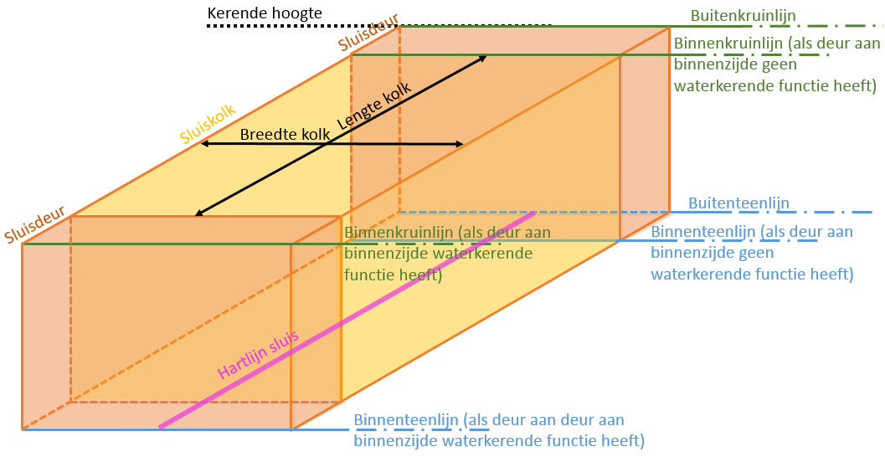
3D schematisatie van een schutsluis

Stuw

Beschrijving

Definitie
Vaste of beweegbare constructie die dient om het peil bovenstrooms van de constructie te verhogen c.q. te regelen.
Herkomst definitie: Aquo

Toelichting
Identieke naast elkaar gelegen stuwen hoeven niet als afzonderlijk kunstwerk beschreven te worden. Met behulp van het gegevenselement 'Aantal identieke stuwen naast elkaar' wordt aan deze situatie vorm gegeven. Het aan de stuw te relateren peil kan worden afgeleid uit de gegevens van het peilgebied waarin of waaraan de stuw is gelegen.

Geometrie
 | Punt |  |  | Lijn
Zoomniveau | Kleinschalig / midschalig |  |  | Grootschalig
Representatie | Vaste stuw |  | Unicode 74 | Afbeelding feitelijke contouren
 | Regelbare stuw niet automatisch |  | Unicode 75
 | Regelbare stuw automatisch |  | Unicode 76
 | Indien mogelijk meegeschaald met de oppervlakte van het gemaal

Associaties
Kunstwerkdeel, Onderhoudsplicht, Peilmerk, Afsluitmiddel, Kwelscherm, Bedieningsplicht, Waterkering

Relaties standaarden
Standaard | Entiteit | Geometrie | Generalisatie | Specialisatie
IMWA | Stuw | Kleinschalig: punt  Grootschalig: vlak | Kunstwerk | Balgstuw, Brievenbusstuw, Inlaatkunstwerk, Koppelkunstwerk, Meetschot, Overlaat, Stuwbak
BGT | Stuw | Vlak | Kunstwerkdeel | Nvt
INSPIRE | ? | Punt | Hydrography | Nvt

Komt voor in
Producten | Legger waterlopen, beheerregister waterlopen
Onderdeel van | DAMO Watersysteem, DAMO Keringen

Inwinningsregels
Punt | Het hart van de stuwconstructie, bepaald door het karakteristieke zwaartepunt van de projectie op het grondvlak
Lijn | De feitelijke contouren.

Functioneel Model

Attributen

Attribuutnaam | Toelichting | Type | Een-heid | Bron definitie | Model
OBJECTID | PK, wordt automatisch gegenereerd. | esriFieldTypeOID |  |  | W
typeWaterkerendeConstructie | Type constructie in relatie tot de waterkerende functie (volgens de leidraad waterkerende kunstwerken). | TypeWaterkerendeConstructie |  |  | K
indicatieWaterkerend | Indicatie voor het onderscheid tussen waterkerende en niet-waterkerende kunstwerken. | JaNeeNvt |  |  | K
categorie | Categorie waar het kunstwerk toe behoort. | Categorie |  |  | K
kerendeHoogte | Kerende hoogte van het kunstwerk in meters ten opzichte van NAP. | Double | m NAP |  | K
soortStuw | Een aanduiding voor de voorziening die de stuwing verzorgt of regelt.  Typische soorten stuwing zijn: klep, schotbalken, vaste overstort. | TypeStuw |  |  | W
doorstroombreedte | De maatgevende breedte van de stuwopening waar normaliter het water doorheen stroomt. | Double | m | Aquo | W
kruinbreedte | De maatgevende breedte van de stuwconstructie waar het water overheen stroomt in extreme situaties. | Double | m |  | W
drempelpeil | Het peil in NAP van de drempel van de kering | Double | m NAP | Project | K
laagsteDoorstroomhoogte | De laagst mogelijk in te stellen hoogte van de stuw bij normaal bedrijf. | Double | m NAP | Aquo Expertise- en Innovatie centrum Binnenvaart | W
hoogsteDoorstroomhoogte | De hoogst mogelijk in te stellen hoogte van de stuw bij normaal bedrijf. | Double | m NAP | Aquo Expertise- en Innovatie centrum Binnenvaart | W
signaleringspeil | De verwachte of geconstateerde waterstand, waarbij beheerders worden gewaarschuwd en inlichtingen wordt verschaft, opdat tijdig maatregelen kunnen worden genomen.  Toelichting  Bij vaststelling van de marge tussen signaleringspeil en sluitpeil moet rekening zijn gehouden met de stijgsnelheid van het buitenwater en de tijd benodigd om de bemanning op de gewenste plaatsen te krijgen | Double | m NAP | Aquo | K
sluitpeil | De waterstand, waarbij de kering wordt gesloten. | Double | m NAP | Aquo | K
soortRegelbaarheid | Een aanduiding voor de wijze van regelbaarheid. | TypeRegelbaarheid |  | Aquo | W
hoogteConstructie | De maatgevende hoogte van de constructie ten opzichte van NAP. | Double | m | Aquo Expertise- en Innovatie centrum Binnenvaart | W
openkeerpeil | Buitenwaterstand welke bij open afsluitmiddel nog juist niet tot een ontoelaatbaar instromend volume buitenwater leidt. | Double | m NAP | Aquo | K
openingspeil | Waterstand waarbij, na een hoogwater, de afsluitmiddelen van een waterkering mogen worden geopend. | Double | m NAP | Aquo | K
richting | Rotatierichting | Single |  |  | W
regenwaterbufferCompartimentID | Relatie naar Regenwaterbuffer Compartiment | Integer |  |  | W
soortMateriaal | Is het soort materiaal van de hoofdconstructie. | MateriaalKunstwerk |  |  | W
waterkeringID | Relatie naar Waterkering | Integer |  |  | K
metadataID | Relatie naar Metadata | Integer |  |  | A
Shape | Geometrische representatie van het object middels een punt | Geometry |  |  | W

StuwLijn
Attribuutnaam | Toelichting | Type | Een-heid | Bron definitie | Model
OBJECTID | PK, wordt automatisch gegenereerd. | esriFieldTypeOID |  |  | W
stuwID | Relatie naar Stuw | Integer |  |  | W
Shape | Geometrische representatie van het object middels een lijn | Geometry |  |  | W

Bijlage

Afmetingen stuw
kruinvorm: rechthoek | kruinvorm: driehoek
kruinvorm: trapezium | kruinvorm: cirkel

a  b  d  f  g | Doorstroombreedte  Kruinbreedte  Max. kruinhoogte  Min. Kruinhoogte  Hoek hellende zijkant | maatgevende (doorstroom)breedte van de stuw  maatgevende breedte van de kruin van de stuw  hoogst mogelijk in te stellen hoogte van de stuw  laagst mogelijk in te stellen hoogte van de stuw  hoek van de hellende zijkant van de stuw

TeenOvergangsconstructie

Beschrijving

Definitie
Overgangsconstructie: Constructie die tot doel heeft om twee verschillende bekledingsconstructies op elkaar aan te sluiten.
Teenconstructie: Constructie aan de onderzijde van het talud als overgang naar het voorland of de teenbestorting.
Herkomst definitie: Teenconstructie Aquo, Overgangsconstructie Aquo

Toelichting
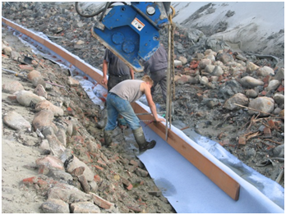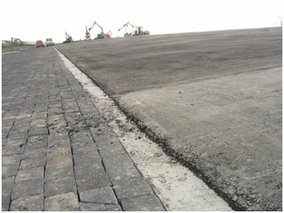overgangsc
Een teenconstructie in aanbouw (Links) en afgeronde overgangsconstructie (rechts)

Geometrie
 | Lijn
Zoomniveau | Geen zoomniveau bekend.
Representatie | Geen omschrijving beschikbaar.

Associaties
BekledingsConstructie

Relaties standaarden
Er zijn geen relaties met de vier standaarden IMWA, IMGeo, BGT en INSPIRE.

Komt voor in
Producten | Beheerregister Waterkeringen, Legger Waterkeringen
Onderdeel van | DAMO Keringen

Inwinningsregels
Lijn | Geen omschrijving beschikbaar.

Functioneel Model

Attributen

Attribuutnaam | Toelichting | Type | Een-heid | Bron definitie | Model
OBJECTID | PK, wordt automatisch gegenereerd. | esriFieldTypeOID |  |  | K
typeOvergangsconstructie | Nadere aanduiding van het type teenconstructie/overgangsconstructie. | TypeOvergangs constructie |  |  | K
bekledingConstructieID | Relatie naar BekledingConstructie | Integer |  |  | K
metadataID | Relatie naar Metadata | Integer |  |  | A
Shape | Geometrische representatie van het object als (2D/3D) lijn. | Geometry |  |  | K

Bijlage
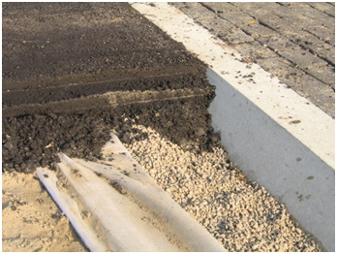
Verschillende onderdelen van een overgangsconstructie, gestorte betonband, losgestorte filterlaag, geotextiel en een ‘druppelvormige’ afaltlaag (boven) en het ontwerp (onder).
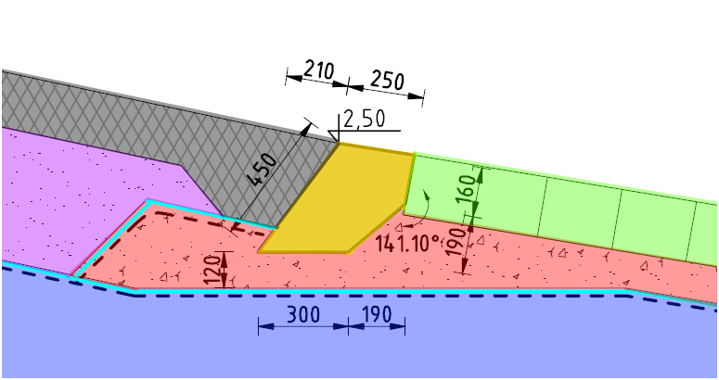

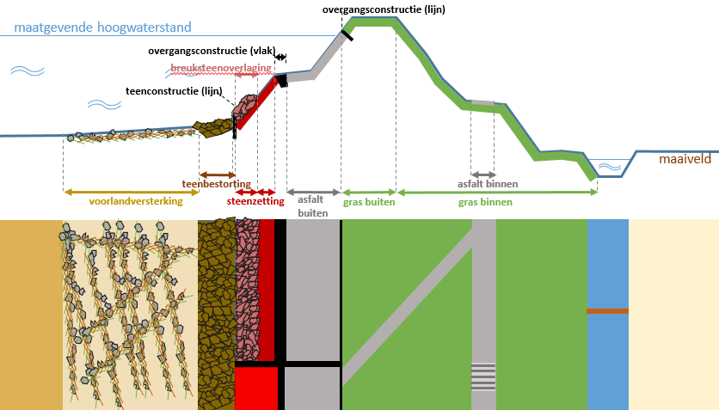
Dwarsprofiel van een dijk (boven) met de meest voorkomende bekledingen, bovenaanzicht dijk opgedeeld in vlakken die gebaseerd zijn op plaatsbepalingspunten.

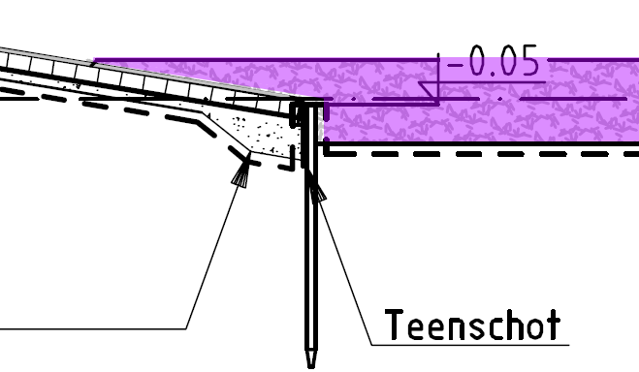
Een ontwerptekening van een teenconstructie met teenbestorting (paars)

ToplaagAsfaltbekleding

Beschrijving

Definitie
Buitenste verdedigingslaag van een talud, hier bestaande uit in verband geplaatste elementen.
Herkomst definitie: Aquo

Toelichting
Hier betreft het de toplaag van een asfaltbekleding.

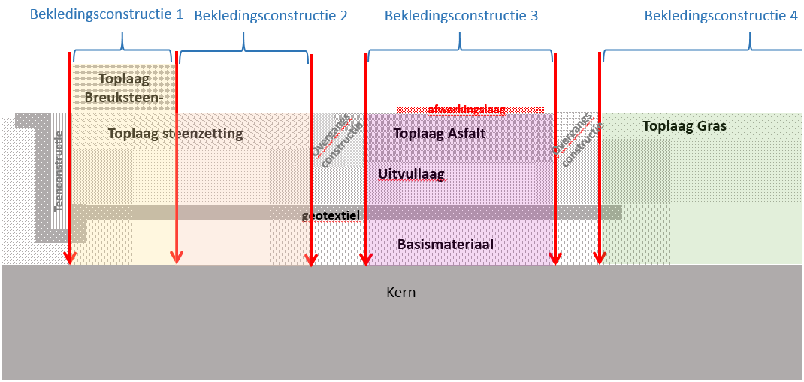

De afbakening in dwarsrichting van een aantal bekledingsconstructies

Geometrie
Betreft objectklasse zonder geometrie.

Associaties
Slijtlaag, BasismateriaalAsfalBekl, FilterlaagAsfaltbekleding, Bekledingsconstructie

Relaties standaarden
Er zijn geen relaties met de vier standaarden IMWA, IMGeo, BGT en INSPIRE.

Komt voor in
Producten | Onbekend
Onderdeel van | DAMO Keringen

Inwinningsregels
Inwinningsregels niet van toepassing, betreft objectklasse zonder geometrie.

Functioneel Model

Attributen

Attribuutnaam | Toelichting | Type | Een-heid | Bron definitie | Model
OBJECTID | PK, wordt automatisch gegenereerd. | esriFieldTypeOID |  |  | K
dichtheidAsfaltmengsel | Dichtheid asfaltmengsel | Double | kg/m³ | WTI | K
dikteAsfalt | Dikte asfalttoplaag in geval van WAB, OSA of gepenetreerde breuksteen | Double | m | WTI | K
gewenstPercentageMortel | Gewenst mortelpercentage bij aanleg open steen asfalt bekleding. | Percentage | % | WTI | K
jaarVanAanleg | Het jaar van aanleg.  Leeftijd van de bekleding op de peildatum.  Herkomst WTI parameter vertaald in Jaar van Aanleg. | SmallInteger |  | WTI | K
mateAangetastOppervlak | Ernst aangestast oppervlak. Selectie is beperkt tot enkele voorgedefinieerde waarden | MateAangetast Oppervlak |  | WTI | K
omvangAangetastOppervlak | Omvang aangestast oppervlak per 100m² bekleding. Eventueel selectie van voorgedefinieerde klassen | Double | m² | WTI | K
percentageBitumen | Massapercentage bitumen in procenten. | Percentage | % | WTI | K
percentageHolleruimte | Percentage holle ruimte in geval van WAB | Percentage | % | WTI | K
percentageSteenslagGrind | Massapercentage steenslag/grind (> 2mm) | Percentage | % | WTI | K
percentageVulstof | Massapercentage vulstof (< 63 mm) | Percentage | % | WTI | K
percentageZand | Massapercentage zand (< 2mm en > 63 mm) bij WAB | Percentage | % | WTI | K
schadelijkeBegroeiing | Wel/geen schadelijke begroeiing. Selectie is beperkt tot 2 voorgedefinieerde waarden | WelGeen |  | WTI | K
steenDiameter | Steendiameter van de gepenetreerde breuksteen | Double | m | WTI | K
typeAsfaltbekleding | Type asfaltbekleding. Selectie is beperkt tot enkele voorgedefinieerde waarden | TypeAsfaltbekleding |  | WTI | K
typeBekledingLaag | Nadere aanduiding van het type bekledinglaag. | TypeBekledingLaag |  |  | K
typeMateriaalBekleding | Type materiaal van de bekledingslaag  Domein onderscheiden naar type bekledingslaag | MateriaalBekleding Toplaag |  | Aquo | K
typeToplaag | De codering van het type toplaag is te vinden op het werkblad 'Info', bijvoorbeeld 26.0 voor basalt of 28.51 voor met gietasfalt ingegoten graniet. Vul de code in als getal. Zie ook hoofdstuk 1 in TR-Steenzettingen. | TypeToplaag |  | WTI | K
volgnummer | Volgnummer ter indicatie van de laagvolgorde. | SmallInteger |  |  | K
zandWaterUittreding | Wel/geen zand en/of wateruittreding. Selectie is beperkt tot 2 voorgedefinieerde waarden. | WelGeen |  | WTI | K
bekledingConstructieID | Relatie naar BekledingConstructie | Integer |  |  | K

Bijlage
Gekopieerd uit: TR25a Technisch Rapport Steenzettingen.- Toetsing.
Van: TAW (Technische Adviescommissie voor de Waterkeringen

Het bekledingssysteem van elke steenzetting bevat een toplaag en een ondergrond (klei, zand of granulaire aanvulling). Daartussen zijn in veel gevallen andere lagen aanwezig, in allerlei combinaties: veelal één of meer granulaire lagen, in nieuwere constructies vaak een geokunststof, in oude constructies vaak één of meer vlijlagen. Deze lagen hebben een beoogde functie in de uitvoering, als filter of als aanvulling. In de toetsingspraktijk komen de volgende bekledingssystemen voor:
Toplaag - ondergrond
Toplaag - geokunststof- ondergrond
Toplaag - granulaire laag/lagen - ondergrond
Toplaag - granulaire laag/lagen - geokunststof -ondergrond
Toplaag - granulaire laag/lagen - vlijlaag/-lagen - ondergrond

ToplaagGras

Beschrijving

Definitie
Buitenste verdedigingslaag van een talud, hier bestaande uit in verband geplaatste elementen.
Herkomst definitie: Aquo

Toelichting
Hier betreft het de toplaag van een grasbekleding.

De afbakening in dwarsrichting van een aantal bekledingsconstructies

Geometrie
Betreft objectklasse zonder geometrie.

Associaties
BasismateriaalGras, BekledingConstructie

Relaties standaarden
Er zijn geen relaties met de vier standaarden IMWA, IMGeo, BGT en INSPIRE.

Komt voor in
Producten | Onbekend
Onderdeel van | DAMO Keringen

Inwinningsregels
Inwinningsregels niet van toepassing, betreft objectklasse zonder geometrie.

Functioneel Model

Attributen

Attribuutnaam | Toelichting | Type | Een-heid | Bron definitie | Model
OBJECTID | PK, wordt automatisch gegenereerd. | esriFieldTypeOID |  |  | K
bewezenSterkte Voorwaarde1 | De laatste 10 jaar is geen schade aan de grasmat geconstateerd. Er zijn geen afslagranden of andere vormen van erosie voorgekomen, die dieper zijn gegaan dan 5 cm. Aangeven dient te worden of deze stelling waar/onwaar is. | WaarOnwaar |  | WTI | K
bewezenSterkte Voorwaarde2 | De laatste 10 jaar is het beheer niet veranderd. Aangeven dient te worden of deze stelling waar/onwaar is. | WaarOnwaar |  | WTI | K
bewezenSterkte Voorwaarde3 | De hydraulische belasting bestaande uit toetspeil, golfhoogte en golfperiode, is niet nadelig veranderd t.o.v. HR2001. Aangeven dient te worden of deze stelling waar/onwaar is. | WaarOnwaar |  | WTI | K
bewezenSterkte Voorwaarde4 | Maatgevende belastingen zijn echt opgetreden gedurende de periode waarin die ervaring is verkregen. Aangeven dient te worden of deze stelling waar/onwaar is. Toelichting bij de beantwoording van de stelling: Voor rivierdijken kan dit het geval zijn. De belasting hoeft niet noodzakelijkerwijs te hebben gewerkt op het gehele met grasmat beklede waterkeringgedeelte. Een gunstige ervaring lager op de dijk mag (mits geldend voor een zelfde belastinggrootte) ook geldig worden verklaard voor een hoger gelegen plaats, mits de grasmat daar dezelfde kenmerken vertoont qua vegetatietype en kleisamenstelling. | WaarOnwaar |  | WTI | K
gedragGraszode Buitentalud | Het gedrag van het gedeelte van het buitentalud met een belastingkans > 1/10 per jaar kan gekwalificeerd worden als "goed". Aangeven dient te worden of deze stelling waar/onwaar is. Toelichting bij de beantwoording van de stelling: Het gedeelte van het buitentalud met een belastingkans > 1/10 per jaar wordt in eerste instantie niet expliciet getoetst op Erosie door golfklap, maar in plaats daarvan op gedrag. De bekleding krijgt op dat spoor de score ‘goed’ als er in het verleden geen ontoelaatbare schade is opgetreden. Als er in het verleden wel ontoelaatbare schade is opgetreden wordt de grasbekleding verder op Erosie door golfklap getoetst als ware deze gelegen in zone B. Overigens is in zone A wel toetsing op Afschuiving nodig (zie § 4.4.6 van katern 8 van Voorschriften Toetsen op Veiligheid 2007). | GedragGraszode |  | WTI | K
grasKwaliteit | Graskwaliteit per 3D-georiënteerde grasbekledingspolygoon welke gelegen moet zijn op de kruin en/of het binnentalud. | GrasKwaliteit |  | WTI | K
grondsoortZode | Grondsoort zode, selectie uit zand of klei (NEN5104) | GrondsoortZode |  | WTI | K
infiltratiecapaciteit | Infiltratiecapaciteit grasbekleding per vlak | Double | m³/s per m² | WTI | K
jaarVanAanleg | Het jaar van aanleg.  Leeftijd van de bekleding op de peildatum.  Herkomst WTI parameter vertaald in Jaar van Aanleg. | SmallInteger |  | WTI | K
lokatieGrasbekleding | Lokatie grasbekleding binnen of buiten waards. | LokatieGrasbekleding |  | WTI | K
typeBekledingLaag | Nadere aanduiding van het type bekledinglaag. | TypeBekledingLaag |  |  | K
typeMateriaalBekleding | Type materiaal van de bekledingslaag  Domein onderscheiden naar type bekledingslaag | MateriaalBekleding Toplaag |  | Aquo | K
volgnummer | Volgnummer ter indicatie van de laagvolgorde. | SmallInteger |  |  | K
BekledingConstructieID | Relatie naar BekledingConstructie | Integer |  |  | K

Bijlage
Gekopieerd uit: TR25a Technisch Rapport Steenzettingen.- Toetsing.
Van: TAW (Technische Adviescommissie voor de Waterkeringen

Het bekledingssysteem van elke steenzetting bevat een toplaag en een ondergrond (klei, zand of granulaire aanvulling). Daartussen zijn in veel gevallen andere lagen aanwezig, in allerlei combinaties: veelal één of meer granulaire lagen, in nieuwere constructies vaak een geokunststof, in oude constructies vaak één of meer vlijlagen. Deze lagen hebben een beoogde functie in de uitvoering, als filter of als aanvulling. In de toetsingspraktijk komen de volgende bekledingssystemen voor:
Toplaag - ondergrond
Toplaag - geokunststof- ondergrond
Toplaag - granulaire laag/lagen - ondergrond
Toplaag - granulaire laag/lagen - geokunststof -ondergrond
Toplaag - granulaire laag/lagen - vlijlaag/-lagen - ondergrond

ToplaagSteenzetting

Beschrijving

Definitie
Buitenste verdedigingslaag van een talud, hier bestaande uit in verband geplaatste elementen.
Herkomst definitie: Aquo

Toelichting
Hier betreft het de toplaag van een steenzetting.

De afbakening in dwarsrichting van een aantal bekledingsconstructies

Geometrie
Betreft objectklasse zonder geometrie.

Associaties
BasismateriaalSteenzetting, VlijlaagUitvullagSteenzet, GeotextielSteenzetting, FilterlaagSteenzetting, BekledingsConstructie

Relaties standaarden
Er zijn geen relaties met de vier standaarden IMWA, IMGeo, BGT en INSPIRE.

Komt voor in
Producten | Onbekend
Onderdeel van | DAMO Keringen

Inwinningsregels
Inwinningsregels niet van toepassing, betreft objectklasse zonder geometrie.

Functioneel Model

Attributen

Attribuutnaam | Toelichting | Type | Een-heid | Bron definitie | Model
OBJECTID | PK, wordt automatisch gegenereerd. | esriFieldTypeOID |  |  | K
breedteStenen | Breedte van de stenen (gemiddeld), gemeten langs het talud omhoog (haaks op de dijkas). Waarde NULL bij basalt en Basalton. | Double | m | WTI | K
diepteIngegotenToplaag | De diepte tot waar de ingieting tussen de stenen is doorgedrongen. Men dient de gemiddelde penetratiediepte in de grotere openingen rondom een steen te meten. Dit doet men vervolgens op meerdere locaties, waarbij de kleinste waarde maatgevend is. Vul niets in als de toplaag niet is ingegoten. | Double | m | WTI | K
dikteKleilaag | Dikte van de kleilaag. Vul 3 m in als er een kleikern is | Double | m | WTI | K
ingewassen | Of de spleten (en gaten) in de toplaag zijn ingewassen met granulair materiaal, zoals steenslag. Vul ja in als de spleten gemiddeld voor ten minste de halve spleethoogte zijn ingewassen. | JaNee |  | WTI | K
jaarVanAanleg | Het jaar van aanleg.  Leeftijd van de bekleding op de peildatum.  Herkomst WTI parameter vertaald in Jaar van Aanleg. | SmallInteger |  | WTI | K
korrelverdeling | Korrelverdeling van de laag | Double | m/percentiel | WTI | K
onderlaag | Onderlaag, slechts 3 keuzen mogelijk te weten geotextiel, filter, klei; see Info-sheet Steentoets | Onderlaag |  | WTI | K
oneffenhedenHavendam | De mate waarin stenen verzakt zijn en of stenen boven de omliggende stenen uitsteken. Dit is slechts relevant voor steenzettingen op de kruin en het binnentalud van een havendam.  Het gaat om de hoogte van de grootste opstaande rand in de zetting, waartegen de golfoverslag kan aanstromen, gevormd door twee stenen in opeenvolgende rijen. | Double | m | WTI | K
relatiefOpenOppervlak | Het relatieve open oppervlak is de verhouding tussen het oppervlak aan spleten (en gaten) en het totale zettingoppervlak (spleet- en gatoppervlak tezamen per vierkante meter). Of de spleten al dan niet zijn ingewassen met bijvoorbeeld steenslag is niet relevant. Het relatieve open oppervlak moet ingevuld worden als percentage.  Als de spleetbreedte al is invuld, dan waarde NULL aanhouden. | Percentage | % | WTI | K
segmentBreedte | Breedte van dit taludsegment. Dit hoeft slechts ingevoerd te worden als dit segment horizontaal is. Anders wordt het berekend op basis van helling en niveau van onder- en bovengrens. | Double | m | WTI | K
soortelijkeMassaStenen | Soortelijke massa van de stenen in de toplaag | Double | kg/m³ | WTI | K
spleetbreedteLangsvoegen | Gemiddelde spleetbreedte van de spleten die evenwijdig aan de waterlijn lopen. In geval van steenzetting met erg varierende spleten (zoals basalt) kan ook volstaan worden met het invoeren van alleen het relatieve open oppervlak. Dan waarde NULL. | Double | m | WTI | K
spleetbreedteStootvoegen | Gemiddelde spleetbreedte van de spleten die langs het talud omhoog lopen. In geval van steenzetting met erg varierende spleten (zoals basalt) kan ook volstaan worden met het invoeren van alleen het relatieve open oppervlak. Dan waarde NULL. | Double | m | WTI | K
typeBekledingLaag | Nadere aanduiding van het type bekledinglaag. | TypeBekledingLaag |  |  | K
typeMateriaalBekleding | Type materiaal van de bekledingslaag  Domein onderscheiden naar type bekledingslaag | MateriaalBekledingToplaag |  | Aquo | K
typeDijkopbouw | De dijkopbouw betreft de klei in de dijk onder de te toetsen steenzetting (op de lijn haaks op het talud naar beneden):  gk = geen klei, alleen zand  kl = kleilaag tussen het zand van de dijkkern en de bekleding  kk = kleikern (geen zand)  zs = zandscheg (zand tussen de bekleding en een dieper gelegen kleilaag of kleikern) | Dijkopbouw |  | WTI | K
volgnummer | Volgnummer ter indicatie van de laagvolgorde. | SmallInteger |  |  | K
waardeValdeflectie | Waarde van de valgewichtdeflectiemeting in megapascal. Op elk niveau waar dit gemeten wordt, bepaald men de gemiddelde waarde per ca 10 m dijkstrekking. De laagste waarde is vervolgens maatgevend. Vul niets in als er geen VGD meting is uitgevoerd. | Double | Mpa | WTI | K
bekledingConstructieID | Relatie naar BekledingConstructie | Integer |  |  | K

Bijlage
Gekopieerd uit: TR25a Technisch Rapport Steenzettingen.- Toetsing.
Van: TAW (Technische Adviescommissie voor de Waterkeringen

Het bekledingssysteem van elke steenzetting bevat een toplaag en een ondergrond (klei, zand of granulaire aanvulling). Daartussen zijn in veel gevallen andere lagen aanwezig, in allerlei combinaties: veelal één of meer granulaire lagen, in nieuwere constructies vaak een geokunststof, in oude constructies vaak één of meer vlijlagen. Deze lagen hebben een beoogde functie in de uitvoering, als filter of als aanvulling. In de toetsingspraktijk komen de volgende bekledingssystemen voor:
Toplaag - ondergrond
Toplaag - geokunststof- ondergrond
Toplaag - granulaire laag/lagen - ondergrond
Toplaag - granulaire laag/lagen - geokunststof -ondergrond
Toplaag - granulaire laag/lagen - vlijlaag/-lagen - ondergrond

Tunnel

Beschrijving

Definitie
Ondergrondse of onder water gelegen verbinding tussen twee punten, aan beide einden voorzien van een open bakconstructie.
Herkomst definitie: Aquo

Toelichting
Definitie nakijken

Geometrie
 | Punt |  |  | Lijn | Vlak
Zoomniveau | Klein-/midschalig |  |  | Klein-/midschalig | Grootschalig
Representatie | Tunnel | Naar eigen inzicht | Naar eigen inzicht | Geen omschrijving beschikbaar. | Feitelijke contouren inclusief  uitgangen. Het gedeelte  ondergronds kan bij  benadering worden  aangegeven.
 | Het hart van de tunnelconstructie, bepaald door het karakteristieke zwaartepunt van de projectie op het grondvlak. Voor lijnen geen omschrijving beschikbaar.

Associaties
Afsluitmiddel, Waterkering

Relaties standaarden
Standaard | Entiteit | Geometrie | Generalisatie | Specialisatie
IMWA | Tunnel | ? | Bouwwerk, Kunstwerk | Nvt
BGT | Tunneldeel | Vlak | Nvt | Nvt

Komt voor in
Producten | Onbekend
Onderdeel van | DAMO Keringen

Inwinningsregels
Punt | Geen omschrijving beschikbaar
Lijn | Geen omschrijving beschikbaar
Vlak | Geen omschrijving beschikbaar

Functioneel Model

Attributen

Attribuutnaam | Toelichting | Type | Een-heid | Bron definitie | Model
OBJECTID | PK, wordt automatisch gegenereerd. | esriFieldTypeOID |  |  | K
categorie | Categorie waar het kunstwerk toe behoort. | Categorie |  |  | K
kerendeHoogte | Kerende hoogte van het kunstwerk in meters ten opzichte van NAP. | Double | m NAP |  | K
drempelpeil | Het peil in NAP van de drempel van de kering | Double | m NAP | Project | K
signaleringspeil | De verwachte of geconstateerde waterstand, waarbij beheerders worden gewaarschuwd en inlichtingen wordt verschaft, opdat tijdig maatregelen kunnen worden genomen.  Toelichting  Bij vaststelling van de marge tussen signaleringspeil en sluitpeil moet rekening zijn gehouden met de stijgsnelheid van het buitenwater en de tijd benodigd om de bemanning op de gewenste plaatsen te krijgen | Double | m NAP | Aquo | K
sluitpeil | De waterstand, waarbij de kering wordt gesloten. | Double | m NAP | Aquo | K
openkeerpeil | Buitenwaterstand welke bij open afsluitmiddel nog juist niet tot een ontoelaatbaar instromend volume buitenwater leidt. | Double | m NAP | Aquo | K
openingspeil | Waterstand waarbij, na een hoogwater, de afsluitmiddelen van een waterkering mogen worden geopend. | Double | m NAP | Aquo | K
waterkeringID | Relatie naar Waterkering | Integer |  |  | K
metadataID | Relatie naar Metadata | Integer |  |  | A
Shape | Geometrische representatie van het object middels een punt | Geometry |  |  | K

TunnelLijn
Attribuutnaam | Toelichting | Type | Een-heid | Bron definitie | Model
OBJECTID | PK, wordt automatisch gegenereerd. | esriFieldTypeOID |  |  | K
tunnelID | Relatie naar Tunnel | Integer |  |  | K
Shape | Geometrische representatie van het object middels een lijn | Geometry |  |  | K

TunnelVlak
Attribuutnaam | Toelichting | Type | Een-heid | Bron definitie | Model
OBJECTID | PK, wordt automatisch gegenereerd. | esriFieldTypeOID |  |  | K
tunnelID | Relatie naar Tunnel | Integer |  |  | K
Shape | Geometrische representatie van het object middels een vlak | Geometry |  |  | K

VegetatieObject

Beschrijving

Definitie
Solitair vegetatieobject of lijn- of vlakvormige groep gelijksoortige vegetatieobjecten met een beperkte omvang.
Herkomst definitie: IMGeo

Toelichting
Individuele bomen hoeven alleen te worden opgenomen indien dit gewenst is. Vaak zal dit in het stedelijk gebied wel gebeuren en in landelijk gebied niet, uitzonderingen daargelaten.
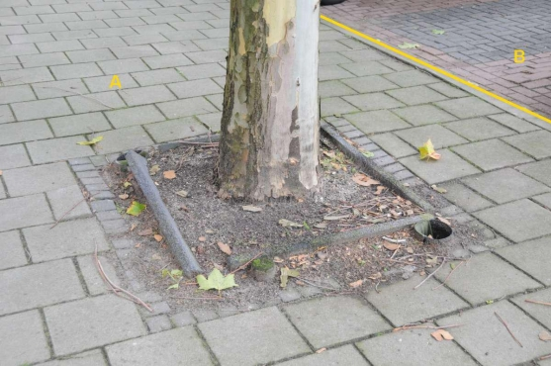
Boom
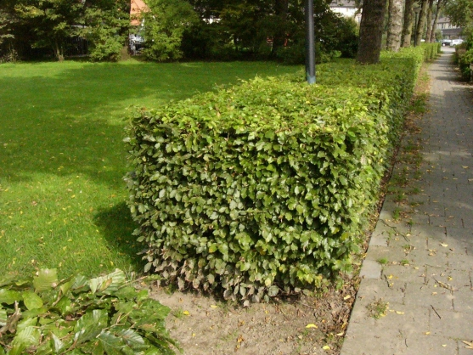
Haag, voorbeeld 1
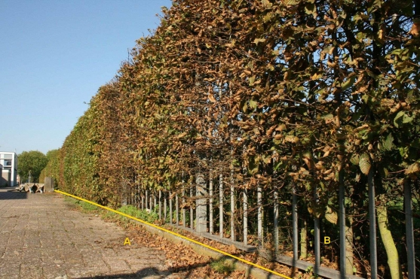
Haag, voorbeeld 2

Geometrie
 | Lijn | Vlak
Zoomniveau | Geen zoomniveau bekend. | Geen zoomniveau bekend.
Representatie | Geen omschrijving beschikbaar. | Geen omschrijving beschikbaar.

Associaties
Geen

Relaties standaarden
Standaard | Entiteit | Geometrie | Generalisatie | Specialisatie
IMWA | Nvt | Solitair: punt  Gelijksoortige objecten: lijn of vlak | Nvt | Nvt
IMGeo | Vegetatieobject | Punt, lijn of vlak | Nvt | Boom, Haag

Komt voor in
Producten | Onbekend
Onderdeel van | DAMO Keringen

Inwinningsregels
Lijn | Geen omschrijving beschikbaar.
Vlak | Geen omschrijving beschikbaar.

Functioneel Model

Geen relaties met andere objecten in het functioneel model DAMO Keringen.

Attributen

Attribuutnaam | Toelichting | Type | Een-heid | Bron definitie | Model
OBJECTID | PK, wordt automatisch gegenereerd. | esriFieldTypeOID |  |  | K
bgtStatus | De status gekoppeld aan de levenscyclus van een geo-object | BgtStatus |  | BGT | K
bgtType | De specificatie van het soort vrijstaand vegetatieobject. | TypeVegetatieObjectIMGeo |  | IMGeo | K
metadataID | Relatie naar Metadata | Integer |  |  | A
Shape | Geometrische representatie van het object middels een punt | Geometry |  |  | K

VegetatieObjectLijn
Attribuutnaam | Toelichting | Type | Een-heid | Bron definitie | Model
OBJECTID | PK, wordt automatisch gegenereerd. | esriFieldTypeOID |  |  | K
VegetatieObjectID | Relatie naar VegetatieObject | Integer |  |  | K
Shape | Geometrische representatie van het object middels een lijn | Geometry |  |  | K

VegetatieObjectVlak
Attribuutnaam | Toelichting | Type | Een-heid | Bron definitie | Model
OBJECTID | PK, wordt automatisch gegenereerd. | esriFieldTypeOID |  |  | K
VegetatieObjectID | Relatie naar VegetatieObject | Integer |  |  | K
Shape | Geometrische representatie van het object middels een vlak | Geometry |  |  | K

Vispassage

Beschrijving

Definitie
Een kunstmatige passage ten behoeve van de vistrek bij kunstwerken in wateren.
Herkomst definitie: Aquo

Toelichting

Geometrie
 | Punt |  |  | Vlak
Zoomniveau | Kleinschalig / midschalig |  |  | Grootschalig
Representatie | Vispassage |  | Unicode 80 | Afbeelding feitelijke contouren
 | Indien mogelijk meegeschaald met de oppervlakte van de vispassage

Associaties
Kunstwerkdeel, Onderhoudsplicht, Afsluitmiddel, Bedieningsplicht, Waterkering

Relaties standaarden
Standaard | Entiteit | Geometrie | Generalisatie | Specialisatie
IMWA | Vispassage | Kleinschalig: punt  Grootschalig: vlak | Kunstwerk | Aalpijp, Bekkentrap, Deniltrap, Vislift, Vissluis, Vistrap
IMGEO | Vispassage-niet-bgt | Vlak | Kunstwerkdeel | Nvt

Komt voor in
Producten | Legger waterlopen, beheerregister waterlopen
Onderdeel van | DAMO Watersysteem, DAMO keringen

Inwinningsregels
Punt | Het hart van de vispassage, bepaald door het karakteristieke zwaartepunt van de projectie op het grondvlak
Vlak | De feitelijke contouren. Zie ook: Inwinningsregel IMGeo

Functioneel Model

Attributen

Vispassage

Attribuutnaam | Toelichting | Type | Een-heid | Bron definitie | Model
OBJECTID | PK, wordt automatisch gegenereerd. | esriFieldTypeOID |  |  | W
categorie | Categorie waar het kunstwerk toe behoort. | Categorie |  |  | K
kerendeHoogte | Kerende hoogte van het kunstwerk in meters ten opzichte van NAP. | Double | m NAP |  | K
soortVispassage | Een aanduiding voor de wijze waarop de migratie van vis mogelijk is. | TypeVispassage |  | Aquo | W
drempelpeil | Het peil in NAP van de drempel van de kering | Double | m NAP | Project | K
signaleringspeil | De verwachte of geconstateerde waterstand, waarbij beheerders worden gewaarschuwd en inlichtingen wordt verschaft, opdat tijdig maatregelen kunnen worden genomen.  Toelichting  Bij vaststelling van de marge tussen signaleringspeil en sluitpeil moet rekening zijn gehouden met de stijgsnelheid van het buitenwater en de tijd benodigd om de bemanning op de gewenste plaatsen te krijgen | Double | m NAP | Aquo | K
sluitpeil | De waterstand, waarbij de kering wordt gesloten. | Double | m NAP | Aquo | K
openkeerpeil | Buitenwaterstand welke bij open afsluitmiddel nog juist niet tot een ontoelaatbaar instromend volume buitenwater leidt. | Double | m NAP | Aquo | K
openingspeil | Waterstand waarbij, na een hoogwater, de afsluitmiddelen van een waterkering mogen worden geopend. | Double | m NAP | Aquo | K
richting | Rotatierichting | Single |  |  | W
waterkeringID | Relatie naar Waterkering | Integer |  |  | K
metadataID | Relatie naar Metadata | Integer |  |  | A
Shape | Geometrische representatie van het object middels een punt | Geometry |  |  | W

VispassageVlak
Attribuutnaam | Toelichting | Type | Een-heid | Bron definitie | Model
OBJECTID | PK, wordt automatisch gegenereerd. | esriFieldTypeOID |  |  | W
vispassageID | Relatie naar Vispassage | Integer |  |  | W
Shape | Geometrische representatie van het object middels een vlak | Geometry |  |  | W

VlijlaagUitvullaagSteenzet

Beschrijving

Definitie
Vlijlaag: Een tussenlaag in de bekledingsconstructie met filterfunctie, bestaande uit één of meer lagen plat gelegde bakstenen die in verband zijn geplaatst.
Uitvullaag: Een dun laagje granulair materiaal, bedoeld om oneffenheden van het oppervlak van de laag eronder op te vullen, zodat een vlak oppervlak voor het plaatsen van de toplaagelementen wordt verkregen.
Herkomst definitie: Vlijlaag Aquo, Uitvullaag Aquo

Toelichting
Geen toelichting of afbeelding voorbeeld beschikbaar.

Geometrie
Betreft objectklasse zonder geometrie.

Associaties
ToplaagSteenzetting

Relaties standaarden
Standaard | Entiteit | Geometrie | Generalisatie | Specialisatie
IMWA | Vlijlaag  Uitvullaag: Nvt | Nvt | Nvt | Nvt

Komt voor in
Producten | Onbekend
Onderdeel van | DAMO Keringen

Inwinningsregels
Inwinningsregels niet van toepassing, betreft objectklasse zonder geometrie.

Functioneel Model

Attributen

Attribuutnaam | Toelichting | Type | Een-heid | Bron definitie | Model
OBJECTID | PK, wordt automatisch gegenereerd. | esriFieldTypeOID |  |  | K
dikte | Dikte van de bovenste granulaire filterlaag (uitvullaag). Als er geen filterlaag (uitvullaag) is, dan moet de waarde NULL zijn. | Double | m | WTI | K
jaarVanAanleg | Het jaar van aanleg.  Leeftijd van de bekleding op de peildatum.  Herkomst WTI parameter vertaald in Jaar van Aanleg. | SmallInteger |  | WTI | K
korrelverdeling | Korrelverdeling van de bovenste filterlaag. | Double | m/percentiel | WTI | K
porositeit | Porositeit van de bovenste granulaire filterlaag (uitvullaag), gedefinieerd als de verhouding tussen het porienvolume en het totale volume. | Double | ratio | WTI | K
typeBekledingLaag | Nadere aanduiding van het type bekledinglaag. | TypeBekledingLaag |  |  | K
typeMateriaalBekleding | Type materiaal van de bekledingslaag  Domein onderscheiden naar type bekledingslaag | MateriaalBekledingUitvulFilterVlijlaag |  | Aquo | K
volgnummer | Volgnummer ter indicatie van de laagvolgorde. | SmallInteger |  |  | K
toplaagSteenzettingID | Relatie naar ToplaagSteenzetting | Integer |  |  | K

Bijlage
Gekopieerd uit: TR25a Technisch Rapport Steenzettingen.- Toetsing.
Van: TAW (Technische Adviescommissie voor de Waterkeringen

Het bekledingssysteem van elke steenzetting bevat een toplaag en een ondergrond (klei, zand of granulaire aanvulling). Daartussen zijn in veel gevallen andere lagen aanwezig, in allerlei combinaties: veelal één of meer granulaire lagen, in nieuwere constructies vaak een geokunststof, in oude constructies vaak één of meer vlijlagen. Deze lagen hebben een beoogde functie in de uitvoering, als filter of als aanvulling. In de toetsingspraktijk komen de volgende bekledingssystemen voor:
Toplaag - ondergrond
Toplaag - geokunststof- ondergrond
Toplaag - granulaire laag/lagen - ondergrond
Toplaag - granulaire laag/lagen - geokunststof -ondergrond
Toplaag - granulaire laag/lagen - vlijlaag/-lagen - ondergrond

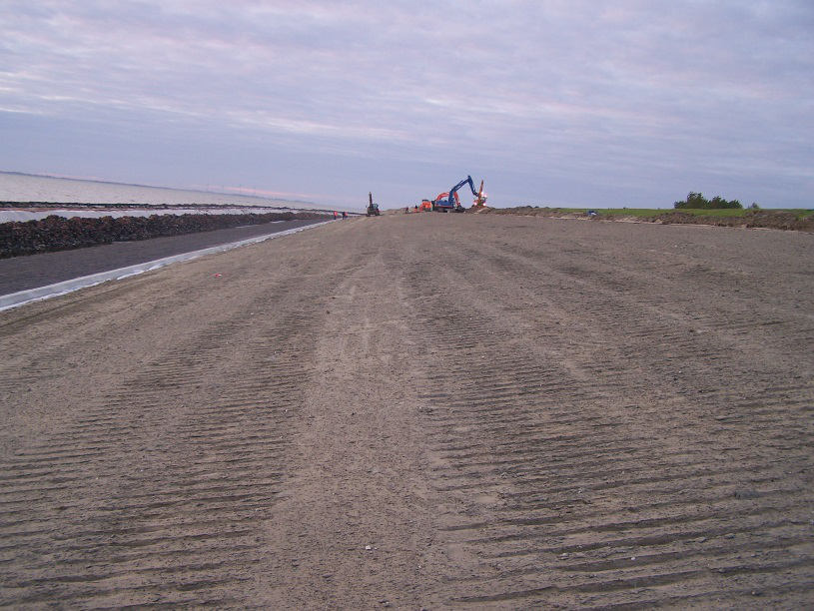
De bovenkant van een uitvullaag voor het aanbrengen van een laag asfalt

Wandconstructie

Beschrijving

Definitie
Een zelfstandige constructie die verticaal geplaatst is met als doel water of grond te keren.
Herkomst definitie: Aquo

Toelichting
Voorbeeld van gebruik: damwand, diepwand, keerwand, kademuur
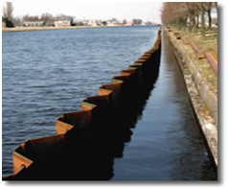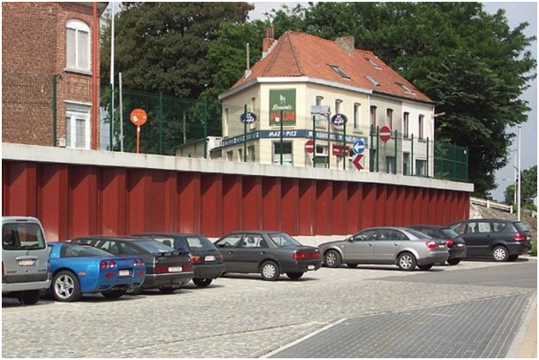
Damwand Keermuur

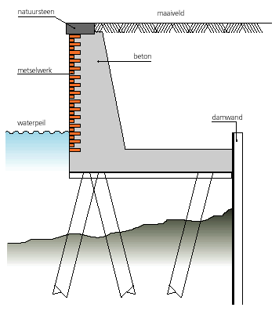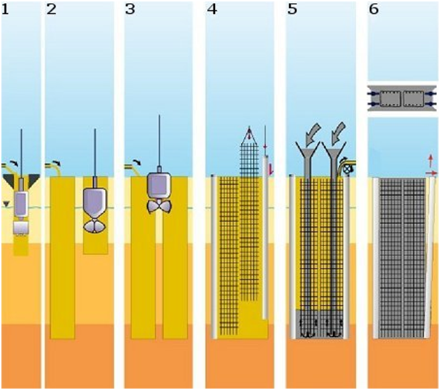
Kademuur Diepwand (aanlegmethode)

Geometrie
 | Punt | Lijn | Vlak
Zoomniveau | Geen zoomniveau bekend. | Geen zoomniveau bekend. | Geen zoomniveau bekend.
Representatie | Geen omschrijving beschikbaar. | Geen omschrijving beschikbaar. | Geen omschrijving beschikbaar.

Associaties
Kwelscherm, Kistdam, Ankerveld, Onderhoudsplicht, Anker, Waterkering

Relaties standaarden
Standaard | Entiteit | Geometrie | Generalisatie | Specialisatie
IMWA | Wandconstructie | Punt | Kunstwerk | Damwand, Diepwand, Kademuur

Komt voor in
Producten | Legger waterkeringen, IRIS keringen
Onderdeel van | DAMO Keringen

Inwinningsregels
Punt | Geen omschrijving beschikbaar.
Vlak | Bij kartering: de wandconstructies worden gekarteerd op basis van luchtfoto’s en BGT. Controle/correctie gebeurt op basis van veldkennis.  Bij inmeten: de as van de constructie wordt opgenomen (Bron: HHNK Object- en Gegevenshandboek GIS Waterkeringen, van toepassing op wanden>30cm).
Lijn | Bij inmeten: de as van de constructie wordt opgenomen.  Bij kartering: de wandconstructies worden gekarteerd op basis van luchtfoto’s en BGT. Controle/correctie gebeurt op basis van veldkennis (Bron: HHNK Object- en Gegevenshandboek GIS Waterkeringen).

Functioneel Model

Attributen

Attribuutnaam | Toelichting | Type | Een-heid | Bron definitie | Model
OBJECTID | PK, wordt automatisch gegenereerd. | esriFieldTypeOID |  |  | K
typeWaterkerende Constructie | Type constructie in relatie tot de waterkerende functie (volgens de leidraad waterkerende kunstwerken). | TypeWaterkerende Constructie |  |  | K
typeWandconstructie | Nadere aanduiding van het type wandconstructie. | TypeWandconstructie |  |  | K
lengte | Lengte van het kunstwerk in de richting van de waterkering in meters. | Double | m | Project | K
kerendeHoogte | Kerende hoogte van het kunstwerk in meters ten opzichte van NAP. | Double | m NAP |  | K
drempelHoogte | Drempelhoogte van het kunstwerk in meters ten opzichte van NAP. | Double | m NAP | Project | K
waterkeringID | Relatie naar Waterkering | Integer |  |  | K
Shape | Geometrische representatie van het object middels een punt | Geometry |  |  | K
metadataID | Relatie naar Metadata | Integer |  |  | A

WandconstructieLijn
Attribuutnaam | Toelichting | Type | Een-heid | Bron definitie | Model
OBJECTID | PK, wordt automatisch gegenereerd. | esriFieldTypeOID |  |  | K
wandconstructieID | Relatie naar Wandconstructie | Integer |  |  | K
Shape | Geometrische representatie van het object middels een lijn | Geometry |  |  | K

WandconstructieVlak
Attribuutnaam | Toelichting | Type | Een-heid | Bron definitie | Model
OBJECTID | PK, wordt automatisch gegenereerd. | esriFieldTypeOID |  |  | K
wandconstructieID | Relatie naar Wandconstructie | Integer |  |  | K
Shape | Geometrische representatie van het object middels een vlak | Geometry |  |  | K

Bijlage

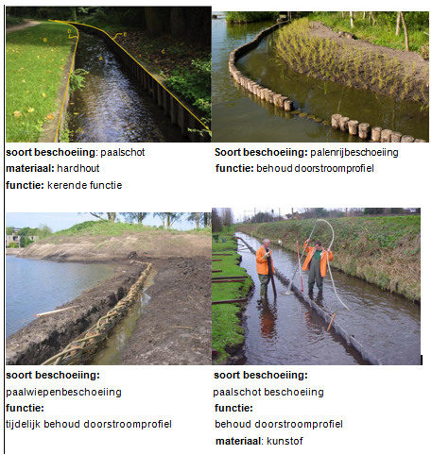

Waterkering

Beschrijving

Definitie
Een waterkerende en/of scheidende, kunstmatige of natuurlijke hoogte of hooggelegen gronden inclusief de daarin aanwezige waterkerende elementen.
Herkomst definitie: Aquo

Toelichting
Waterkeringen worden ingededeeld in de categoriën: primaire waterkeringen, regionale waterkeringen en overige waterkeringen. Voorbeelden van waterkeringen zijn: dijken, dammen, duinen, kunstwerken en hoge gronden.

Geometrie
 | Lijn | Lijn
Zoomniveau | Kleinschalig/midschalig | Grootschalig
Representatie | Ligging van de waterkering | De begrenzingen van de waterkering in de zin van de keur (weergave als samenstel relevante lijnen)

Associaties
Referentiestelsel, WaterkeringSectie, FlexibeleWaterkering, WaterkeringStelselAgg, Wandconstructie, Gemaal, Tunnel, Coupure, Sluis, DuikerSifonHevel, Stuw, Aansluitconstructie, Vispassage, BekledingConstructie, Kernopbouw, WaterstaatswerkWaterkering

Relaties standaarden
Standaard | Entiteit | Geometrie | Generalisatie | Specialisatie
IMWA | Waterkering | Lijn of vlak | Nvt | Dam, Dijk, Duin, Hoge gronden

Komt voor in
Producten | Onbekend
Onderdeel van | DAMO Keringen

Inwinningsregels
Lijn (klein-, midschalig) | Geen omschrijving beschikbaar.
Lijn (grootschalig) | Geen omschrijving beschikbaar.

Functioneel Model

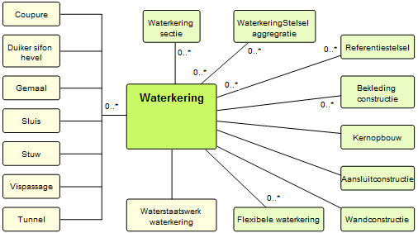

Attributen

Attribuutnaam | Toelichting | Type | Een-heid | Bron definitie | Model
OBJECTID | PK, wordt automatisch gegenereerd. | esriFieldTypeOID |  |  | K
categorie | Indeling van de waterkingen op basis van de normerende instantie (primair, regionaal, overig). | String |  |  | K
typeWaterkering | Het type van de waterkering  Toelichting:  Dijk, Dam, Duin, Kunstwerk, bijzonderwaterkerendeconstructie, Hogegrond | SmallInteger |  |  | K
soortReferentielijn | Aanduiding van het type referentielijn. | TypeReferentielijn |  | IMWA | K
referentiestelselID | Relatie naar Referentiestelsel | Integer |  |  | K
waterstaatswerk WaterkeringID | Relatie naar WaterstaatswerkWaterkering | Integer |  |  | K
metadataID | Relatie naar Metadata | Integer |  |  | A
Shape | Geometrische representatie van het object middels een lijn | Geometry |  |  | K

WaterkeringSectie

Beschrijving

Definitie
Deel van een waterkering met min of meer gelijke eigenschappen.
Herkomst definitie: Aquo

Toelichting
Onder andere voor de toetsing worden waterkeringen ingedeeld in secties.
Voorbeelden: toetssectie, inspectievak, onderhoudsvak.

Geometrie
 | Lijn
Zoomniveau | Geen zoomniveau bekend.
Representatie | Geen omschrijving beschikbaar.

Associaties
Waterkering

Relaties standaarden
Er zijn geen relaties met de vier standaarden IMWA, IMGeo, BGT en INSPIRE.

Komt voor in
Producten | Onbekend
Onderdeel van | DAMO Keringen

Inwinningsregels
Lijn | Geen omschrijving beschikbaar.

Functioneel Model

Attributen

Attribuutnaam | Toelichting | Type | Een-heid | Bron definitie | Model
OBJECTID | PK, wordt automatisch gegenereerd. | esriFieldTypeOID |  |  | K
typeWaterkeringsectie | Nadere aanduiding van het type waterkeringsectie. | TypeWaterkeringsectie |  |  | K
afstandBegin | Afstand (in meters) van het begin van de sectie t.o.v. het bepaalde nulpunt van de waterkering. | Integer | m |  | K
afstandEinde | Afstand (in meters) van het einde van de sectie t.o.v. het bepaalde nulpunt van de waterkering. | Integer | m |  | K
waterkeringID | Relatie naar Waterkering | Integer |  |  | K
metadataID | Relatie naar Metadata | Integer |  |  | A
Shape | Geometrische representatie van het object middels een lijn | Geometry |  |  | K

WaterkeringStelselAgg

Beschrijving

Definitie
Een logisch samenhangend stelsel van waterkeringen.
Herkomst definitie: Project. Waterkeringstelsel Aquo

Toelichting
Voorbeeld van een stelsel zijn de dijktrajecten voor de primaire keringen.

Geometrie
Betreft objectklasse zonder geometrie.

Associaties
Waterkering

Relaties standaarden
Er zijn geen relaties met de vier standaarden IMWA, IMGeo, BGT en INSPIRE.

Komt voor in
Producten | Legger waterlopen, beheerregister waterlopen
Onderdeel van | DAMO Watersysteem

Inwinningsregels
Inwinningsregels niet van toepassing, betreft objectklasse zonder geometrie.

Functioneel Model

Attributen

Attribuutnaam | Toelichting | Type | Een-heid | Bron definitie | Model
OBJECTID | PK, wordt automatisch gegenereerd. | esriFieldTypeOID |  |  | K
typeWaterkeringstelsel | Nadere aanduiding van het type waterkeringstelsel.  Toelichting:  Dijkring, Dijktraject | Type Waterkeringstelsel |  | Project | K
categorieWaterkeringstelsel | Nadere aanduiding van de categorie van het waterkeringstelsel.  Toelichting:  Primair, Regionaal, Overig | Categorie Waterkeringstelsel |  |  | K
dijkringNummer | Geeft het dijkring nummer van het stelsel aan. | String |  |  | K
normGroep | De norm groep waartoe de norm behoort van het waterkeringstelsel. | NormGroep |  | Project | K
normKader |  | NormKader |  |  | K
normWaarde | Veiligheidsnorm waarde waaraan een waterkering moet voldoen gelet op voor het waterkerend vermogen bepalende factoren  Toelichting:  Gerepresenteerd als een geheelgetal (1:x) | String | 1:x | Project | K

WaterstaatswerkWaterkering

Beschrijving

Definitie
Volgt.
Herkomst definitie: Volgt.

Toelichting
Het betreft de zonering zoals die volgt uit de waterwet. In de termen van IMGEO betreft het een functioneelgebied. Geen voorbeeldafbeelding beschikbaar.
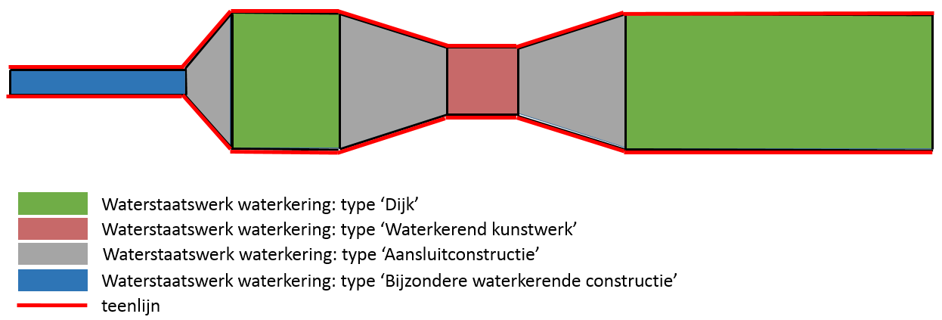
- Het waterstaatswerk waterkering heeft een 1:1 relatie met het object Waterkering.
- De vlakken vormen de basis van het BGT-object ‘functioneel gebied: waterkering’
- Het waterstaatswerk waterkering is de bron voor het bepalen van de aangrenzende beschermingszones.
- Het waterstaatswerk wordt in de lengterichting afgebakend door het type waterkering, net zoals het object waterkering. In de dwarsrichting wordt het waterstaatswerk afgebakend door de teenlijnen.

Geometrie
 | Vlak
Zoomniveau | Geen zoomniveau bekend.
Representatie | Geen omschrijving beschikbaar.

Associaties
Beschermingszone, Waterkering

Relaties standaarden
Er zijn geen relaties met de vier standaarden IMWA, IMGeo, BGT en INSPIRE.

Komt voor in
Producten | Onbekend
Onderdeel van | DAMO Keringen

Inwinningsregels
Vlak | Geen omschrijving beschikbaar.

Functioneel Model

Attributen

Attribuutnaam | Toelichting | Type | Een-heid | Bron definitie | Model
OBJECTID | PK, wordt automatisch gegenereerd. | esriFieldTypeOID |  |  | K
beschermingszoneID | Relatie naar Beschermingszone | Integer |  |  | K
waterkeringID | Relatie naar Waterkering | Integer |  |  | K
metadataID | Relatie naar Metadata | Integer |  |  | A
Shape | Geometrische representatie van het object middels een vlak | Geometry |  |  | K

WeesConstructie

Beschrijving

Definitie
Constructie die is achtergelaten in de Kering.
Herkomst definitie: Project

Toelichting
In keringen bevinden zich in bepaalde gevallen nog oude constructies. Bijvoorbeeld oude funderingen of achtergelaten onderdelen van de gemaal.

Geometrie
 | Punt | Lijn | Vlak
Zoomniveau | Geen zoomniveau bekend. | Geen zoomniveau bekend. | Geen zoomniveau bekend.
Representatie | Geen omschrijving beschikbaar. | Geen omschrijving beschikbaar. | Geen omschrijving beschikbaar.

Associaties
Geen

Relaties standaarden
Er zijn geen relaties met de vier standaarden IMWA, IMGeo, BGT en INSPIRE.

Komt voor in
Producten | Onbekend
Onderdeel van | DAMO Keringen

Inwinningsregels
Punt | Geen omschrijving beschikbaar.
Vlak | Geen omschrijving beschikbaar.
Lijn | Geen omschrijving beschikbaar.

Functioneel Model

Attributen

Attribuutnaam | Toelichting | Type | Een-heid | Bron definitie | Model
OBJECTID | PK, wordt automatisch gegenereerd. | esriFieldTypeOID |  |  | K
Omschrijving | Omschrijving van de weesconstructie | String |  |  | K
metadataID | Relatie naar Metadata | Integer |  |  | A
Shape | Geometrische representatie van het object middels een punt | Geometry |  |  | K

WeesconstructieLijn
Attribuutnaam | Toelichting | Type | Een-heid | Bron definitie | Model
OBJECTID | PK, wordt automatisch gegenereerd. | esriFieldTypeOID |  |  | K
weesconstructieID | Relatie naar Weesconstructie | Integer |  |  | K
Shape | Geometrische representatie van het object middels een lijn | Geometry |  |  | K

WeesconstructieVlak
Attribuutnaam | Toelichting | Type | Een-heid | Bron definitie | Model
OBJECTID | PK, wordt automatisch gegenereerd. | esriFieldTypeOID |  |  | K
weesconstructieID | Relatie naar Weesconstructie | Integer |  |  | K
Shape | Geometrische representatie van het object middels een vlak | Geometry |  |  | K

Zinkstuk

Beschrijving

Definitie
Object ter bescherming van delen van de vooroever.
Herkomst definitie: Aquo

Toelichting
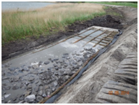

Geometrie
 | Vlak
Zoomniveau | Geen zoomniveau bekend.
Representatie | Geen omschrijving beschikbaar.

Associaties
Geen

Relaties standaarden
Standaard | Entiteit | Geometrie | Generalisatie | Specialisatie
IMWA | Zinkstuk | Nvt | Nvt | Nvt

Komt voor in
Producten | Onbekend
Onderdeel van | DAMO Keringen

Inwinningsregels
Vlak | Geen omschrijving beschikbaar.

Functioneel Model

Attributen

Attribuutnaam | Toelichting | Type | Een-heid | Bron definitie | Model
OBJECTID | PK, wordt automatisch gegenereerd. | esriFieldTypeOID |  |  | K
typeMateriaalZinkstuk |  | MateriaalZinkstuk |  |  | K
jaarVanAanleg | Het jaar waarin het object is aangelegd. | SmallInteger |  | Project | K
bestortingID | Relatie naar Bestorting | Integer |  |  | K
metadataID | Relatie naar Metadata | Integer |  |  | A
Shape | Geometrische representatie van het object middels een vlak | Geometry |  |  | K

